13-32 Nr. 3.1

Verordnung  **über den Bildungsgang und die Abiturprüfung   
in der gymnasialen Oberstufe   
(APO-GOSt)**

Vom 5. Oktober 1998   
zuletzt geändert durch Verordnung vom 20. März 2023   
(GV. NRW. S. 217)[1]

mit[2]

13-32 Nr. 3.2

Verwaltungsvorschriften   
zur Verordnung   
über den Bildungsgang und die Abiturprüfung   
in der gymnasialen Oberstufe   
(VVzAPO-GOSt)

RdErl. d. Ministeriums für Schule und Weiterbildung   
v. 18.11.2006 (ABl. NRW. S. 503)[3]

**[Aufgrund des § 52 des Schulgesetzes](https://bass.schul-welt.de/6043.htm" \l "1-1p52)** für das Land Nordrhein-Westfalen (Schulgesetz NRW - SchulG) vom 15. Februar 2005 (GV. NRW. S. 102) wird mit Zustimmung des für Schulen zuständigen Landtagsausschusses verordnet:

**Inhalt**

**Erster Teil   
Bildungsgang in der gymnasialen Oberstufe**

**1. Abschnitt   
Allgemeine Bestimmungen**

§ 1 Geltungsbereich, Ziel und Gliederung des Bildungsganges

§ 2 Dauer des Bildungsganges

§ 3 Aufnahmevoraussetzungen

§ 4 Auslandsaufenthalte

§ 5 Information, Beratung und Dokumentation der Schullaufbahnen; Zeugnisse

**2. Abschnitt   
Bestimmungen für den Unterricht**

§ 6 Grundstruktur der Unterrichtsorganisation und allgemeine Belegungsbedingungen

§ 7 Aufgabenfelder und Unterrichtsfächer

§ 8 Einführungsphase

§ 9 Versetzung in die Qualifikationsphase

§ 10 Nachprüfung

§ 11 Qualifikationsphase

§ 12 Wahl der Abiturfächer

**3. Abschnitt   
Leistungsbewertung**

§ 13 Grundsätze der Leistungsbewertung, Nachteilsausgleich

§ 14 Beurteilungsbereich „Klausuren“ und „Projekte“

§ 15 Beurteilungsbereich „Sonstige Mitarbeit“

§ 16 Notenstufen und Punkte

§ 17 Besondere Lernleistung

§ 18 Bescheinigung über die Schullaufbahn, Abgangszeugnisse, Konferenzen in der Qualifikationsphase

§ 19 Rücktritt und Wiederholung

**Zweiter Teil   
Ordnung der Abiturprüfung**

**1. Abschnitt   
Allgemeine Bestimmungen**

§ 20 Zweck der Prüfung

§ 21 Ort, Zeit und Gliederung der Prüfung

§ 22 Prüfungsanforderungen

§ 23 Rücktritt, Erkrankung, Versäumnis

§ 24 Verfahren bei Täuschungshandlungen und anderen Unregelmäßigkeiten

**2. Abschnitt   
Prüfungsausschüsse**

§ 25 Zentraler Abiturausschuss

§ 26 Fachprüfungsausschüsse

§ 27 Stimmberechtigung, Beschlussfassung, Gäste

**3. Abschnitt   
Gesamtqualifikation**

§ 28 Anrechnung der Kurse für die Gesamtqualifikation

§ 29 Gesamtqualifikation

**4. Abschnitt   
Zulassung zur Abiturprüfung,   
Ablauf und Verfahren der Abiturprüfung**

§ 30 Zulassung zur Abiturprüfung

§ 31 Verfahren bei Nichtzulassung

§ 32 Fächer der schriftlichen Prüfung

§ 33 Aufgaben und Verfahren für die schriftliche Prüfung

§ 34 Beurteilung der schriftlichen Arbeiten

§ 35 Fächer der mündlichen Prüfung

§ 36 Mündliche Prüfung im ersten bis dritten Abiturfach

§ 37 Verfahren bei der mündlichen Prüfung

§ 38 Gestaltung der mündlichen Prüfung

**5. Abschnitt   
Abschluss der Abiturprüfung**

§ 39 Zuerkennung der allgemeinen Hochschulreife

§ 40 Weitere Berechtigungen und Abschlüsse

§ 40 a Fachhochschulreife (schulischer Teil)

§ 41 Wiederholung der Abiturprüfung

**6. Abschnitt   
Schlussbestimmungen**

§ 42 Niederschriften

§ 43 Widerspruch und Akteneinsicht

**Erster Teil   
Bildungsgang in der gymnasialen Oberstufe**

**1. Abschnitt   
Allgemeine Bestimmungen**

§ 1  **Geltungsbereich, Ziel und Gliederung des Bildungsganges**

**(1) Diese Verordnung gilt für die gymnasiale Oberstufe des Gymnasiums und der Gesamtschule.**

**(2) Die gymnasiale Oberstufe setzt die Bildungs- und Erziehungsarbeit der Sekundarstufe I fort, vertieft und erweitert sie; sie schließt mit der Abiturprüfung ab und vermittelt die allgemeine Hochschulreife. Individuelle Schwerpunktsetzung und vertiefte allgemeine Bildung führen auf der Grundlage eines wissenschaftspropädeutischen Unterrichts zur allgemeinen Studierfähigkeit und bereiten auf die Berufs- und Arbeitswelt vor.**

**(3) Die gymnasiale Oberstufe besteht aus der Einführungsphase und der Qualifikationsphase. Der Pflichtunterricht umfasst insgesamt 102 Wochenstunden. Am Ende der Qualifikationsphase finden die Zulassung zur Abiturprüfung und die Abiturprüfung statt. Aus den anrechenbaren Leistungen aus der Qualifikationsphase und in der Abiturprüfung wird eine Gesamtqualifikation ermittelt, die die Grundlage für die Zuerkennung der allgemeinen Hochschulreife ist.**

VV zu § 1

1.2 zu Absatz 2

Der Zusammenhang zwischen der Bildungs- und Erziehungsarbeit in der Sekundarstufe I und in der gymnasialen Oberstufe ist im Schulprogramm zu berücksichtigen. Die besonderen Ziele, Schwerpunkte und Organisationsformen der pädagogischen Arbeit sowie die entsprechenden fachlichen Profile werden im Schulprogramm festgelegt. Auf der Grundlage des Schulprogramms überprüfen die Schulen in regelmäßigen Abständen die Durchführung und den Erfolg ihrer Arbeit.

1.3 zu Absatz 3

Im Rahmen des individuellen Bildungsgangs darf die Gesamtstundenzahl um bis zu zwei Stunden unterschritten werden.

§ 2  **Dauer des Bildungsganges**

**(1) Der Besuch der gymnasialen Oberstufe dauert in der Regel drei, wenigstens zwei und höchstens vier Jahre. Wer innerhalb der Vierjahresfrist nicht mehr die Zulassung zur Abiturprüfung erlangen kann, muss die gymnasiale Oberstufe verlassen. In Ausnahmefällen, insbesondere bei längerem Unterrichtsversäumnis infolge nicht von der Schülerin oder dem Schüler zu vertretender Umstände, kann die Dauer des Besuchs der gymnasialen Oberstufe durch die obere Schulaufsichtsbehörde angemessen verlängert werden.**

**(2) Die Höchstverweildauer gemäß Absatz 1 kann um den für die Wiederholung einer nicht bestandenen Abiturprüfung erforderlichen Mindestzeitraum überschritten werden.**

**(3) Im Einvernehmen mit den Eltern kann eine Schülerin oder ein Schüler, die oder der in der bisherigen Klasse nicht mehr angemessen gefördert werden kann, auf Beschluss der Versetzungskonferenz vorversetzt werden ([§ 50 Abs. 1 SchulG](https://bass.schul-welt.de/6043.htm" \l "1-1p50(1))**). Eine Vorversetzung in die Einführungsphase und in das erste Jahr der Qualifikationsphase ist in der Regel möglich, wenn auf dem Zeugnis des zuletzt besuchten Halbjahres in den Fächern Deutsch, Mathematik, in der ersten und zweiten Fremdsprache, in je einem Fach der Lernbereiche Gesellschaftslehre und Naturwissenschaften mindestens gute und in den übrigen Fächern überwiegend gute Leistungen nachgewiesen werden. Die Bestimmungen über die Profilklassen gemäß [§ 21 Absatz 3](https://bass.schul-welt.de/12691.htm" \l "13-21nr1.1p21) Satz 3 Nummer 1 APO-S I bleiben unberührt.

**(4) Schülerinnen und Schüler, die gemäß** [§ 43 APO-S I](https://bass.schul-welt.de/12691.htm" \l "13-21nr1.1p43) durch Beschluss der Abschlusskonferenz zum Besuch auch der Qualifikationsphase der gymnasialen Oberstufe zugelassen wurden, können unmittelbar in die Qualifikationsphase eintreten. Dies gilt auch für Schülerinnen und Schüler aus Profilklassen gemäß [§ 21 Absatz 3](https://bass.schul-welt.de/12691.htm" \l "13-21nr1.1p21) Satz 3 Nummer 2 APO-S I, wenn sie am Ende der Klasse 10 die Versetzungsbedingungen für das Gymnasium gemäß [§§ 22, 27 APO-S I](https://bass.schul-welt.de/12691.htm" \l "13-21nr1.1p22) erfüllen.

VV zu § 2

2.3 zu Absatz 3

2.3.1 Eine Vorversetzung kann am Gymnasium am Ende der vorletzten Klasse der Sekundarstufe I in die Einführungsphase der gymnasialen Oberstufe oder am Ende des ersten Halbjahres der letzten Klasse der Sekundarstufe I in das zweite Halbjahr der Einführungsphase beantragt werden. Hinsichtlich der zu erwerbenden Abschlüsse der Sekundarstufe I wird auf die Regelungen in [§ 40 Absatz 2](#13-32nr3.1p40(2)) verwiesen. Am Gymnasium mit achtjährigem Bildungsgang kann eine Vorversetzung auch am Ende der Klasse 9 in das erste Jahr der Qualifikationsphase beantragt werden. Hierbei wird der mit dem Zeugnis am Ende der Einführungsphase verbundene Abschluss gemäß § 40 Absatz 2 nach erfolgreichem Durchgang durch das erste Jahr der Qualifikationsphase erworben. Im Übrigen wird auf die Regelungen in § 2 Absatz 4 verwiesen.

2.3.2 Eine durch Vorversetzung übersprungene Jahrgangsstufe wird nicht auf die Verweildauer angerechnet.

2.3.3 Wird die Anwartschaft auf das Latinum in einem Halbjahr erworben, das aufgrund der Vorversetzung nicht durchlaufen wurde, gelten für die Zuerkennung des Latinums die Bestimmungen gemäß Anlage 15.

§ 3  **Aufnahmevoraussetzungen**

**(1) Voraussetzung für die Aufnahme in die Einführungsphase der gymnasialen Oberstufe ist die an Schulen oder im Wege der Externenprüfung erworbene Berechtigung zum Besuch der gymnasialen Oberstufe.**

**(2) Außerdem werden Schülerinnen und Schüler aufgenommen, die an einer deutschen Schule im Ausland, einer europäischen Schule oder einer ausländischen Schule einen Abschluss erworben haben, der der in Absatz 1 genannten Berechtigung gleichwertig ist, und die hinreichende deutsche Sprachkenntnisse besitzen, um erfolgreich am Unterricht teilnehmen zu können.**

**(3) In die Einführungsphase der gymnasialen Oberstufe kann in der Regel nur neu aufgenommen werden, wer zum Beginn des Schuljahres, in dem der Eintritt erfolgt, das 19. Lebensjahr nicht vollendet hat.**

**(4) Die obere Schulaufsichtsbehörde kann im Einzelfall bei Schülerinnen und Schülern, die die Aufnahmevoraussetzungen gemäß den Absätzen 1 bis 3 infolge nicht von ihnen zu vertretender Umstände nicht erfüllen, die Aufnahme ausnahmsweise zulassen, wenn die bisherige Schullaufbahn erwarten lässt, dass die Eignung für den Bildungsgang in der gymnasialen Oberstufe vorliegt.**

**(5) Schülerinnen und Schüler, die ihren Bildungsgang für höchstens ein Jahr unterbrochen haben, können in die gymnasiale Oberstufe wiederaufgenommen werden. Die Wiederaufnahme erfolgt in das Halbjahr, in dem der Bildungsgang unterbrochen wurde, bei abgeschlossenem Halbjahr in das darauf folgende. Im Einzelfall kann die Schulleitung für die Schülerin oder den Schüler eine Probezeit vorsehen. Die Altersgrenze entsprechend Absatz 3 und die Frist für die Verweildauer (****§ 2** Abs. 1) dürfen nicht überschritten werden. Die obere Schulaufsichtsbehörde kann Ausnahmen zulassen.

VV zu § 3

3.1 zu Absatz 1

Schülerinnen und Schüler, die einen Bildungsgang der Sekundarstufe I in einem anderen Land der Bundesrepublik Deutschland abgeschlossen haben, können nur dann in die gymnasiale Oberstufe aufgenommen werden, wenn sie dort die Berechtigung zum Besuch der gymnasialen Oberstufe erworben haben.

3.2 zu Absatz 2

Bei Schülerinnen und Schülern, die bisher eine Schule im Ausland besucht haben, legt die Schulleitung der oberen Schulaufsichtsbehörde die Unterlagen über die bisherige Schullaufbahn zur Prüfung der Aufnahmevoraussetzungen sowie einen Eingliederungsvorschlag vor.

Ausländische Leistungsnachweise können bei der Berechnung der Gesamtqualifikation nicht übernommen werden.

3.3 zu Absatz 3

Über Ausnahmen entscheidet die obere Schulaufsichtsbehörde. Eine Ausnahme ist nur dann möglich, wenn die Überschreitung der Altersgrenze nicht von der Schülerin oder dem Schüler zu vertreten ist.

3.4 zu Absatz 4

Die Entscheidung über den Antrag trifft die obere Schulaufsichtsbehörde der aufnehmenden Schule. Ausnahmen können nur dann zugelassen werden, wenn die Leistungen auf dem letzten Halbjahreszeugnis den Anforderungen der Berechtigung zum Besuch der gymnasialen Oberstufe entsprechen oder wenn aufgrund eines Gutachtens der abgebenden Schule erkennbar ist, dass die Eignung für den Bildungsgang in der gymnasialen Oberstufe vorliegt. Wenn der Mittlere Schulabschluss (Fachoberschulreife) in einer Externenprüfung erworben wurde, sind die Prüfungsunterlagen Entscheidungsgrundlage.

3.5 zu Absatz 5

3.5.1 Die Wiederaufnahme erfolgt in der Regel zu Beginn eines Halbjahres. Wird eine Probezeit vorgesehen, ist spätestens nach drei Monaten über die Wiederaufnahme zu entscheiden. Eine Wiederaufnahme in das letzte Halbjahr der Qualifikationsphase ist nicht möglich.

3.5.2 Der Zeitraum der Unterbrechung des schulischen Bildungsganges wird nicht auf die Verweildauer (**§** **2**) angerechnet.

§ 4  **Auslandsaufenthalte**

**(1) Während der beiden ersten Jahre der gymnasialen Oberstufe kön[nen Schülerinnen und Schüler für einen Auslandsaufenthalt gemäß §](https://bass.schul-welt.de/6043.htm" \l "1-1p43(4)) 43 Absatz 4 SchulG** beurlaubt werden. Nach Rückkehr wird die Schullaufbahn grundsätzlich in der Jahrgangsstufe fortgesetzt, in der der Auslandsaufenthalt begonnen wurde. Das zweite Jahr der Qualifikationsphase kann nicht für einen Auslandsaufenthalt unterbrochen werden.

**(2) Schülerinnen und Schüler, die zu einem einjährigen Auslandsaufenthalt in der Einführungsphase oder einem halbjährigen Auslandsaufenthalt im zweiten Halbjahr der Einführungsphase beurlaubt sind, können ihre Schullaufbahn ohne Versetzungsentscheidung in der Qualifikationsphase fortsetzen, wenn aufgrund ihres Leistungsstandes zu erwarten ist, dass sie erfolgreich in der Qualifikationsphase mitarbeiten können.**

**(3) Ausländische Leistungsnachweise können bei der Berechnung der Gesamtqualifikation nicht übernommen werden.**

VV zu § 4

4.2 zu Absatz 2

4.2.1 Die Schullaufbahn kann mit Beginn der Qualifikationsphase fortgesetzt werden, wenn vor dem Antrag auf Beurlaubung

a) bei Schülerinnen und Schülern des Gymnasiums auf dem Zeugnis des ersten oder zweiten Halbjahres der letzten Klasse der Sekundarstufe I im Durchschnitt mindestens befriedigende, keine nicht ausreichenden und in den Fächern mit schriftlichen Arbeiten höchstens eine ausreichende Leistung ausgewiesen sind. Über Ausnahmen entscheidet die Konferenz der die Schülerin oder den Schüler unterrichtenden Lehrkräfte.

b) bei Schülerinnen und Schülern anderer Schulformen auf dem Zeugnis der Klasse 10/I oder 10/II ein Notenbild erreicht wird, das in allen Fächern um eine Notenstufe besser ist als die für den Übergang in die gymnasiale Oberstufe geforderte Leistung. Über Ausnahmen entscheidet die obere Schulaufsichtsbehörde.

Über die durchgehende Teilnahme am Unterricht an einer ausländischen Schule ist der Nachweis zu erbringen.

4.2.2 Die Voraussetzungen zum Erwerb des Latinums, die in der Einführungsphase zu erbringen sind, müssen zusätzlich nachgewiesen werden.

4.2.3 Bei Schülerinnen und Schülern, die nach dem Auslandsaufenthalt gemäß § 2 Absatz 3 oder gemäß [§ 4 Absatz 2](#13-32nr3.1p4(2)) unmittelbar in das erste Jahr der Qualifikationsphase eingetreten sind, wird die Dauer des Auslandsaufenthalts auf die Verweildauer angerechnet.

4.2.4 Der mit dem Zeugnis am Ende der Einführungsphase verbundene Abschluss gemäß § 40 Absatz 2 wird nach erfolgreichem Durchgang durch das erste Jahr der Qualifikationsphase erworben.

4.2.5 Bei einem Schulwechsel entscheidet über die Beurlaubung und die Fortsetzung der Schullaufbahn die aufnehmende Schule.

§ 5  **Information, Beratung und Dokumentation   
der Schullaufbahnen; Zeugnisse**

**(1) Die Schule informiert die Schülerinnen und Schüler sowie deren Erziehungsberechtigte über die wesentlichen Regelungen für den Bildungsgang in der gymnasialen Oberstufe. Sie berät die Schülerinnen und Schüler bei der Wahl der Schullaufbahn und prüft zu Beginn eines jeden Schulhalbjahres, ob die Wahl- und Belegungsbedingungen erfüllt sind. Beratung und Prüfung sind zu dokumentieren.**

**(2) Die Schulleiterin oder der Schulleiter, die für die Oberstufenkoordination und die für die Jahrgangsstufe zuständige Lehrkraft (Beratungslehrerin oder Beratungslehrer) nehmen die Informations-, Beratungs-, Prüfungs- und Dokumentationsaufgaben gemäß dem Geschäftsverteilungsplan der Schule wahr.**

**(3) Schülerinnen und Schüler, die den Bildungsgang ohne allgemeine Hochschulreife verlassen, erhalten ein Abgangszeugnis. Zeugnisse der allgemeinen Hochschulreife (****§ 39** Abs. 4) und Abgangszeugnisse tragen das Datum der Aushändigung. Mit der Aushändigung des Zeugnisses oder seiner Zustellung endet das Schulverhältnis.

**(4) Alle Zeugnisse enthalten neben den Noten für die Fächer die nach [§ 49 Absatz 2 und 3 SchulG](https://bass.schul-welt.de/6043.htm" \l "1-1p49(2))** erforderlichen Angaben.

VV zu § 5

5.1 zu Absatz 1

Folgende Informationstermine sind einzuhalten:

a) Eine einführende Information über den Bildungsgang in der gymnasialen Oberstufe erfolgt im letzten Schulhalbjahr der Sekundarstufe I; das gilt auch für Schülerinnen und Schüler, die aus anderen Schulformen in die Einführungsphase eintreten wollen. Beim Übergang in die Einführungsphase sind die Schülerinnen und Schüler auch individuell über die Konsequenzen ihrer Wahlentscheidungen bis zum Abschluss des Bildungsgangs zu beraten.

b) Die Bedingungen für die Zulassung zur Abiturprüfung und die Bildung der Gesamtqualifikation werden spätestens am Ende der Einführungsphase bekannt gegeben.

c) Die Bedingungen über das Verfahren in der Abiturprüfung und über die Voraussetzungen für das Bestehen der Abiturprüfung werden zu Beginn des zweiten Jahres der Qualifikationsphase bekannt gegeben. Im Übrigen erfolgen die Informationen über das Verfahren in der Abiturprüfung zu den in der Ordnung der Abiturprüfung angegebenen Terminen.

5.3 zu Absatz 3

5.3.1 Das Abgangszeugnis der Einführungsphase (Anlage 4), das Abgangszeugnis mit schulischem oder ohne schulischen Teil der Fachhochschulreife (Anlage 6), die Bescheinigung über die Schullaufbahn zur Vorlage bei Bewerbungen (Anlage 7) und das Abiturzeugnis (Anlage 12) enthalten zu den Fremdsprachenkenntnissen in den modernen und alten Fremdsprachen Angaben zum Unterrichtszeitraum.

5.3.2 In den modernen Fremdsprachen wird zusätzlich das Referenzniveau des Gemeinsamen Europäischen Referenzrahmens für Sprachen (GER) ausgewiesen.

Für ein in der Sekundarstufe I erreichtes Referenzniveau gelten die Regelungen in VV 7.1.2 zu § 7 APO-S I (BASS 13-21 Nr. 1.2). Das Referenzniveau für die gymnasiale Oberstufe ist gemäß folgender Tabellen einzutragen:

|  |  |  |  |
| --- | --- | --- | --- |
| **Gymnasiale Oberstufe** | | | |
|  | **Englisch** | **Fortgeführte Fremdsprache  (außer Chinesisch und Japanisch)** | **Neu einsetzende Fremdsprache  (außer Chinesisch und Japanisch)** |
| **Einführungsphase** | B1/B2 | B1+ | A2 |
| **Qualifikationsphase 1** | B2 | B1/B2 | A2/B1 |
| **Qualifikationsphase 2** | B2/C1 | B2 | B1/B2 |
| Tabelle 1: Referenzniveau für moderne Fremdsprachen (außer Chinesisch und Japanisch) gymnasiale Oberstufe | | | |

|  |  |  |
| --- | --- | --- |
| Gymnasiale Oberstufe | | |
|  | **Chinesisch/ Japanisch  fortgeführt** | **Chinesisch/ Japanisch  neu einsetzend** |
| **Einführungsphase** | A2/B1 | A1/A2 |
| **Qualifikationsphase 1** | B1 | A2 |
| **Qualifikationsphase 2** | B1/B2 | A2/B1 |
| Tabelle 2: Referenzniveau für Chinesisch/Japanisch gymnasiale Oberstufe | | |

A1 und A2 - elementare Sprachverwendung

B1 und B2 - selbstständige Sprachverwendung

C1 und C2 - kompetente Sprachverwendung

Sind für eine Sprache zwei Referenzniveaus ausgewiesen, ist das niedrigere in vollem Umfang, das höhere in Anteilen erreicht.

5.3.3 Die in den Tabellen ausgewiesenen Referenzniveaus sind am Ende der jeweiligen Jahrgangsstufe erreicht, sofern im Durchschnitt der beiden Schulhalbjahre eine mindestens mit der Note ausreichend bzw. 5 Punkten bewertete Leistung vorliegt. Bei vorhandener Abiturleistung wird grundsätzlich die bessere der beiden Leistungen aus dem 2. Halbjahr der Qualifikationsphase 2 (Q2.2) und dem Abitur zugrunde gelegt. Ein Durchschnitt von 4,5 Punkten wird aufgerundet.

Wird ein Referenzniveau am Ende einer Jahrgangsstufe nicht erreicht, so kann bei Erteilung eines Abgangszeugnisses oder Ausstellung einer Bescheinigung über die Schullaufbahn zur Vorlage bei Bewerbungen frühestens nach Ablauf des erstes Halbjahres der laufenden Jahrgangsstufe die Ermittlung des Durchschnitts anhand der Noten des ersten Halbjahres und des vorangegangenen Halbjahres erfolgen und das Referenzniveau der vorangegangenen Jahrgangsstufe vergeben werden, sofern die in Satz 1 genannten Bedingungen erfüllt sind. Satz 2 gilt entsprechend.

Entspricht eine fremdsprachliche Leistung nicht diesen Anforderungen, so ist das erzielte Referenzniveau auf Grundlage der mindestens mit der Note ausreichend bzw. 5 Punkten bewerteten Leistung der nächst niedrigeren Jahrgangsstufe zu ermitteln. Absatz 2 gilt entsprechend.

Ein einmal erreichtes Referenzniveau bleibt erhalten.

5.3.4 Schülerinnen und Schülern, die in Abiturprüfungen im Grundkurs eines bilingualen Sachfachs und im Grund- oder Leistungskurs der entsprechenden fortgeführten Fremdsprache mindestens ausreichende Leistungen (5 Punkte) und in beiden Fächern im Durchschnitt der Halbjahresleistungen der Qualifikationsphase ebenfalls mindestens ausreichende Leistungen (5 Punkte) erreicht haben, wird auf dem Abiturzeugnis für die Fremdsprache das Referenzniveau C1 des GeR bescheinigt. Ein Durchschnitt von 4,5 Punkten wird aufgerundet. Sie erhalten auf dem Abiturzeugnis (Anlage 12 - Seite 4 -) folgende Bemerkung:

„(Vorname und Nachname) hat ihre/seine umfassende und vertiefte Sprachkompetenz durch Abiturprüfungen im Grund- oder Leistungskurs (Angabe der Fremdsprache) und im Grundkurs des (deutsch - Angabe der Partnersprache) bilingualen Sachfachs (Angabe des Faches) nachgewiesen und hat in beiden Fächern sowohl im Notendurchschnitt der Qualifikationsphase als auch in der Abiturprüfung mindestens ausreichende Leistungen (5 oder mehr Punkte) erzielt.

Die Schülerin/Der Schüler hat in der Fremdsprache (Fremdsprache) das Referenzniveau C1 des Gemeinsamen Europäischen Referenzrahmens für Sprachen erreicht.

Nichtzutreffendes ist zu streichen.“

5.4 zu Absatz 4

Personen mit dem Geschlecht „divers“ und ohne Geschlechtsangabe erhalten geschlechtsneutrale Zeugnisse und Bescheinigungen.

**2. Abschnitt   
Bestimmungen für den Unterricht**

§ 6  **Grundstruktur der Unterrichtsorganisation   
und allgemeine Belegungsbedingungen**

**(1) In der Einführungsphase wird der Unterricht in Grundkursen, in der Qualifikationsphase in Grund- und Leistungskursen erteilt. Soweit diese Verordnung nichts anderes bestimmt, werden Grundkurse mit drei, Grundkurse in neu einsetzenden Fremdsprachen mit vier und Leistungskurse mit fünf Wochenstunden unterrichtet. Jeder Kurs dauert ein Schulhalbjahr. Die obere Schulaufsichtsbehörde kann zulassen, dass der Unterricht in begrenztem Umfang in Form selbstgesteuerten Lernens (Lernzeiten) erteilt wird. Die Genehmigung setzt insbesondere voraus, dass nach dem Konzept der Schule**

**1. eine ordnungsgemäße Prüfungsvorbereitung,**

**2. die Einhaltung der Vorgaben zur Unterrichtserteilung nach Satz 2,**

**3. die Einhaltung der Belegungsbedingungen und**

**4. eine ordnungsgemäße Leistungsbewertung gemäß § 13**

**gesichert sind.**[4]

**(2) Eine Unterrichtsstunde im Sinne dieser Verordnung wird mit 45 Minuten berechnet. Im Rahmen eines Wochen-, Monats-, Halbjahres- oder Jahresplanes kann die Schulkonferenz andere Zeiteinheiten** oder Epochenunterricht beschließen. Die festgelegten Wochenstundenzahlen für die einzelnen Kurse bleiben verbindlich.

**(3) Grund- und Leistungskurse werden den Schülerinnen und Schülern in einem Pflichtbereich und in einem Wahlbereich angeboten. Sie wählen die für ihre jeweilige Schullaufbahn erforderlichen Grund- und Leistungskurse aus dem Unterrichtsangebot der Schule oder einer Nachbarschule, mit der eine entsprechende Zusammenarbeit [stattfindet (§ 4 SchulG](https://bass.schul-welt.de/6043.htm" \l "1-1p4)**). Ein Anspruch auf Einrichtung eines bestimmten Kurses besteht nicht. Die Belegungsmöglichkeit von Religionslehre ist sicherzustellen.

**(4) Die drei Aufgabenfelder sind bei der Einrichtung der Leistungskurse möglichst differenziert zu berücksichtigen. Mindestens Deutsch, eine Fremdsprache, Mathematik, eine Naturwissenschaft und eine Gesellschaftswissenschaft sind als Leistungskurse zur Wahl zu stellen. Durch Kooperation mit anderen Schulen ist anzustreben, dass eine weitere Fremdsprache, eine weitere Naturwissenschaft und eine weitere Gesellschaftswissenschaft als Leistungskurse zur Wahl angeboten werden. Kurse, die an einzelnen Schulen nur von wenigen Schülerinnen und Schülern gewünscht werden, sind gegebenenfalls an einer Schule zentral einzurichten. Unter Mitwirkung der Schulaufsichtsbehörde soll insgesamt durch Kooperation oder durch Zuordnung bestimmter Fächer zu einzelnen Schulen ein breites Fächerangebot gesichert werden; soweit Belange von Schulträgern berührt sind, ist zuvor das Einvernehmen herzustellen.**

**(5) Im Rahmen ihres Schulprogramms kann die Schule fachliche Profile und Schwerpunkte bilden und den Schülerinnen und Schülern Fächerkombinationen zur Wahl stellen. Die sich hieraus ergebenden Bindungen für die Belegung einzelner Fächer sind für die Schülerinnen und Schüler verpflichtend.**

**(6) Die zu belegenden Fächer der gemeinsamen Grundbildung (****§ 11**) und die Abiturfächer (**§ 12**) sind grundsätzlich von der Einführungsphase an durchgehend in jedem Halbjahr entsprechend der jeweiligen Dauer der Pflichtbindungen zu belegen. Diese Fächer werden als Folgekurse unterrichtet.

**(7) Kurse, die mit null Punkten abgeschlossen werden, gelten als nicht belegt.**

**(8) Im selben Fach dürfen Grund- und Leistungskurse nicht belegt werden.**

**(9) Abiturfächer, die zu Beginn des ersten Jahres der Qualifikationsphase als Leistungskurs und zu Beginn des zweiten Jahres der Qualifikationsphase als Grundkurs geführt werden, werden unabhängig von der Zahl der teilnehmenden Schülerinnen und Schüler bis zur Abiturprüfung fortgesetzt.**

**(10) Eine neu einsetzende oder eine aus der Sekundarstufe I derselben Schule fortgeführte Fremdsprache, die zum Erwerb der allgemeinen Hochschulreife erforderlich ist, wird unabhängig von der Zahl der teilnehmenden Schülerinnen und Schüler als Kurs eingerichtet und fortgeführt.**

**(11) Für bilinguale Bildungsgänge trifft die oberste Schulaufsichtsbehörde besondere Regelungen.**

**(12) NRW-Sportschulen sollen den Unterricht für Leistungssportlerinnen und Leistungssportler so organisieren, dass die Schullaufbahn und die Laufbahn im Sport vereinbar sind.**[5]

**(13) Im Rahmen ihrer Möglichkeiten kann die Schule zusätzliche Unterrichtsveranstaltungen (Arbeitsgemeinschaften) anbieten.**

VV zu § 6

6.1 zu Absatz1

6.1.1 Der Unterricht erfolgt als jahrgangsbezogener Unterricht.

Jahrgangsstufenübergreifender Unterricht und die Einrichtung kombinierter Grund- und Leistungskurse sind in besonders begründeten Ausnahmefällen, z.B. zur Sicherung von Bildungsgängen oder der Kontinuität des Kursangebots, zulässig. Sie bedürfen der Zustimmung der oberen Schulaufsichtsbehörde. In der Qualifikationsphase können Projektkurse und Vertiefungsfächer jahrgangsstufenübergreifend angeboten werden. Die sachgerechte Vorbereitung der Schülerinnen und Schüler auf die zentralen Prüfungen im Abitur ist sicherzustellen.

6.1.2 Das vorzulegende Lernzeitenkonzept enthält ein Lehrkräfteeinsatzkonzept, ein Planungs- und Dokumentationskonzept, ein Leistungsbewertungskonzept sowie ergänzende Ausführungen, sofern entscheidungsrelevant. Das Konzept ist von der Lehrerkonferenz und der Schulkonferenz zu beschließen.

Der Anteil der Lernzeit am jeweils vorgesehenen Stundenvolumen beträgt im Grundkurs maximal ein Drittel, im Leistungskurs maximal zwei Fünftel. Bei der Festlegung des Umfangs der Lernzeiten werden die spezifischen Aufgaben und Ziele der Unterrichtsfächer berücksichtigt.

Lernzeitstunden dürfen nur von den in der gymnasialen Oberstufe in dem jeweiligen Fach eingesetzten Lehrkräften erteilt werden.

Das Leistungsbewertungskonzept stellt sicher, dass in den Lernzeitstunden erbrachte Leistungen bei der Bildung der Fachnote durch die zuständige Kurslehrkraft in angemessener Form berücksichtigt werden.

Klausuren werden innerhalb eines Kurses grundsätzlich zum gleichen Zeitpunkt mit identischer Aufgabenstellung und gleichem Material geschrieben. Abweichungen hiervon sind ausschließlich durch von der Schülerin oder dem Schüler nicht zu vertretende Gründe möglich. Bei der Bewertung der Leistungen werden bei allen Schülerinnen und Schülern einer Lerngruppe die gleichen Maßstäbe angelegt.

6.11 zu Absatz 11

Die Regelungen sind in Anlage 1 enthalten.

§ 7  **Aufgabenfelder und Unterrichtsfächer**

**(1) Die in der Oberstufe unterrichteten Fächer werden wie folgt Aufgabenfeldern zugeordnet:**

**1. dem sprachlich-literarisch-künstlerischen Aufgabenfeld (Aufgabenfeld I): Deutsch, Musik, Kunst, Englisch, Französisch, Russisch, Spanisch, Niederländisch, Italienisch, Lateinisch, Griechisch, Hebräisch, Japanisch, Chinesisch, Türkisch, Neugriechisch, Portugiesisch;**

**2. dem gesellschaftswissenschaftlichen Aufgabenfeld (Aufgabenfeld II): Geschichte, Geographie, Philosophie, Sozialwissenschaften, Recht, Erziehungswissenschaft, Psychologie;**

**3. dem mathematisch-naturwissenschaftlich-technischen Aufgabenfeld (Aufgabenfeld III): Mathematik, Physik, Biologie, Chemie, Ernährungslehre, Informatik, Technik.**

**Religionslehre und Sport sind keinem Aufgabenfeld zugeordnet.**

**(2) Für die Gestaltung des Unterrichts und die Anforderungen in der Abiturprüfung gelten die Richtlinien und Lehrpläne für den Unterricht in der gymnasialen Oberstufe sowie die jährlich für die Vorbereitung der zentralen Prüfungen erlassenen Vorgaben zu den unterrichtlichen Voraussetzungen für die schriftliche Prüfung im Abitur.**

(3) Die Einrichtung des Leistungskursfaches Sport bedarf der Geneh**migung durch die obere Schulaufsichtsbehörde. Sport kann mit Genehmigung der oberen Schulaufsichtsbehörde an Schulen mit besonderem sportlichen Profil als viertes Fach der Abiturprüfung angeboten werden.**

**(4) Die neu einsetzende Fremdsprache kann nicht als Leistungskurs unterrichtet werden.**

**(5) Zur Erprobung neuer Unterrichtsfächer können mit Genehmigung der obersten Schulaufsichtsbehörde Versuche durchgeführt werden.**

(6) Die oberste Schulaufsichtsbehörde kann weitere Fächer für die **Oberstufe zulassen, wenn im Versuch erprobte Lehrpläne für die gymnasiale Oberstufe und veröffentlichte Prüfungsanforderungen vorliegen.**

(7) Für Schülerinnen und Schüler, die außer in der deutschen in einer **anderen Sprache aufwachsen, kann die oberste Schulaufsichtsbehörde zur Erfüllung der Pflichtbedingung in den Fremdsprachen weitere Fremdsprachen zulassen.**

VV zu § 7

7.1 zu Absatz 1

Zur Regelung von Sonderfällen für den Religionsunterricht gilt **Anlage 2**.

§ 8  **Einführungsphase**

**(1) Die Aufgabe der Einführungsphase besteht darin, die Schülerinnen und Schüler inhaltlich und methodisch auf die Anforderungen der Qualifikationsphase vorzubereiten. In der Einführungsphase beträgt die Schülerwochenstundenzahl durchschnittlich 34 Unterrichtsstunden.**

**(2) Im Pflichtbereich sind in beiden Schulhalbjahren durchgehend neun Grundkurse zu belegen, und zwar Deutsch, Mathematik, eine in der Sekundarstufe I begonnene erste oder zweite oder dritte Fremdsprache, Kunst oder Musik, ein gesellschaftswissenschaftliches Fach, ein naturwissenschaftliches Fach (Physik, Biologie, Chemie), Religionslehre und Sport. Neuntes Pflichtfach ist entweder eine weitere Fremdsprache oder ein weiteres Fach des mathematisch-naturwissenschaftlich-technischen Aufgabenfeldes. Die Verpflichtung zur Belegung einer weiteren Fremdsprache kann auch durch die Belegung eines in einer weiteren Fremdsprache unterrichteten Sachfaches erfüllt werden.**

**(3) Schülerinnen und Schüler, die gemäß [§ 31 Abs. 6 SchulG](https://bass.schul-welt.de/6043.htm" \l "1-1p31(6))** von der Teilnahme am Religionsunterricht befreit oder zur Teilnahme nicht verpflichtet sind, belegen das Fach Philosophie. Haben Schülerinnen und Schüler, die am Religionsunterricht nicht teilnehmen, Philosophie bereits im Rahmen ihrer Belegungsverpflichtung als gesellschaftswissenschaftliches Fach belegt, so belegen sie ein zusätzliches gesellschaftswissenschaftliches Fach ihrer Wahl.

**(4) Im Wahlbereich ist in beiden Kurshalbjahren durchgehend ein weiterer Kurs zu belegen. Die Schule kann die Kurse des Wahlbereichs Profilen zuordnen (****§ 6** Absatz 5). Im Rahmen des Pflichtunterrichtes gemäß Absatz 1 Satz 2 stehen den Schülerinnen und Schülern ein elftes Fach und bis zu zwei Vertiefungsfächer zur Wahl.

(5) Schülerinnen und Schüler, die keinen aufsteigenden Pflichtunter**richt im Umfang von vier Jahren in einer zweiten Fremdsprache bis zum Ende der Sekundarstufe I erhalten haben, müssen zum Erwerb** der allgemeinen Hochschulreife in der gymnasialen Oberstufe eine neu einsetzende zweite Fremdsprache durchgehend im Umfang von vier Wochenstunden belegen. Wer nach den Vorgaben der APO-S I erst nach der Jahrgangsstufe 7 eine zweite Fremdsprache begonnen hat, muss diese bis zum Ende der Einführungsphase fortführen. Schülerinnen und Schüler aus Profilklassen nach [§ 21 Absatz 3](https://bass.schul-welt.de/12691.htm" \l "13-21nr1.1p21) Satz 3 Nummer 1 APO-S I müssen die in Klasse 7 begonnene zweite Fremdsprache bis zum Ende der Einführungsphase fortführen.

VV zu § 8

8.2 zu Absatz 2

8.2.1 Ist eine Schülerin oder ein Schüler vom Unterricht in Sport durch Attest befreit oder wird die Verpflichtung zur Belegung einer weiteren Fremdsprache durch die Belegung eines in einer Fremdsprache unterrichteten Sachfachs erfüllt, so muss zur Erfüllung der Versetzungsbedingungen ein zusätzlicher Kurs im Wahlbereich belegt werden.

8.2.2 Für die in der Fremdsprache belegten Sachfächer gilt Anlage 1.

8.4 zu Absatz 4

Vertiefungsunterricht dient der Intensivierung der individuellen Förderung von Kompetenzen insbesondere in Deutsch, Mathematik und Fremdsprachen. Der Unterricht setzt an dem individuellen Leistungsstand der Schülerinnen und Schüler an und fördert sie auf allen Leistungsniveaus. Ziel ist die Integration von individuellen Lernzeiten in den Unterricht der gymnasialen Oberstufe. Vertiefungsunterricht kann von allen Schülerinnen und Schülern nach Angebot der Schule gewählt werden und wird in Form von zweistündigen Halbjahreskursen angeboten.

8.5 zu Absatz 5

8.5.1 Die Bedingungen für die Belegung einer zweiten Fremdsprache werden auch erfüllt von Schülerinnen und Schülern, die eine Sprachfeststellungsprüfung gemäß § 11 Absatz 2 Nummer 2 Satz 4 ablegen.

Arbeitsgemeinschaften gelten nicht als Unterricht im Sinne dieser Regelung.

8.5.2 Schülerinnen und Schüler mit bestandener Sprachprüfung nach Teilnahme am herkunftssprachlichen Unterricht ([BASS 13-61 Nr. 2](https://bass.schul-welt.de/16253.htm" \l "13-61nr2)) oder mit durch die Schule festgestellten adäquaten Sprachkompetenzen können in fortgeführte Fremdsprachenkurse aufgenommen werden. Für Schülerinnen und Schüler, die nach § 4 beurlaubt wurden, gilt nach Rückkehr aus dem Ausland Entsprechendes. Die Bedingungen für die Belegung einer zweiten Fremdsprache in der Sekundarstufe I werden in diesen Fällen nicht erfüllt.

8.5.3 Schülerinnen und Schüler, die die Bedingungen für die Belegung einer zweiten Fremdsprache in der Sekundarstufe I noch nicht erfüllt haben, müssen in der Einführungsphase zwei Fremdsprachen belegen.

§ 9  **Versetzung in die Qualifikationsphase**

**(1) Die Versetzung in die Qualifikationsphase richtet sich nach [§ 50](https://bass.schul-welt.de/6043.htm" \l "1-1p50) SchulG**. Die Beratungslehrerin oder der Beratungslehrer und die Oberstufenkoordinatorin oder der Oberstufenkoordinator nehmen an der Versetzungskonferenz mit beratender Stimme teil, sofern sie nicht als Fachlehrkräfte stimmberechtigte Mitglieder der Konferenz sind.

**(2) Die Versetzungskonferenz ist beschlussfähig, wenn mindestens zwei Drittel ihrer Mitglieder anwesend sind. Beschlüsse werden mit der Mehrheit der abgegebenen Stimmen gefasst. Stimmenthaltung ist nicht zulässig. Bei Stimmengleichheit gibt die Stimme der oder des Vorsitzenden den Ausschlag. Über die Versetzungskonferenz ist ein Protokoll zu führen. Die Fachlehrerin oder der Fachlehrer entscheidet über die Note in ihrem oder seinem Fach und begründet diese auf Verlangen in der Versetzungskonferenz. Die Gesamtentwicklung der Schülerin oder des Schülers während des ganzen Schuljahres und die Zeugnisnote im ersten Schulhalbjahr sind zu berücksichtigen. Die Note kann durch Konferenzbeschluss nicht abgeändert werden; die schulaufsichtliche Überprüfung bleibt unberührt.**

**(3) Grundlage der Versetzungsentscheidung sind die Leistungen in den neun Kursen des Pflichtbereichs gemäß** **§ 8** Abs. 2 und in einem Kurs des Wahlbereichs gemäß **§ 8** Abs. 4, die im zweiten Halbjahr der Einführungsphase seit der letzten Zeugniserteilung erbracht wurden.

|  |
| --- |
| Folgender Satz findet für Schülerinnen und Schüler keine Anwendung, die in der Jahrgangsstufe 8 eine zweite Fremdsprache begonnen haben. |

**Für Schülerinnen und Schüler, die gemäß** **§ 8 Absatz 5 Satz 2** eine zweite Fremdsprache bis zum Ende der Einführungsphase fortführen müssen, sind die Leistungen in dieser Fremdsprache als einer der zehn versetzungswirksamen Kurse nach Satz 1 zu berücksichtigen.

**(4) Die Versetzung wird ausgesprochen, wenn in den zehn versetzungswirksamen Kursen ausreichende oder bessere Leistungen erzielt wurden. Versetzt wird auch, wer in nicht mehr als einem der versetzungswirksamen Kurse mangelhafte und in den übrigen Kursen mindestens ausreichende Leistungen erbracht hat. Mangelhafte Leistungen in einem der Fächer Deutsch, Mathematik und der fortgeführten Fremdsprache gemäß** **§ 8** Abs. 2 Satz 1 müssen durch eine mindestens befriedigende Leistung in einem anderen Fach dieser Fächergruppe ausgeglichen werden. In allen anderen Fällen ist eine Versetzung nicht möglich.

**(5) Die Versetzungskonferenz kann im Einzelfall bei der Versetzungsentscheidung von der in Absatz 4 festgelegten Regel abweichen, wenn Minderleistungen auf besondere Umstände, zum Beispiel längere Krankheit, zurückzuführen sind.**

**(6) Verlässt eine Schülerin oder ein Schüler innerhalb der letzten vier Wochen vor der Versetzung die Schule, ist zuvor über die Versetzung zu entscheiden.**

**(7) Die Schule informiert die Eltern gemäß [§ 50 Abs. 4 SchulG](https://bass.schul-welt.de/6043.htm" \l "1-1p50(4))** in der Regel zehn Wochen vor der Zeugnisausgabe, wenn die Versetzung durch bis zu diesem Zeitpunkt erkennbare Leistungsschwächen gefährdet ist.

**(8) Schülerinnen und Schüler der Einführungsphase, die zweimal nicht versetzt wurden, verlassen die gymnasiale Oberstufe gemäß** **§ 2** Abs. 1.

**(9) Wer aus der Einführungsphase abgeht, erhält ein Abgangszeugnis mit den erreichten Kursabschlussnoten des letzten Halbjahres.**

VV zu § 9

9.3 zu Absatz 3

Sind die Leistungen in einem Fach aus von der Schülerin oder vom Schüler zu vertretenden Gründen nicht beurteilbar, wird die Gesamtleistung bei der Versetzungsentscheidung als ungenügend bewertet (§ 13 Absatz 4).

9.4 zu Absatz 4

Für die Zeugnisse und Abgangszeugnisse der Einführungsphase sind die als Anlage 3 und Anlage 4 beigefügten Muster zu verwenden. Die erreichten Kursabschlussnoten werden ohne Angabe der Notentendenz eingetragen. Bei Abgang sind die Kursabschlussnoten des letzten Halbjahres einzutragen.

9.5 zu Absatz 5

Soweit eine Schülerin oder ein Schüler mit einer Versetzungsentscheidung nach § 9 Absatz 5 keinen Mittleren Schulabschluss gemäß § 40 Absatz 2 Satz 2 erwirbt, wird der Abschluss nach erfolgreichem Durchgang durch das erste Jahr der Qualifikationsphase erworben. Über solche Entscheidungen ist die obere Schulaufsichtsbehörde zu informieren.

9.7 zu Absatz 7

9.7.1 Die Kenntnisnahme ist zu bestätigen.

9.7.2 Hat eine Schülerin oder ein Schüler bereits einmal das Ziel der Einführungsphase nicht erreicht und ist die Versetzung erneut gefährdet, enthält die schriftliche Mitteilung auch den Hinweis, dass bei erneuter Nichtversetzung die Schülerin oder der Schüler gemäß § 2 Absatz 1 der Verordnung über den Bildungsgang und die Abiturprüfung in der gymnasialen Oberstufe in Verbindung mit [§ 50 Absatz](https://bass.schul-welt.de/6043.htm" \l "1-1p50(5)) 5 SchulG zu diesem Zeitpunkt die gymnasiale Oberstufe verlassen muss. Die Kenntnisnahme ist zu bestätigen.

9.7.3 Bei volljährigen Schülerinnen und Schülern entfällt die Benachrichtigung gemäß [§ 50 Absatz 4 SchulG](https://bass.schul-welt.de/6043.htm" \l "1-1p50(4)).

9.8 zu Absatz 8

Das Abgangszeugnis einer Schülerin oder eines Schülers, die oder der zweimal nicht in die Qualifikationsphase versetzt worden ist, erhält folgenden Vermerk:

„N.N. verlässt die gymnasiale Oberstufe. Das Zeugnis berechtigt nicht zum Übergang in eine andere Schule mit gymnasialer Oberstufe.“

§ 10  **Nachprüfung**

**(1) Eine Schülerin oder ein Schüler, die oder der nicht versetzt worden ist, kann zu Beginn des folgenden Schuljahres eine Nachprüfung ablegen, um nachträglich versetzt zu werden. Eine Zulassung zur Nachprüfung ist nur möglich, wenn die Verbesserung einer mangelhaften Leistung in einem einzigen Fach um eine Notenstufe genügt, um die Versetzungsbedingungen zu erfüllen. Eine Nachprüfung ist nicht möglich, wenn die Einführungsphase bereits wiederholt wurde. Die Nachprüfung findet in der letzten Woche vor Unterrichtsbeginn des neuen Schuljahres statt.**

**(2) Die Nachprüfung besteht aus einer mündlichen Prüfung, in einem Fach mit Klausuren außerdem aus einer schriftlichen Prüfung, im Fach Sport aus einer Fachprüfung. Die Prüfungsaufgaben sind dem Unterricht des zweiten Halbjahres der Einführungsphase zu entnehmen. Sie werden in der Regel von der bisherigen Fachlehrerin oder dem bisherigen Fachlehrer gestellt.**

**(3) Die mündliche Prüfung findet vor einem Prüfungsausschuss unter dem Vorsitz der Schulleiterin oder des Schulleiters oder einer von ihr oder ihm hierfür bestellten Vertretung statt. Fachprüferin oder Fachprüfer ist in der Regel die bisherige Fachlehrkraft. Eine von der Schulleiterin oder vom Schulleiter bestellte Fachbeisitzerin oder ein Fachbeisitzer führt das Protokoll. Das einzelne Prüfungsgespräch dauert mindestens 15, höchstens 20 Minuten. Der Prüfungsausschuss setzt die Note für die mündliche Prüfungsleistung mit einfacher Mehrheit fest.**

**(4) In einem Fach mit schriftlicher Prüfung wird die korrigierte schriftliche Arbeit dem Prüfungsausschuss (Absatz 3) vorgelegt. Dieser setzt auf Vorschlag der Fachlehrerin oder des Fachlehrers die Note** für die schriftliche Arbeit und die Endnote aus den schriftlichen und mündlichen Prüfungsergebnissen fest.

**(5) Wer die Prüfung mit mindestens ausreichendem Ergebnis bestanden hat, ist versetzt und erhält ein neues Zeugnis mit der Note „ausreichend“ in dem Prüfungsfach. Das Zeugnis trägt das Datum des Tages, an dem die Nachprüfung bestanden wurde. Wer die Prüfung nicht bestanden hat, wiederholt die Einführungsphase.**

**(6) Für das Verfahren bei Versäumnis der Prüfung gilt** **§ 23**, für das Verfahren bei Täuschungshandlungen und anderen Unregelmäßigkeiten **§ 24** entsprechend.

**(7) Nicht versetzte abgehende Schülerinnen und Schüler, die von der Möglichkeit der Nachprüfung Gebrauch machen wollen, müssen am Unterricht der Einführungsphase bis zum Beginn der Sommerferien teilnehmen.**

**(8) Die Nachprüfung zum nachträglichen Erwerb eines Abschlusses richtet sich nach** **§ 40** Absatz 3.

VV zu § 10

10.1 zu Absatz 1

Sind die Voraussetzungen für die Nachprüfung erfüllt, erhalten die Eltern bzw. die volljährigen Schülerinnen und Schüler zugleich mit dem Zeugnis der Nichtversetzung eine schriftliche Mitteilung, in welchen Fächern durch Ablegen einer Nachprüfung die Versetzung in die Qualifikationsphase nachträglich erreicht werden kann und bis zu welchem Termin die schriftliche Meldung dafür erfolgen muss. Die Schulen stellen sicher, dass Eltern bzw. volljährige Schülerinnen und Schüler umfassend zur Schullaufbahn, zu erreichbaren Abschlüssen und Nachprüfungsmöglichkeiten informiert und individuell beraten werden.

10.2 zu Absatz 2

10.2.1 Die Arbeitszeit der schriftlichen Prüfung entspricht der Zeitdauer der Klausur. Die Fachlehrerin oder der Fachlehrer korrigiert die Arbeit und schlägt die Noten vor.

10.2.2 Die Fachprüfung im Fach Sport besteht aus einem sportpraktischen und einem theoretischen Prüfungsteil.

§ 11  **Qualifikationsphase**

**(1) In der Qualifikationsphase beträgt die Schülerwochenstundenzahl durchschnittlich 34 Unterrichtsstunden. Die Schülerinnen und Schüler wählen aus den in der Einführungsphase belegten Fächern des Pflicht- und Wahlbereichs zwei Fächer als Leistungskurse und mindestens sieben Fächer als Grundkurse. Darüber hinaus stehen zur Erfüllung der Pflichtbedingungen gemäß Satz 1 bis zu zwei Halbjahreskurse in Vertiefungsfächern und höchstens ein Projektkurs zur Verfügung. Die Vorgaben für die Wahl der Abiturfächer (****§ 12**) sind bei der Belegung zu beachten.

**(2) Im sprachlich-literarisch-künstlerischen Aufgabenfeld sind mindestens folgende Pflichtkurse zu belegen:**

**1. Deutsch wird mindestens in Grundkursen bis zum Ende der Qualifikationsphase fortgeführt.**

**2. Eine in der Sekundarstufe I begonnene und in der Einführungsphase fortgeführte Fremdsprache wird mindestens in Grundkursen bis zum Ende der Qualifikationsphase fortgeführt. Diese Bedingung kann auch durch einen in der Sekundarstufe II durchgehend belegten vierstündigen Grundkurs in einer neu einsetzenden Fremdsprache erfüllt werden. Die aus der Sekundarstufe I fortgeführte Fremdsprache muss in diesen Fällen mindestens bis zum Ende der Einführungsphase belegt werden. Schülerinnen und Schüler, deren Herkunftssprache nicht Deutsch ist, können zur Erfüllung der Pflichtbedingungen in der fortgeführten Fremdsprache am Ende der Einführungsphase eine Sprachfeststellungsprüfung bei der oberen Schulaufsichtsbehörde ablegen, wenn sie am Ende der Sekundarstufe I an der Sprachfeststellungsprüfung gemäß [§ 5 Abs. 4 APO-S I](https://bass.schul-welt.de/12691.htm" \l "13-21nr1.1p5(4))** teilgenommen haben. Das Ergebnis der Prüfung tritt an die Stelle der Note einer fortgeführten Fremdsprache.

**3. Schülerinnen und Schüler, die in der Sekundarstufe I keinen fortlaufenden Pflichtunterricht in einer zweiten Fremdsprache erhalten haben, müssen zum Erwerb der allgemeinen Hochschulreife in der Qualifikationsphase ihre gemäß** **§ 8** Abs. 5 im ersten Halbjahr der Einführungsphase begonnene zweite Fremdsprache kontinuierlich bis zum Ende des letzten Halbjahres der Qualifikationsphase fortsetzen.

**4. In der Qualifikationsphase sind mindestens zwei aufeinander folgende Grundkurse in Kunst oder Musik zu belegen. Anstelle eines künstlerischen Faches können auch zwei instrumentalpraktische oder zwei vokalpraktische Grundkurse oder zwei Grundkurse in Literatur in der Qualifikationsphase belegt werden.**

(3) Im gesellschaftswissenschaftlichen Aufgabenfeld sind in der Qua**lifikationsphase folgende Pflichtkurse zu belegen:**

**1. Das aus der Einführungsphase fortgeführte gesellschaftswissenschaftliche Fach wird mindestens in Grundkursen bis zum Ende der Qualifikationsphase belegt.**

**2. Schülerinnen und Schüler, die das Fach Geschichte gewählt haben, belegen in der Regel im zweiten Jahr der Qualifikationsphase zusätzlich zwei Grundkurse in Sozialwissenschaften.**

**3. Schülerinnen und Schüler, die das Fach Sozialwissenschaften gewählt haben, belegen in der Regel im zweiten Jahr der Qualifikationsphase zusätzlich zwei Grundkurse in Geschichte.**

**4. Schülerinnen und Schüler, die ein anderes Fach des gesellschaftswissenschaftlichen Aufgabenfeldes gewählt haben, belegen in der Regel im zweiten Jahr der Qualifikationsphase zusätzlich je zwei Grundkurse in Geschichte und in Sozialwissenschaften.**

**5. Schülerinnen und Schüler, die das Fach Geschichte oder das Fach Sozialwissenschaften aus der Einführungsphase mindestens bis zum Ende des ersten Jahres der Qualifikationsphase fortführen, erfüllen damit die zusätzliche Belegungsverpflichtung gemäß Nummern 2 bis 4 für dieses Fach.**

**(4) Im mathematisch-naturwissenschaftlich-technischen Aufgabenfeld sind mindestens folgende Pflichtkurse zu belegen:**

**1. Mathematik wird mindestens in Grundkursen bis zum Ende der Qualifikationsphase fortgeführt.**

**2. Ein aus der Einführungsphase fortgeführtes naturwissenschaftliches Fach (Physik, Biologie oder Chemie) wird mindestens in Grundkursen bis zum Ende der Qualifikationsphase fortgeführt.**

**(5) Das neunte Pflichtfach gemäß** **§ 8 Absatz 2 Satz 2** und 3 ist mindestens in Grundkursen bis zum Ende der Qualifikationsphase fortzuführen.

**(6) Religionslehre oder das Fach gemäß** **§ 8** Abs. 3 wird mindestens mit zwei Grundkursen fortgeführt.

**(7) Sport wird bis zum Ende der Qualifikationsphase fortgeführt.**

**(8) Projektkurse werden in zwei aufeinander folgenden Halbjahren der Qualifikationsphase als zwei- oder dreistündige Kurse eingerichtet. Sie sind in ihrem fachlichen Schwerpunkt an in der Qualifikationsphase unterrichtete Fächer (Referenzfächer) angebunden, bieten aber Spielraum für die inhaltliche Ausgestaltung sowie für fachübergreifendes und projektorientiertes Arbeiten.**

VV zu § 11

11.1 zu Absatz 1

11.1.1 Zur Erfüllung der Pflichtbedingungen gemäß § 28 Absatz 1 sind mindestens in einem Jahr der Qualifikationsphase acht anrechenbare Grundkurse zu belegen.

11.1.2 In besonders begründeten Ausnahmefällen kann eines der beiden Leistungskursfächer oder ein gemäß § 6 Absatz 5 gewähltes Profil innerhalb der ersten zwei, spätestens drei Wochen des 1. Halbjahres der Qualifikationsphase im Rahmen der Möglichkeiten der Schule umgewählt werden. Für eine Neuwahl kommen nur Fächer in Betracht, in denen die Schülerin oder der Schüler in der Einführungsphase durchgehend am Unterricht teilgenommen hat.

11.2.2 zu Absatz 2 Nummer 2 Satz 4

Die Pflichtbedingungen in der fortgeführten Fremdsprache gelten nur dann als erfüllt, wenn die Sprachfeststellungsprüfung bestanden ist. Eine Sprachfeststellungsprüfung in der Qualifikationsphase ist nicht möglich. Die fremdsprachlichen Pflichtbedingungen müssen gegebenenfalls durch eine neu einsetzende Fremdsprache erfüllt werden.

11.2.4 zu Absatz 2 Nummer 4

1. Im Regelfall belegen Schülerinnen und Schüler einmal zwei aufeinanderfolgende vokalpraktische Grundkurse oder zwei aufeinanderfolgende instrumentalpraktische Grundkurse oder zwei aufeinanderfolgende Literaturgrundkurse. Schulen, die einen musisch-künstlerischen Schwerpunkt in ihrem Schulprogramm ausweisen, können Schülerinnen und Schülern auch die Belegung zweier weiterer aufeinanderfolgender Kurse über den Regelfall hinaus aus dem Bereich der Grundkurse gemäß Satz 1 anbieten. Sie stellen sicher, dass die Kurse nicht inhaltsgleich und die Theorieanteile ausgewiesen sind. Die Genehmigung der oberen Schulaufsicht ist einzuholen. § 28 Absatz 8 Satz 2 bleibt hiervon unberührt.

2. In das Abiturzeugnis werden die beiden vokalpraktischen oder instrumentalpraktischen Grundkurse unter der Fachbezeichnung „Musik“ aufgenommen; sie können jedoch nicht gegen Kurse im Abiturfach Musik ausgetauscht werden.

3. Die beiden Kurse in Literatur werden unter der Bezeichnung „Literatur“ in das Abiturzeugnis aufgenommen. Sie können nicht gegen Grundkurse in Deutsch ausgetauscht werden.

4. Wer das Leistungskursfach Musik belegt hat, kann keine instrumentalpraktischen oder vokalpraktischen Kurse in die Gesamtqualifikation einbringen.

11.5 zu Absatz 5

Die Bedingungen der Anlage 1 gelten entsprechend.

11.8 zu Absatz 8

Die Einrichtung dreistündiger Projektkurse wird in der Schulkonferenz auf Vorschlag der Schulleitung beraten und der oberen Schulaufsicht angezeigt.

§ 12  **Wahl der Abiturfächer**

**(1) Die Abiturprüfung wird in vier Fächern abgelegt, mit denen die drei Aufgabenfelder (****§ 7**) erfasst werden müssen. Das sprachlich-literarisch-künstlerische Aufgabenfeld kann nur durch Deutsch oder eine Fremdsprache abgedeckt werden.

**(2) Unter den vier Abiturfächern müssen zwei der Fächer Deutsch, Mathematik und Fremdsprache sein.**

(3) Erstes und zweites Abiturfach sind die zu Beginn der Qualifikati**onsphase bestimmten beiden Leistungskursfächer. Als drittes und viertes Abiturfach werden zu Beginn des zweiten Jahres der Qualifikationsphase zwei Grundkursfächer festgelegt. Abiturfächer müssen in der Einführungsphase in Grundkursen und spätestens von dem ersten Jahr der Qualifikationsphase an als Fächer mit Klausuren belegt sein.**

**(4) Das erste Leistungskursfach (erstes Abiturfach) muss eine aus der Sekundarstufe I fortgeführte Fremdsprache oder Mathematik oder eine Naturwissenschaft oder Deutsch sein.**

**(5) Religionslehre kann als Fach der Abiturprüfung das gesellschaftswissenschaftliche Aufgabenfeld im Sinne von Absatz 1 vertreten. Die Pflichtbedingungen im gesellschaftswissenschaftlichen Aufgabenfeld (****§ 11** Abs. 3) bleiben hiervon unberührt.

**(6) Religionslehre und Sport können nicht gleichzeitig als Prüfungsfächer gewählt werden.**

VV zu § 12

12.6 zu Absatz 6

Wird eine Schülerin oder ein Schüler mit dem Prüfungsfach Sport in der Qualifikationsphase sportunfähig, trifft die Schulleitung in Absprache mit der Fachaufsicht Sport bei der oberen Schulaufsichtsbehörde die Entscheidung über die Fortsetzung der Schullaufbahn.

**3. Abschnitt   
Leistungsbewertung**

§ 13 **Grundsätze der Leistungsbewertung, Nachteilsausgleich**

**(1) Im Kurssystem der gymnasialen Oberstufe ergibt sich die jeweilige Kursabschlussnote in einem Kurs mit schriftlichen Arbeiten (Klausuren) aus den Leistungen im Beurteilungsbereich „Klausuren“ (****§ 14**) und den Leistungen im Beurteilungsbereich „Sonstige Mitarbeit“ (**§ 15**). Die Kursabschlussnote wird gleichwertig aus den Endnoten beider Beurteilungsbereiche gebildet. Eine rein rechnerische Bildung der Kursabschlussnote ist unzulässig, vielmehr ist die Gesamtentwicklung der Schülerin oder des Schülers im Kurshalbjahr zu berücksichtigen. Bei Kursen ohne Klausuren ist die Endnote im Beurteilungsbereich „Sonstige Mitarbeit“ die Kursabschlussnote.

**(2) Die Bewertung der Leistungen richtet sich nach deren Umfang und der richtigen Anwendung der Kenntnisse, Fähigkeiten und Fertigkeiten sowie der Art der Darstellung. Bei der Bewertung schriftlicher Arbeiten sind Verstöße gegen die sprachliche Richtigkeit in der deutschen Sprache und gegen die äußere Form angemessen zu berücksichtigen. Gehäufte Verstöße führen zur Absenkung der Leistungsbewertung um eine Notenstufe in der Einführungsphase und um bis zu zwei Notenpunkte gemäß** **§ 16** Abs. 2 in der Qualifikationsphase. Im Übrigen gelten die in den Lehrplänen festgelegten Grundsätze.

**(3) Die Lehrerin oder der Lehrer ist verpflichtet, die Schülerinnen und Schüler zu Beginn des Kurses über die Zahl und Art der geforderten Klausuren und Leistungsnachweise im Beurteilungsbereich „Sonstige Mitarbeit“ zu informieren. Etwa in der Mitte des Kurshalbjahres unterrichtet die Lehrkraft die Schülerinnen und Schüler über den bis dahin erreichten Leistungsstand. Die Kursabschlussnote in Kursen des letzten Halbjahres der Qualifikationsphase wird vor der ersten Sitzung des Zentralen Abiturausschusses bekannt gegeben.**

**(4) Die Schülerinnen und Schüler sind verpflichtet, die geforderten Leistungsnachweise zu erbringen. Verweigert eine Schülerin oder ein Schüler einzelne Leistungen oder sind Leistungen in einem Fach aus von ihr oder von ihm zu vertretenden Gründen nicht beurteilbar, wird die einzelne Leistung oder die Gesamtleistung wie eine ungenügende [Leistung bewertet (§ 48 Abs. 5 SchulG)](https://bass.schul-welt.de/6043.htm" \l "1-1p48(5))**.

**(5) Schülerinnen und Schülern, die aus von ihnen nicht zu vertretenden Gründen die erforderlichen Leistungsnachweise nicht erbracht haben, ist Gelegenheit zu geben, die vorgesehenen Leistungsnachweise nachträglich zu erbringen. Im Einvernehmen mit der Schulleiterin oder dem Schulleiter kann die Fachlehrkraft den Leistungsstand auch durch eine Prüfung feststellen ([§ 48 Abs. 4 SchulG](https://bass.schul-welt.de/6043.htm" \l "1-1p48(4))**).

**(6) Bei einem Täuschungsversuch**

**a) kann der Schülerin oder dem Schüler aufgegeben werden, den Leistungsnachweis zu wiederholen, wenn der Umfang der Täuschung nicht feststellbar ist,**

**b) können einzelne Leistungen, auf die sich der Täuschungsversuch bezieht, für ungenügend erklärt werden,**

**c) kann die gesamte Leistung für ungenügend erklärt werden, wenn es sich um einen umfangreichen Täuschungsversuch handelt.**

**Wird eine Täuschungshandlung erst nach Abschluss der Leistung festgestellt, ist entsprechend zu verfahren.**

**(7) Soweit es die Behinderung oder der sonderpädagogische Förderbedarf einer Schülerin oder eines Schülers erfordert, kann die Schulleiterin oder der Schulleiter Vorbereitungszeiten und Prüfungszeiten angemessen verlängern und sonstige Ausnahmen vom Prüfungsverfahren zulassen. Entsprechendes gilt bei einer besonders schweren Beeinträchtigung des Lesens und Rechtschreibens. Die fachlichen Leistungsanforderungen bei Abschlüssen und Berechtigungen bleiben unberührt. Sonstige Ausnahmen vom Prüfungsverfahren sind insbesondere die Nutzung von Werkzeugen, technischen Hilfsmitteln, besonderen räumlichen oder personellen Bedingungen und die Nutzung der vom Ministerium bereitgestellten modifizierten Klausuren für die Förderschwerpunkte Sehen, Hören und Kommunikation/Sprache oder anderer vom Ministerium bereitgestellter oder zugelassener Anpassungen der Prüfungsaufgaben.**

**(8) In der schriftlichen Abiturprüfung entscheidet an Stelle der Schulleiterin oder des Schulleiters die obere Schulaufsichtsbehörde über die Gewährung von Nachteilsausgleichen. Bei der Abiturprüfung ist die Verlängerung von Vorbereitungs- und Prüfungszeiten in der Regel nur dann zulässig, wenn diese Form des individuellen Nachteilsausgleichs Gegenstand der bisherigen Förderpraxis für die Schülerin oder den Schüler war. Das gilt auch für die Zulassung sonstiger Ausnahmen vom Prüfungsverfahren.**[6]

VV zu § 13

13.1 zu Absatz 1

Die Teilnahme am Unterricht in den Vertiefungsfächern wird auf dem Zeugnis ausgewiesen. Dies kann auf Antrag in Abgangs- und Abschlusszeugnissen sowie den Bescheinigungen zur Vorlage bei Bewerbungen entfallen. Schülerinnen und Schüler erhalten in geeigneter Form im Verlauf des Vertiefungsunterrichts Rückmeldungen über den jeweils erreichten individuellen Lernfortschritt.

13.4 zu Absatz 4

13.4.1 Die Entscheidung darüber, ob die Gründe von der Schülerin oder dem Schüler zu vertreten sind, trifft die Schulleiterin oder der Schulleiter. Sind die Gründe von der Schülerin oder dem Schüler zu vertreten, ist kein Nachschreibetermin anzusetzen; eine Prüfung gemäß [§ 13 Absatz 5](#13-32nr3.1p13(5)) anstelle der versäumten Klausur entfällt.

13.4.2 Ein Kurs kann nur dann bewertet werden, wenn hinreichende Beurteilungsgrundlagen vorliegen. Hinreichende Beurteilungsgrundlagen liegen nicht vor, wenn die Schülerin oder der Schüler im Beurteilungsbereich „Klausuren“ beide geforderten Leistungsnachweise verweigert hat oder im Beurteilungsbereich „Klausuren“ oder im Beurteilungsbereich „Sonstige Mitarbeit“ aus Gründen, die von der Schülerin oder dem Schüler zu vertreten sind, nicht beurteilbar ist.

13.7 zu Absatz 7

Die Gewährung einer Verlängerung der Vorbereitungs- und Prüfzeiten ist zu dokumentieren.

§ 14  **Beurteilungsbereich „Klausuren“ und „Projekte“**

**(1) In der Einführungsphase sind in Deutsch, Mathematik, den Fremdsprachen je Halbjahr zwei, in einem gesellschaftswissenschaftlichen und einem naturwissenschaftlichen Fach je Halbjahr ein bis zwei Klausuren zu schreiben. Die Schülerin oder der Schüler kann weitere Grundkursfächer als Fächer mit Klausuren wählen. Eine Klausur in den Fächern Deutsch und Mathematik wird nach** [§ 18 Absatz 3](https://bass.schul-welt.de/6043.htm" \l "1-1p18) **SchulG** landeseinheitlich zentral gestellt.

**(2) In den ersten drei Halbjahren der Qualifikationsphase sind in den zwei Leistungskursfächern und in mindestens zwei von der Schülerin oder dem Schüler gewählten Grundkursfächern je zwei Klausuren zu schreiben. Unter den Fächern mit Klausuren müssen die Abiturfächer, Deutsch, Mathematik, eine Fremdsprache, in jedem Fall die in der der Einführungsphase neu einsetzenden Fremdsprachen, und das gemäß** **§ 11** Abs. 5 gewählte Pflichtfach sein. Im letzten Halbjahr der Qualifikationsphase ist im ersten bis dritten Abiturfach je eine Klausur zu schreiben. Für die Dauer der Klausuren im letzten Halbjahr der Qualifikationsphase gilt **§ 32** Absatz 2 entsprechend.

**(3) In der Qualifikationsphase wird nach Festlegung durch die Schule eine Klausur durch eine Facharbeit ersetzt. Die Verpflichtung zur Anfertigung einer Facharbeit entfällt bei Belegung eines Projektkurses.**

**(4) In einer Woche sollen für die einzelne Schülerin oder den einzelnen Schüler nicht mehr als drei Klausuren angesetzt werden. Die Klausuren sind in der Regel vorher anzukündigen. An einem Tag soll nur eine Klausur geschrieben werden. Für die Klausuren gelten die Richtlinien und Lehrpläne für den Unterricht in der gymnasialen Oberstufe. Die Aufgabenstellung muss auf die Anforderungen in der Abiturprüfung vorbereiten.**

**(5) In den modernen Fremdsprachen können Klausuren mündliche Anteile enthalten. In einem der ersten drei Halbjahre der Qualifikationsphase wird nach Festlegung durch die Schule in den modernen Fremdsprachen eine Klausur durch eine gleichwertige mündliche Leistungsüberprüfung ersetzt. Die mündliche Leistungsüberprüfung darf nicht in dem Halbjahr liegen, das in demselben Fach von der Schule für die Facharbeit nach Absatz 3 festgelegt wurde.**

**(6) Die Klausuren werden nach Benotung und Besprechung mit den Schülerinnen und Schülern diesen mit nach Hause gegeben, damit** die Eltern Kenntnis nehmen können; sie sind auf Verlangen spätestens nach einer Woche an die Schule zurückzugeben.

**(7) Am Ende der Projektkurse wird eine Jahresnote erteilt, die sich zu gleichen Teilen aus der Abschlussnote der beiden Halbjahresleistungen im Bereich „Sonstige Mitarbeit“ und einer weitgehend eigenständigen Dokumentation, die in Umfang und Anforderungen den Ergebnissen zweier Schulhalbjahre entspricht, zusammensetzt. Bei Arbeiten, an denen mehrere Schülerinnen und Schüler beteiligt sind, muss die individuelle Schülerleistung erkennbar sein.**

VV zu § 14

14.1 zu Absatz 1

14.1.1 Für Anzahl und Dauer der Klausuren in jedem Halbjahr der Einführungsphase gelten die folgenden Regelungen:

| **Anzahl und Dauer der Klausuren in der Einführungsphase** | | |
| --- | --- | --- |
| **Grundkurse** | **Anzahl** | **Dauer  (in Minuten)** |
| Deutsch, Mathematik,  fortgeführte Fremdsprachen | 2 | 90 |
| neu einsetzende Fremdsprachen | 2 | 45 bis 90 |
| in einer Fremdsprache unterrichtetes Sachfach | 1 bis 2 | 90 |
| ein gesellschaftswissenschaftliches  und ein naturwissenschaftliches Fach  sowie weitere Fächer | 1 bis 2 | 90 |
| Tabelle 3: Anzahl und Dauer der Klausuren in der Einführungsphase | | |

14.1.2 Über die Anzahl und Dauer der Klausuren entscheidet die Fachkonferenz im Rahmen der festgelegten Bandbreiten. Für Schülerexperimente und praktische Arbeiten in Naturwissenschaften, in Ernährungslehre, Informatik und Technik oder für Gestaltungsaufgaben in Kunst oder Musik kann die Fachkonferenz die Arbeitszeit um höchstens 45 Minuten verlängern.

14.1.3 Die Verpflichtung, Klausuren in Fächern nach Wahl zu schreiben, gilt mindestens für ein Halbjahr.

14.1.4 In den modernen Fremdsprachen können Klausuren mündliche Anteile enthalten. In der Einführungsphase kann eine Klausur durch eine mündliche Leistungsüberprüfung ersetzt werden.

14.2 zu Absatz 2

14.2.1 Für Anzahl und Dauer der Klausuren in der Qualifikationsphase gelten die folgenden Regelungen:

| **Anzahl und Dauer der Klausuren in der Qualifikationsphase** | | | | | | | | |
| --- | --- | --- | --- | --- | --- | --- | --- | --- |
| **Kurse** | **1. Hj.** | | **2. Hj.** | | **3. Hj.** | | **4. Hj.** | |
|  | An-zahl | Dauer (in Minuten) | An-zahl | Dauer (in Minuten) | An-zahl | Dauer (in Minuten) | An-zahl | Dauer (in Minuten) |
| Leistungskurse | 2 | 135 bis 180 | 2 | 135 bis 180 | 2 | 225 | 1 | § 32 Abs. 2 gilt entsprechend |
| Grundkurse im  3. Abiturfach | 2 | 90 bis 135 | 2 | 90 bis 135 | 2 | 135 bis 180 | 1 | § 32 Abs. 2 gilt entsprechend |
| Grundkurse im  4. Abiturfach | 2 | 90 bis 135 | 2 | 90 bis 135 | 2 | 135 bis 180 |  |  |
| Grundkurse in den vom 1. Hj.  der Eph  an neu einsetzenden Fremdsprachen | 2 | 90 bis 135 | 2 | 90 bis 135 | 2 | 135 bis 180 |  |  |
| Grundkurse in Deutsch,  Mathematik, einer  fortgeführten  Fremdsprache und  dem Pflichtfach  gemäß  § 11 Absatz 5,  sofern sie nicht  Abiturfach sind,  sowie in  weiteren Fächern | 2 | 90 bis 135 | 2 | 90 bis 135 | 2 | 135 bis 180 |  |  |
| Tabelle 4: Anzahl und Dauer der Klausuren in der Qualifikationsphase | | | | | | | | |

14.2.2 Über die Dauer der Klausuren entscheidet die Fachkonferenz im Rahmen der festgelegten Bandbreiten. Für Schülerexperimente und praktische Arbeiten in Naturwissenschaften, in Ernährungslehre, Informatik und Technik oder für Gestaltungsaufgaben in Kunst oder Musik kann die Fachkonferenz die Arbeitszeit um höchstens 60 Minuten verlängern.

14.2.3 Zur Bewertung der verpflichtenden mündlichen Leistungsüberprüfungen wird die Verwendung des Bewertungsrasters gemäß Anlage 19 empfohlen.

14.2.4 Die Klausuren im letzten Halbjahr der Qualifikationsphase werden hinsichtlich der Aufgabenformate, des kriteriengeleiteten Bewertungssystems, der Aufgabenauswahl sowie der zeitlichen Vorgaben unter Abiturbedingungen geschrieben. Inhaltlich beziehen sie sich auf den Unterricht des vorangegangenen Kursabschnitts.

14.2.5 Bei einem naturwissenschaftlich-technischen Schwerpunkt kann das schriftliche Fach gemäß § 11 Absatz 5 durch das erste naturwissenschaftliche Fach ersetzt werden.

14.3 zu Absatz 3

14.3.1 Über das Verfahren entscheidet die Lehrerkonferenz. Im Rahmen dieses Verfahrens können nach Entscheidung der Schule bei der Leistungsbewertung neben der schriftlichen Ausarbeitung weitere Aspekte wie zum Beispiel der Arbeitsprozess oder Präsentationsergebnisse herangezogen werden. Bei einer fachübergreifenden Themenstellung ist vor Anfertigung der Arbeit zu entscheiden, welchem Fach sie zugeordnet wird.

14.3.2 Im Grundkurs Sport kann in einem Halbjahr eine Klausur durch eine Facharbeit, in den übrigen Halbjahren durch eine fachpraktische Prüfung ersetzt werden. Die fachpraktische Prüfung umfasst theoretische und praktische Anteile zu gleichen Teilen.

14.4 zu Absatz 4

14.4.1 Zu Beginn jeden Halbjahres sollen die Klausurtermine verbindlich geplant und in geeigneter Form schulintern bekannt gemacht werden. Die Fachlehrerinnen und Fachlehrer unterstützen die Schülerinnen und Schüler dabei, sich selbstständig und langfristig auf die Klausuren vorzubereiten. In den Klausurphasen müssen Belastungen gleichmäßig verteilt werden, daher sollten nach Möglichkeit weniger als drei Klausuren pro Woche für die einzelne Schülerin und den einzelnen Schüler angesetzt werden.

14.4.2 Die Regelungen gelten gleichermaßen für die mündliche Leistungsüberprüfung in modernen Fremdsprachen, die eine Klausur ersetzen.

14.6 zu Absatz 6

14.6.1 Klausuren, Facharbeiten und Dokumentationen in den Projektkursen sind sobald wie möglich zu korrigieren und zu benoten, zurückzugeben und zu besprechen. Vor der Rückgabe und Besprechung oder am Tage der Rückgabe einer Klausur darf in demselben Kurs keine neue Klausur geschrieben werden.

14.6.2 Die Schule ist verpflichtet, in jedem Kurs, in dem Klausuren geschrieben werden, für Schülerinnen und Schüler, die aus von ihnen nicht zu vertretenden Gründen eine Klausur versäumt haben, einen Nachschreibetermin anzusetzen. Die Schülerinnen und Schüler sind verpflichtet, diesen Termin wahrzunehmen.

Die Schulleiterin oder der Schulleiter kann unter Berücksichtigung individueller Belastungen Nachschreibtermine als Ausnahme am Nachmittag zulassen.

14.7 zu Absatz 7

Am Ende des ersten Halbjahres des Projektkurses wird keine Note erteilt. Die Belegung wird auf der Schullaufbahnbescheinigung ausgewiesen. Entsprechen die Leistungen im ersten Halbjahr des Projektkurses nur noch mit Einschränkung den Anforderungen, so ist die Schülerin oder der Schüler hierüber zu beraten. Die Beratung ist zu dokumentieren.

§ 15  **Beurteilungsbereich „Sonstige Mitarbeit“**

**(1) Zum Beurteilungsbereich „Sonstige Mitarbeit“ gehören alle im Zusammenhang mit dem Unterricht erbrachten schriftlichen, mündlichen und praktischen Leistungen mit Ausnahme der Klausuren und der Facharbeit gemäß** **§ 14** Abs. 3 sowie der Dokumentation im Projektkurs gemäß **§ 11** Abs. 8.

**(2) Die Formen der „Sonstigen Mitarbeit“ richten sich nach den Richtlinien und Lehrplänen für den Unterricht in der gymnasialen Oberstufe.**

§ 16  **Notenstufen und Punkte**

**(1) Die in der Einführungsphase erbrachten Schülerleistungen wer[den mit den Notenstufen gemäß § 48 Abs. 3 SchulG](https://bass.schul-welt.de/6043.htm" \l "1-1p48(3))** bewertet.

**(2) Die in der Qualifikationsphase erteilten Kursabschlussnoten und die in der Abiturprüfung erteilten Noten werden in Punkte übertragen. Dafür gilt folgender Schlüssel:**

|  |  |  |
| --- | --- | --- |
| **Note** | **Punkte nach  Notentendenz** | **Notendefinition** |
| **sehr gut** | **(15 - 13 Punkte)** | **Die Leistungen entsprechen den Anforderungen in besonderem Maße.** |
| **gut** | **(12 - 10 Punkte)** | **Die Leistungen entsprechen den Anforderungen voll.** |
| **befriedigend** | **(9 - 7 Punkte)** | **Die Leistungen entsprechen den Anforderungen im Allgemeinen.** |
| **ausreichend** | **(6 - 5 Punkte)** | **Die Leistungen weisen zwar Mängel auf, entsprechen aber im Ganzen noch den Anforderungen.** |
| **schwach  ausreichend** | **(4 Punkte)** | **Die Leistungen weisen Mängel auf und entsprechen den Anforderungen nur noch mit Einschränkungen.**1 |
| **mangelhaft** | **(3 - 1 Punkte)** | **Die Leistungen entsprechen den Anforderungen nicht, lassen jedoch erkennen, dass die notwendigen Grundkenntnisse vorhanden sind und die Mängel in** absehbarer Zeit behoben werden können. |
| **ungenügend** | **(0 Punkte)** | **Die Leistungen entsprechen den Anforderungen nicht und selbst die Grundkenntnisse sind so lückenhaft, dass die Mängel in absehbarer Zeit nicht behoben werden können.** |
| 1 Eine oder mehrere schwach ausreichende Leistungen können dazu führen, dass die notwendigen Punktzahlen gemäß §§ 19, 28 bis 31, 39 nicht erreicht werden. | | |
| Tabelle 5: Notenschlüssel | | |

§ 17  **Besondere Lernleistung**

**(1) Im Rahmen der für die Abiturprüfung vorgesehenen Punktzahl (****§ 29**) kann Schülerinnen und Schülern eine besondere Lernleistung angerechnet werden, die im Rahmen oder Umfang eines mindestens zwei Halbjahre umfassenden Kurses erbracht wird. Als besondere Lernleistung können ein umfassender Beitrag aus einem von den Ländern geförderten Wettbewerb oder die Ergebnisse des Projektkurses oder eines umfassenden fachlichen oder fachübergreifenden Projektes gelten.

**(2) Die Absicht, eine besondere Lernleistung zu erbringen, muss spätestens zu Beginn des zweiten Jahres der Qualifikationsphase bei der Schule angezeigt werden. Die Schulleiterin oder der Schulleiter entscheidet in Abstimmung mit der Lehrkraft, die als Korrektor vorgesehen ist, ob die vorgesehene Arbeit als besondere Lernleistung zugelassen werden kann. Die Arbeit ist spätestens bis zur Zulassung zur Abiturprüfung abzugeben, nach den Maßstäben und dem Verfahren für die Abiturprüfung zu korrigieren und zu bewerten. Ein Rücktritt von der besonderen Lernleistung muss bis zur Entscheidung über die Zulassung zur Abiturprüfung erfolgt sein. In einem Kolloquium von in der Regel 30 Minuten, das im Zusammenhang mit der Abiturprüfung nach Festlegung durch die Schulleitung stattfindet, stellt der Prüfling vor einem Fachprüfungsausschuss (****§ 26**) die Ergebnisse der besonderen Lernleistung dar, erläutert sie und antwortet auf Fragen. Die Endnote wird aufgrund der insgesamt in der besonderen Lernleistung und im Kolloquium erbrachten Leistungen gebildet; eine Gewichtung der Teilleistungen findet nicht statt.

**(3) Bei Arbeiten, an denen mehrere Schülerinnen und Schüler beteiligt werden, muss die individuelle Schülerleistung erkennbar und bewertbar sein.**

**(4) In der besonderen Lernleistung sind maximal 15 Punkte erreichbar, die vierfach gewertet werden (****§ 29** Abs. 2 und 4).

VV zu § 17

17.1 zu Absatz 1

Voraussetzung für die Einbringung ist, dass die besondere Lernleistung oder wesentliche Bestandteile noch nicht anderweitig im Rahmen des Unterrichts angerechnet wurden.

§ 18  **Bescheinigung über die Schullaufbahn, Abgangszeugnisse,   
Konferenzen in der Qualifikationsphase**

**(1) Am Ende des Schulhalbjahres wird in den ersten drei Halbjahren der Qualifikationsphase eine Bescheinigung über die Schullaufbahn erteilt, die die in den belegten Kursen erreichten Leistungen und Angaben zum Schulbesuch ausweist. Auf Kursabschlussergebnisse mit schwach ausreichenden oder schlechteren Leistungen, auf nicht erfüllte Belegungsbedingungen, auf Wiederholungsmöglichkeiten und -notwendigkeiten wird hierbei hingewiesen.** **§ 5** Abs. 4 gilt entsprechend.

**(2) Wer aus der Qualifikationsphase abgeht, erhält ein Abgangszeugnis mit den in den einzelnen Halbjahren der Qualifikationsphase erreichten Kursabschlussnoten.** **§ 5** Abs. 4 gilt entsprechend.

**(3) Am Ende des Schulhalbjahres findet in den ersten drei Halbjahren der Qualifikationsphase eine Konferenz der Lehrkräfte statt, die die Schülerin oder den Schüler in der Jahrgangsstufe unterrichtet haben. Für die Zusammensetzung und Leitung der Konferenz gilt** **§ 9** Abs. 1. Die Konferenz berät über die Entwicklung der Schülerin oder des Schülers und über den Leistungsstand und stellt Beratungsnotwendigkeiten im Hinblick auf Leistungsdefizite und Belegungsnotwendigkeiten fest. Sie beschließt über den Rücktritt und die Wiederholung gemäß **§ 19** und **§ 23**.

VV zu § 18

18.1 zu Absatz 1

18.1.1 Die Bescheinigung ist gemäß Anlage 5a auszustellen.

Die den Kursabschlussnoten entsprechende Punktzahl wird in einfacher Gewichtung eingetragen.

18.1.2 Bei Schülerinnen und Schülern, die die Jahrgangsstufe wiederholen müssen, trägt die Bescheinigung den Vermerk: „Gemäß § 19 Verordnung über den Bildungsgang und die Abiturprüfung in der gymnasialen Oberstufe müssen Sie das _____ Jahr der Qualifikationsphase wiederholen.“

18.2 zu Absatz 2

18.2.1 Das Abgangszeugnis ist gemäß Anlage 6 auszustellen.

Auf nicht abgeschlossene Kurse im laufenden Halbjahr ist unter „Bemerkungen“ hinzuweisen. Kurse, die bis mindestens vier Wochen vor Abschluss eines Schulhalbjahres besucht werden, gelten als abgeschlossen.

18.2.2 Bei Schülerinnen und Schülern, die aufgrund der Begrenzung der Verweildauer gemäß § 2 die Schule verlassen, trägt das Abgangszeugnis den Vermerk: „N.N. verlässt die gymnasiale Oberstufe. Das Zeugnis berechtigt nicht zum Übergang in eine andere Schule mit gymnasialer Oberstufe.“

18.2.3 Zur Vorlage bei Bewerbungen ist auf Wunsch der Schülerin oder des Schülers eine Bescheinigung gemäß **Anlage 7** auszustellen. In die Bescheinigung sind die Kursabschlussnoten der Kurse des letzten abgeschlossenen Halbjahres und gegebenenfalls am Ende des ersten Jahres der Qualifikationsphase abgeschlossene Fächer und Angaben zum Schulbesuch einzutragen.

Auf Wunsch ist das Religionsbekenntnis in die „Bescheinigung über die Schullaufbahn“ aufzunehmen.

18.2.4 Bei Schülerinnen und Schülern, die zum Zeitpunkt des Abgangs erst ein Halbjahr im Projektkurs belegt haben, wird die Belegung des ersten Halbjahres ausgewiesen.

§ 19  **Rücktritt und Wiederholung**

**(1) Wer in dem ersten Jahr der Qualifikationsphase nicht mehr erfolgreich mitarbeiten kann, kann bis zum Ende des ersten Halbjahres der Qualifikationsphase auf Antrag in die Einführungsphase zurücktreten. Die Leistungsbewertungen im ersten Durchgang des zweiten und dritten Halbjahres der gymnasialen Oberstufe und die Entscheidung über die Versetzung in die Qualifikationsphase werden unwirksam. Am Ende des zweiten Halbjahres der Einführungsphase wird erneut über die Versetzung in die Qualifikationsphase entschieden.**

**(2) Eine Wiederholung des ersten Jahres der Qualifikationsphase oder des zweiten und dritten Halbjahres der Qualifikationsphase ist unter folgenden Voraussetzungen möglich oder notwendig:**

**1. Wer am Ende des zweiten oder dritten Halbjahres der Qualifikationsphase in zwei der belegten Leistungskurse vier oder weniger Punkte der einfachen Wertung erreicht hat oder wessen Zulassung zur Abiturprüfung im Grundkursbereich gefährdet erscheint, kann auf Antrag die beiden ersten Halbjahre oder das zweite und dritte Halbjahr der Qualifikationsphase wiederholen.**

**2. Wer am Ende des zweiten oder dritten Halbjahres der Qualifikationsphase in vier der belegten Leistungskurse vier oder weniger Punkte der einfachen Wertung erreicht hat, muss die beiden zuletzt besuchten Halbjahre wiederholen. Die betreffende Jahrgangsstufe muss ebenfalls wiederholt werden, wenn in einem Leistungskurs null Punkte erreicht wurden oder wenn feststeht, dass Leistungsausfälle im Grundkursbereich bis zur Zulassung nicht mehr aufholbar sind.**

**3. Die Leistungsbewertungen im ersten Durchgang der wiederholten Halbjahre werden unwirksam.**

**(3) Wer nach der Wiederholung des ersten Jahres der Qualifikationsphase nicht wenigstens in einem der vier belegten Leistungskurse fünf Punkte der einfachen Wertung erreicht oder wer einen Leistungskurs mit null Punkten abgeschlossen hat, muss die gymnasiale Oberstufe verlassen. Dies gilt auch, wenn feststeht, dass Leistungsausfälle im Grundkursbereich nicht mehr aufholbar sind oder wenn am Ende des dritten Halbjahres der Qualifikationsphase feststeht, dass die Zulassungsvoraussetzungen nicht mehr erfüllt werden können.**

VV zu § 19

19.2 zu Absatz 2

19.2.1 Bei der Planung des Kursangebotes tragen die Schulen Sorge, dass Wiederholerinnen und Wiederholer in der Regel ihre Unterrichtsfächer in den entsprechenden Kursarten fortführen können. Wenn dies im Einzelfall nicht möglich ist, so kann die Schulleiterin oder der Schulleiter folgende Maßnahmen ergreifen:

- Ein im letzten Jahr der Qualifikationsphase zu belegender Leistungskurs wird durch einen Grundkurs im selben Fach und durch zusätzliche von der Fachlehrerin oder vom Fachlehrer zu stellende Leistungsanforderungen ersetzt. Die Klausuren müssen den Leistungskursbedingungen entsprechen.

- Von der Schriftlichkeit ab der Qualifikationsphase als Voraussetzung für die Wahl des dritten und vierten Abiturfaches wird erforderlichenfalls abgesehen.

- Erforderlichenfalls vermittelt die Schulleiterin oder der Schulleiter die Schülerin oder den Schüler zur Fortsetzung des Bildungsganges an eine benachbarte Schule.

- In allen anderen Fällen trifft die obere Schulaufsichtsbehörde die Regelungen, die die Fortsetzung des Bildungsganges sicherstellen. Die Schulleiterin oder der Schulleiter legt einen Regelungsvorschlag vor.

- Die Schule berät die Schülerin bzw. den Schüler im Hinblick auf die sachgerechte Vorbereitung auf die Prüfungsanforderungen im Abitur.

19.2.2 Wird lediglich das zweite Halbjahr eines Projektkurses von der Wiederholung betroffen, so ergeben sich nach Entscheidung der Schülerin oder des Schülers folgende Verfahrensmöglichkeiten:

a) Die im ersten Durchgang erzielte Abschlussnote sowie die Anrechnung auf die Belegverpflichtung im Umfang von zwei Halbjahren bleiben erhalten.

b) Das zweite Halbjahr wird in einem themengleichen Projektkurs der nachfolgenden Jahrgangsstufe, ggf. auch jahrgangsstufenübergreifend, absolviert. Die Leistungen des zweiten Halbjahres im ersten Durchgang werden unwirksam.

c) Der Projektkurs entfällt. Die Leistungen beider Halbjahre werden unwirksam und ggf. durch die Leistungen aus einem anderen Kurs ersetzt.

19.3 zu Absatz 3

Das Abgangszeugnis trägt den Vermerk: „N.N. verlässt die gymnasiale Oberstufe. Das Zeugnis berechtigt nicht zum Übergang in eine andere Schule mit gymnasialer Oberstufe.“

**Zweiter Teil   
Ordnung der Abiturprüfung**

**1. Abschnitt   
Allgemeine Bestimmungen**

§ 20  **Zweck der Prüfung**

**Durch die Abiturprüfung wird festgestellt, ob die Schülerin oder der Schüler das Ziel des Bildungsganges erreicht hat. Mit dem Bestehen der staatlichen Abschlussprüfung wird die allgemeine Hochschulreife zuerkannt.**

§ 21  **Ort, Zeit und Gliederung der Prüfung**

**(1) Die Abiturprüfung findet an den öffentlichen und den als Ersatzschulen nach [§ 100](https://bass.schul-welt.de/6043.htm" \l "1-1p100(4))** Absatz 4 des Schulgesetzes NRW genehmigten Gymnasien und Gesamtschulen mit gymnasialer Oberstufe am Ende der Qualifikationsphase statt. Sie besteht aus einer schriftlichen und mündlichen Prüfung.

**(2) Im ersten bis dritten Abiturfach wird schriftlich und gegebenenfalls mündlich, im vierten Abiturfach wird mündlich geprüft.**

**(3) An die Stelle der schriftlichen Abiturprüfung tritt im Fach Sport als zweitem Abiturprüfungsfach eine Fachprüfung. Die Fachprüfung besteht aus einer schriftlichen Prüfungsarbeit und aus einer praktischen Prüfung.**

**(4) In den Prüfungsfächern Kunst und Musik kann auch eine praktisch-gestalterische Aufgabe Bestandteil der Prüfung sein.**

(5) Die Termine für die schriftliche Abiturprüfung werden durch die **oberste Schulaufsichtsbehörde bestimmt.**

§ 22  **Prüfungsanforderungen**

**In der Abiturprüfung sollen die Schülerinnen und Schüler nachweisen, dass sie grundlegende Kenntnisse und Einsichten in ihren Prüfungsfächern erworben haben, fachspezifische Methoden selbstständig anwenden können und offen für fachübergreifende Perspektiven sind. Die Aufgabenstellung in der Abiturprüfung muss den Richtlinien und Lehrplänen für den Unterricht in der gymnasialen Oberstufe entsprechen.**

VV zu § 22

22.1 zu Absatz 1

In den schulinternen Lehrplänen und in der konkreten Unterrichtsgestaltung sind die Vorgaben zu den unterrichtlichen Voraussetzungen für die schriftlichen Prüfungen im Abitur in der gymnasialen Oberstufe zu berücksichtigen.

§ 23  **Rücktritt, Erkrankung, Versäumnis**

**(1) Eine Schülerin oder ein Schüler kann auf Antrag bis zur Zulassungsentscheidung (****§ 30**) von der Abiturprüfung zurücktreten, wenn die Höchstverweildauer (**§ 2** Abs. 1) dadurch nicht überschritten wird. **§ 19** Absatz 1 Satz 1 gilt entsprechend. Bei Rücktritt wird das zweite Jahr der Qualifikationsphase gemäß **§ 31** wiederholt. Bei einem Rücktritt nach der Zulassungsentscheidung gilt die Prüfung als nicht bestanden.

**(2) Wer unmittelbar vor oder während der Abiturprüfung erkrankt, kann nach Genesung die gesamte Prüfung oder den noch fehlenden Teil der Prüfung nachholen. Bereits abgelegte Teile der Prüfung werden gewertet. Gleiches gilt für Prüflinge, die aus nicht von ihnen zu vertretenden Gründen die gesamte Prüfung oder einen Teil der Prüfung versäumen. Im Krankheitsfall hat der Prüfling unverzüglich ein ärztliches Attest vorzulegen, im Übrigen sind die Gründe für das Versäumnis unverzüglich dem Zentralen Abiturausschuss schriftlich mitzuteilen; andernfalls gilt die Prüfung als nicht bestanden oder wird der fehlende Prüfungsteil wie eine ungenügende Leistung gewertet.**

**(3) Versäumt ein Prüfling Teile der Prüfung aus einem von ihm zu vertretenden Grund, so wird dieser Prüfungsteil wie eine ungenügende Leistung bewertet. Die Entscheidung trifft der Zentrale Abiturausschuss.**

VV zu § 23

23.1 zu Absatz 1

Die Antragstellung und der dazugehörige Konferenzbeschluss sind zu dokumentieren.

23.2 zu Absatz 2

23.2.1 Prüflinge, die am Haupttermin die schriftliche Abiturprüfung oder Teile davon aus von Ihnen nicht zu vertretenden Gründen versäumt haben, nehmen am zentralen Nachschreibetermin teil. Prüflinge, die am zentralen Nachschreibetermin die Abiturprüfung oder Teile davon aus von Ihnen nicht zu vertretenden Gründen versäumt haben, nehmen am dezentralen Nachschreibeverfahren teil.

23.2.2 Wird eine Schülerin oder ein Schüler mit dem Prüfungsfach Sport im Verlauf des Abiturprüfungsverfahrens sportunfähig, trifft die Schulleitung gemäß der in der Abiturverfügung veröffentlichten Regelungen die Entscheidung über das weitere Prüfungsverfahren und zeigt diese der oberen Schulaufsichtsbehörde an.

§ 24  **Verfahren bei Täuschungshandlungen   
und anderen Unregelmäßigkeiten**

**(1) Für das Verfahren bei Täuschungshandlungen gilt** **§ 13** Abs. 6 entsprechend. In besonders schweren Fällen kann der Prüfling von der weiteren Prüfung ausgeschlossen werden.

**(2) Werden Täuschungshandlungen erst nach Abschluss der Prüfung festgestellt, kann die obere Schulaufsichtsbehörde in besonders schweren Fällen innerhalb von zwei Jahren die Prüfung als nicht bestanden und das Zeugnis für ungültig erklären.**

**(3) Behindert ein Prüfling durch sein Verhalten die Prüfung so schwerwiegend, dass es nicht möglich ist, seine Prüfung oder die anderer Prüflinge ordnungsgemäß durchzuführen, kann er von der weiteren Prüfung ausgeschlossen werden.**

**(4) Die Entscheidung in den Fällen der Absätze 1 und 3 trifft der Zentrale Abiturausschuss. Sie bedarf der Bestätigung durch die obere Schulaufsichtsbehörde. Bestätigt die obere Schulaufsichtsbehörde den Ausschluss, gilt die Prüfung als nicht bestanden.**

**(5) Wird in einem Teil der Prüfung die Leistung verweigert, gilt** **§ 13** Abs. 4.

VV zu § 24

24.1 zu Absatz 1

24.1.1 Sofern sich die Täuschungshandlung oder die Behinderung der Prüfung über die einzelne Schule hinaus auswirken kann, ist die Schule verpflichtet, die obere Schulaufsichtsbehörde unverzüglich zu benachrichtigen.

24.1.2 Für den Fall der Wiederholung der Prüfung gilt VV 23.2.

**2. Abschnitt   
Prüfungsausschüsse**

§ 25  **Zentraler Abiturausschuss**

**(1) Für jede Abiturprüfung wird ein Zentraler Abiturausschuss gebildet, der aus mindestens drei, höchstens vier Mitgliedern besteht.**

**(2) Dem Zentralen Abiturausschuss gehören an:**

**1. die oder der Vorsitzende;**

**2. die Schulleiterin oder der Schulleiter oder in begründeten Fällen die Vertreterin oder der Vertreter;**

**3. die Oberstufenkoordinatorin oder der Oberstufenkoordinator oder die Vertreterin oder der Vertreter oder eine andere von der oder dem Vorsitzenden berufene Lehrkraft;**

**4. die Beratungslehrerin oder der Beratungslehrer des Prüflings oder eine andere von der oder dem Vorsitzenden berufene Lehrkraft.**

**(3) Den Vorsitz des Zentralen Abiturausschusses hat grundsätzlich die für die Schule zuständige schulfachliche Dezernentin oder der zuständige schulfachliche Dezernent. In Ausnahmefällen kann die obere Schulaufsichtsbehörde eine andere schulfachliche Dezernentin oder einen anderen schulfachlichen Dezernenten bestellen. Nimmt die obere Schulaufsichtsbehörde den Vorsitz nicht wahr, so übernimmt die Schulleiterin oder der Schulleiter oder in begründeten Fällen die Vertreterin oder der Vertreter den Vorsitz. Die obere Schulaufsichtsbehörde kann Schulleiterinnen oder Schulleiter an anderen als den von ihnen geleiteten Schulen als Vorsitzende einsetzen.**

**(4) Ein Mitglied der obersten Schulaufsichtsbehörde kann den Vorsitz übernehmen.**

**(5) Bis zur mündlichen Prüfung nimmt in der Regel die Schulleiterin oder der Schulleiter oder in begründeten Fällen die Vertreterin oder der Vertreter den Vorsitz wahr.**

**(6) Die oder der Vorsitzende des Zentralen Abiturausschusses beauftragt ein Mitglied mit der Schriftführung.**

**(7) Die oder der Vorsitzende des Zentralen Abiturausschusses muss beide Staatsprüfungen für ein Lehramt abgelegt haben und die Befähigung zum Lehramt am Gymnasium besitzen oder mit der Befähigung zum Lehramt für die Sekundarstufe II die Berechtigung erworben haben, ein Fach in der gymnasialen Oberstufe zu unterrichten.**

**(8) Die oder der Vorsitzende des Zentralen Abiturausschusses kann Entscheidungen dieses Ausschusses und Entscheidungen der Fachprüfungsausschüsse beanstanden und die Entscheidung der oberen Schulaufsichtsbehörde herbeiführen. Die Beanstandung hat aufschiebende Wirkung.**

VV zu § 25

25.8 zu Absatz 8

Die Prüfungsakten sind dem bei der oberen Schulaufsichtsbehörde gemäß § 43 Absatz 3 gebildeten Ausschuss zur Entscheidung vorzulegen. Wer als Dezernentin oder Dezernent selbst den Einspruch erhoben hat, darf dem Ausschuss nicht angehören.

§ 26  **Fachprüfungsausschüsse**

**(1) Für die einzelnen Prüfungsfächer in der mündlichen Prüfung bildet die oder der Vorsitzende des Zentralen Abiturausschusses jeweils einen oder mehrere Fachprüfungsausschüsse. Bei Kursen, die schulübergreifend angeboten werden, wird der Fachprüfungsausschuss an der Schule gebildet, an der der Kurs stattfindet.**

**(2) Jeder Fachprüfungsausschuss besteht aus drei Mitgliedern:**

**1. der oder dem Vorsitzenden;**

**2. der Fachprüferin oder dem Fachprüfer;**

**3. der Schriftführerin oder dem Schriftführer.**

**(3) Soweit nicht die oder der Vorsitzende des Zentralen Abiturausschusses selbst oder eine Fachdezernentin oder ein Fachdezernent der oberen Schulaufsichtsbehörde oder eine Beauftragte oder ein Beauftragter der obersten Schulaufsichtsbehörde den Vorsitz übernimmt, führt in der Regel eine Lehrkraft der Schule den Vorsitz. Die obere Schulaufsichtsbehörde kann auch eine Lehrkraft einer anderen Schule mit dem Vorsitz beauftragen. Die oder der Vorsitzende des Fachprüfungsausschusses muss beide Staatsprüfungen für ein Lehramt (Lehramtsprüfungen) abgelegt haben und die Befähigung zum Lehramt am Gymnasium besitzen oder mit der Befähigung zum Lehramt für die Sekundarstufe II die Berechtigung erworben haben, ein Fach in der gymnasialen Oberstufe zu unterrichten.**

(4) Fachprüferin oder Fachprüfer ist in der Regel die Fachlehrkraft, die die Schülerin oder den Schüler im letzten Halbjahr der Qualifikationsphase unterrichtet hat. Die Fachprüferin oder der Fachprüfer muss in der Regel in dem jeweiligen Fach die Lehramtsprüfungen abgelegt haben und die Befähigung zum Lehramt am Gymnasium oder für die Sekundarstufe II besitzen. Fachprüferin oder Fachprüfer kann auch eine Lehrkraft sein, der eine unbefristete Unterrichtserlaubnis für die Sekundarstufe II in dem Fach zuerkannt worden ist (Zertifikatskurs).[7]

**(5) Schriftführerin oder Schriftführer ist in der Regel eine Lehrkraft der Schule, die das Fach nach Möglichkeit in der Qualifikationsphase unterrichtet hat. Die Schriftführerin oder der Schriftführer soll in dem jeweiligen Fach die Lehramtsprüfungen abgelegt haben und die Befähigung zum Lehramt am Gymnasium oder für die Sekundarstufe II besitzen.**

**(6) Die Dezernentin oder der Dezernent oder die oder der Beauftragte der obersten Schulaufsichtsbehörde ist berechtigt, Vertreterinnen und Vertreter einer Schulaufsichtsbehörde sowie Lehrkräfte einer anderen Schule zu Mitgliedern des Fachprüfungsausschusses zu bestellen. Die Absätze 4 und 5 gelten entsprechend.**

**(7) Die oder der Vorsitzende des Fachprüfungsausschusses kann Entscheidungen dieses Ausschusses gemäß** **§ 25 Abs. 8** beanstanden. Wird der Vorsitz des Fachprüfungsausschusses durch eine Vertreterin oder einen Vertreter der oberen oder obersten Schulaufsichtsbehörde wahrgenommen, entfällt das Beanstandungsrecht der oder des Vorsitzenden des Zentralen Abiturausschusses gegen Entscheidungen dieses Fachprüfungsausschusses.

VV zu § 26

26.4 zu Absatz 4

26.4.1 Über Ausnahmen entscheidet die für die Fachaufsicht zuständige obere Schulaufsichtsbehörde.

26.4.2 Der geplante Einsatz von Lehrkräften mit unbefristeter Unterrichtserlaubnis in der Qualifikationsphase ist bis zum Ende der Einführungsphase, in anderen Fällen spätestens bei Festlegung der Fachprüfungsausschüsse der für die Fachaufsicht zuständigen oberen Schulaufsichtsbehörde anzuzeigen.

§ 27  **Stimmberechtigung, Beschlussfassung, Gäste**

**(1) Die Mitglieder der gemäß § 25 und § 26 eingerichteten Ausschüsse sind stimmberechtigt.**

**(2) Der Zentrale Abiturausschuss ist beschlussfähig, wenn mindestens drei seiner Mitglieder, unter ihnen die oder der Vorsitzende, anwesend sind.**

**(3) Fachprüfungsausschüsse sind nur beschlussfähig, wenn alle Mitglieder anwesend sind.**

**(4) Alle Ausschüsse beschließen mit der Mehrheit der abgegebenen Stimmen. Stimmenthaltung ist nicht zulässig. Im Zentralen Abiturausschuss gibt bei Stimmengleichheit die Stimme der oder des Vorsitzenden den Ausschlag.**

**(5) Bei Zweifeln, ob ein Mitglied von der Mitwirkung in einem Ausschuss aufgrund von § 20** [**Verwaltungsverfahrensgesetz**](https://recht.nrw.de/lmi/owa/br_text_anzeigen?v_id=3120031009100236151) für das Land Nordrhein-Westfalen ([**VwVfG. NRW.**](https://recht.nrw.de/lmi/owa/br_text_anzeigen?v_id=3120031009100236151)) ausgeschlossen ist oder bei Besorgnis der Befangenheit (§ 21 [**VwVfG. NRW.**](https://recht.nrw.de/lmi/owa/br_text_anzeigen?v_id=3120031009100236151)) entscheidet die oder der Vorsitzende des Zentralen Abiturausschusses; ist die oder der Vorsitzende selbst betroffen, entscheidet die obere Schulaufsichtsbehörde. Wird das Mitglied eines Fachprüfungsausschusses von der Mitwirkung entbunden, so ist ein neues Mitglied zu berufen.

**(6) Es sind berechtigt, bei mündlichen Prüfungen und der entsprechenden Beratung und Beschlussfassung anwesend zu sein:**

**1. nicht an der Prüfung beteiligte Lehrkräfte, Studienreferendarinnen oder Studienreferendare und Lehramtsanwärterinnen oder Lehramtsanwärter der Schule, soweit dienstliche Gründe nicht entgegenstehen. Die obere Schulaufsichtsbehörde kann Lehrkräften anderer Schulen die Teilnahme ermöglichen, sofern ein dienstliches Interesse gegeben ist;**

**2. eine Vertreterin oder ein Vertreter des Schulträgers;**

**3. Vertreterinnen oder Vertreter der oberen und der obersten Schulaufsichtsbehörde.**

**(7) Die oder der Vorsitzende der Schulpflegschaft oder deren Vertretung kann bei der mündlichen Prüfung zuhören. Mit Zustimmung der Prüflinge kann die oder der Vorsitzende des Zentralen Abiturausschusses Schülerinnen und Schüler des ersten Jahres der Qualifikationsphase als Gäste zulassen.**

**(8) Die Mitglieder der Ausschüsse und die Gäste sind zur Verschwiegenheit über alle Prüfungsvorgänge zu verpflichten.**

**3. Abschnitt   
Gesamtqualifikation**

§ 28 **Anrechnung der Kurse für die Gesamtqualifikation**

**(1) In der Qualifikationsphase sind als Block I die Leistungen aus allen 30 bis 32 anrechenbaren Grundkursen und acht anrechenbaren Leistungskursen nachzuweisen und der Nachweis über die gemäß** **§ 11** zu belegenden Pflichtkurse zu erbringen. Nach Festlegung durch die Schülerin oder den Schüler sind 35 bis 40 Halbjahresergebnisse in Block I einzubringen, darunter die Kurse gemäß Absatz 2 bis 6. Mit der Punktzahl Null abgeschlossene Kurse gelten als nicht belegt; sie sind nicht anrechenbar.

**(2) In den vier Abiturfächern sind jeweils vier Kurse in Block I einzubeziehen.**

**(3) Alle Kurse, die gemäß** **§ 11** Abs. 2 Nr. 1, 2 und 4 sowie **§ 11** Abs. 3, 4 und 6 belegt werden müssen, werden in Block I einbezogen, soweit sie nicht schon als Kurse in den Abiturfächern einzubringen sind.

**(4) Schülerinnen und Schüler, die in der Sekundarstufe I keinen Unterricht in einer zweiten Fremdsprache erhalten haben und die ihre fremdsprachlichen Pflichtbedingungen bis zum Ende des letzten Halbjahres der Qualifikationsphase durch ihre aus der Sekundarstufe I fortgeführte Fremdsprache erfüllen, müssen die beiden im zweiten Jahr der Qualifikationsphase belegten Kurse der in der Einführungsphase neu einsetzenden Fremdsprache in Block I einbringen (****§ 11** Abs. 2 Nr. 3).

**(5) Schülerinnen und Schüler, die in der Sekundarstufe I keinen Unterricht in einer zweiten Fremdsprache erhalten haben und die ihre fortgeführte erste Fremdsprache am Ende der Einführungsphase abschließen, müssen die vier Halbjahreskurse der Qualifikationsphase der in der Einführungsphase begonnenen neu einsetzenden Fremdsprache einbringen (****§ 11** Abs. 2 Nr. 3).

**(6) Aus den gemäß** **§ 11** Abs. 5 belegten Kursen müssen die zwei Halbjahreskurse des zweiten Jahres der Qualifikationsphase in Block I eingebracht werden.

**(7) Im dritten und vierten Abiturfach können im Rahmen der anzurechnenden Grundkurse gemäß Absatz 1 bis zu sechs Grundkurse einem Fach angehören.**

**(8) In den übrigen Grundkursfächern - außer Sport - können bis zu fünf Kurse einem Fach angehören. Insgesamt dürfen nicht mehr als** zwei instrumentalpraktische oder zwei vokalpraktische Grundkurse oder zwei Grundkurse in Literatur angerechnet werden.

**(9) Inhaltsgleiche Kurse können nur einmal in Block I eingebracht werden.**

**(10) Der Projektkurs kann im Umfang von zwei Halbjahreskursen auf die Grundkurse gemäß Absatz 1 angerechnet werden. Er kann entweder in doppelter Wertung der Abschlussnote gemäß** **§ 14** Abs. 7 oder als besondere Lernleistung in die Gesamtqualifikation eingebracht werden.

VV zu § 28

28.1 zu Absatz 1

Schülerinnen und Schüler können weitere Kurse belegen, sofern dies im Rahmen der Unterrichtsplanung der Schule möglich ist.

28.3 zu Absatz 3

28.3.1 In Fällen, in denen Belegverpflichtungen gemäß § 11 Absatz 5 durch naturwissenschaftliche Kurse (Physik, Biologie, Chemie) erfüllt werden, können diese anstelle der naturwissenschaftlichen Kurse gemäß § 11 Absatz 4 Nr. 2 in die Gesamtqualifikation eingebracht werden. In diesem Fall sind die zwei Halbjahreskurse des zweiten Jahres der Qualifikationsphase des Faches gemäß § 11 Absatz 4 Nr. 2 einzubringen.

28.3.2 Wer in der Qualifikationsphase in aufsteigendem Unterricht eines Grundkurses mehr Kurse belegt hat als zur Erfüllung der Pflichtbelegungen erforderlich ist, kann wählen, welche dieser Kurse in die Gesamtqualifikation eingebracht werden. [§ 28 Absatz 6](#13-32nr3.1p28(6)) bleibt hiervon unberührt. Die nicht in die Gesamtqualifikation eingebrachten Pflichtkurse gemäß § 28 Absatz 1 Satz 1 werden auf dem Abiturzeugnis ausgewiesen.

28.6 zu Absatz 6

Die Einbringungspflicht entfällt, wenn diese Kurse als ein in einer Fremdsprache unterrichtetes Sachfach schon gemäß [§ 28 Absatz 3](#13-32nr3.1p28(3)) eingebracht werden.

28.7 zu Absatz 7

Wer Musik als drittes oder viertes Abiturfach belegt hat, kann neben den vier Kursen im Abiturfach im Rahmen der sechs zulässigen Grundkurse bis zu zwei instrumentalpraktische oder vokalpraktische Grundkurse einbringen.

28.8 zu Absatz 8

Wer Musik außerhalb des Abiturbereichs belegt hat, kann im Rahmen der fünf zulässigen Grundkurse bis zu zwei instrumentalpraktische oder vokalpraktische Grundkurse einbringen.

28.10 zu Absatz 10

Sollte der Projektkurs mit „schwach ausreichend“ oder schwächer abgeschlossen worden sein, so sind entsprechend der Doppeltgewichtung des Abschlussergebnisses zwei Leistungsdefizite anzurechnen.

§ 29   
Gesamtqualifikation

**(1) Bei der Feststellung der Gesamtqualifikation wird das Punktsystem gemäß** **§ 16** Abs. 2 angewendet.

**(2) Als Gesamtqualifikation sind höchstens 900 Punkte erreichbar, und zwar in Block I höchstens 600 Punkte und im Abiturbereich als Block II höchstens 300 Punkte. Der Abiturbereich umfasst die vier Prüfungsergebnisse in den Prüfungsfächern in fünffacher Wertung. Wird eine besondere Lernleistung erbracht (****§ 17**), werden die Prüfungsergebnisse in den Prüfungsfächern vierfach gewertet und das Ergebnis der besonderen Lernleistung in vierfacher Wertung hinzugezählt. Wird im ersten bis dritten Abiturfach sowohl schriftlich als auch mündlich geprüft, wird das Endergebnis im Verhältnis von 2 (schriftlich) zu 1 (mündlich) aus den Ergebnissen der beiden Prüfungsteile gebildet. Ein Leistungsausgleich zwischen den zwei Bereichen ist nicht möglich. Die Abiturprüfung ist bestanden, wenn die Bedingungen gemäß den Absätzen 3 und 4 erfüllt sind.

**(3) Für Block I gelten folgende Bedingungen:**

**1. Die Leistungen in den 27 bis 32 Grundkursen gemäß** **§ 28** werden in einfacher Wertung, die Leistungen in den acht Leistungskursen in zweifacher Wertung angerechnet. Werden 35 bis 37 Halbjahresergebnisse eingebracht, dürfen in höchstens sieben Kursen vier oder weniger Punkte erreicht werden. Werden 38 bis 40 Halbjahresergebnisse eingebracht, dürfen in höchstens acht Kursen vier oder weniger Punkte erreicht werden. Unter den Kursen mit vier oder weniger Punkten dürfen jeweils nicht mehr als drei Leistungskurse sein.

**2. In der Gesamtheit der in Block I anzurechnenden Kurse müssen mindestens 200 Punkte erreicht sein.**

**(4) Für den Abiturbereich gelten folgende Bedingungen:**

**1. Wird keine besondere Lernleistung gemäß** **§ 17** eingebracht, müssen mindestens in zwei Prüfungsfächern, darunter einem Leistungskursfach, im Abiturbereich mindestens jeweils 25 Punkte erreicht sein.

**2. Wird eine besondere Lernleistung gemäß** **§ 17** eingebracht, müssen mindestens in zwei Prüfungsfächern, darunter einem Leistungskursfach, im Abiturbereich mindestens jeweils 20 Punkte erreicht sein.

**3. Im Abiturbereich gemäß Absatz 2 müssen insgesamt mindestens 100 Punkte erreicht sein.**

**(5) Die Gesamtpunktzahl in Block I wird nach folgender Formel berechnet; ein nicht ganzzahliges Ergebnis wird mathematisch gerundet:**

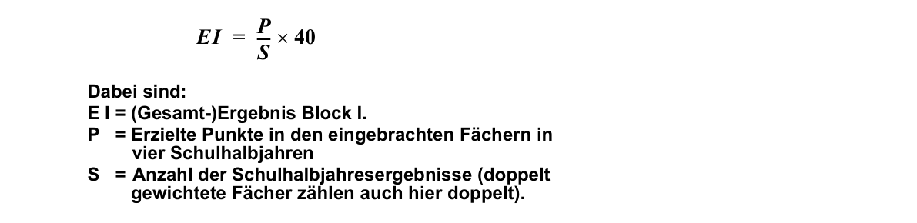Formel zur Berechnung der Gesamtpunktzahl aus Block I

VV zu § 29

29.5 zu Absatz 5

Für die Ermittlung des Prüfungsergebnisses bei schriftlicher und mündlicher Prüfung gelten die Tabellen in Anlage 8 oder 9.

**4. Abschnitt   
Zulassung zur Abiturprüfung,   
Ablauf und Verfahren der Abiturprüfung**

§ 30  **Zulassung zur Abiturprüfung**

**(1) Über die Zulassung zur Abiturprüfung entscheidet der Zentrale Abiturausschuss in der ersten Konferenz.**

**(2) Zuzulassen ist, wer die Bedingungen gemäß §****§ 28** und **29** Abs. 3 erfüllt.

VV zu § 30

30.1 zu Absatz 1

Vor der Zulassungsentscheidung stellt die Jahrgangsstufenkonferenz den Leistungsstand am Ende der Qualifikationsphase fest. Gleichzeitig unterrichtet der Zentrale Abiturausschuss über die Gestaltung der schriftlichen und mündlichen Prüfungen.

30.2 zu Absatz 2

Die Zulassung wird gemäß Anlage 5b dokumentiert.

§ 31  **Verfahren bei Nichtzulassung**

**(1) Wer nicht zur Abiturprüfung zugelassen wird, wiederholt das zweite Jahr der Qualifikationsphase, sofern die Verweildauer (****§ 2** Abs. 1) dadurch nicht überschritten wird.

**(2) Am Ende des Wiederholungsjahres wird erneut über die Zulassung entschieden. Leistungsbewertungen aus dem ersten Durchgang des zweiten Jahres der Qualifikationsphase werden unwirksam.**

VV zu § 31

31.1 zu Absatz 1

31.1.1 Nicht zugelassene Schülerinnen und Schüler erhalten eine Mitteilung gemäß Anlage 10 oder 11.

31.1.2 Wer nicht zur Abiturprüfung zugelassen wird, nimmt vom dritten Schultag nach Mitteilung der Nichtzulassung in den Leistungs- und Grundkursen der belegten Fächer am Unterricht des zweiten Halbjahres der Qualifikationsphase teil.

Leistungen aus dem Unterricht nach der Nichtzulassung oder dem Nichtbestehen bis zum Ende des Halbjahres können nicht in die Gesamtqualifikation eingebracht werden.

31.1.3 Die Schülerin oder der Schüler belegt im letzten Jahr der Qualifikationsphase die Leistungs- und Grundkurse der Abiturfächer sowie die übrigen Grundkurse der Schullaufbahn.

§ 32  **Fächer der schriftlichen Prüfung**

**(1) Im ersten bis dritten Abiturfach ist von jeder Schülerin und jedem Schüler je eine schriftliche Arbeit anzufertigen.**

**(2) Die Dauer der schriftlichen Prüfung in den Leistungskursfächern und dem dritten Abiturfach legt die oberste Schulaufsichtsbehörde durch Runderlass fest. Dies gilt auch für eventuelle Arbeitszeitverlängerungen für Schülerexperimente, praktische Arbeiten oder Gestaltungsaufgaben.**

VV zu § 32

32.1 zu Absatz 1

Spätestens am letzten Schultag vor der ersten schriftlichen Arbeit informiert die Schulleiterin oder der Schulleiter die Schülerinnen und Schüler nochmals über das Verfahren und die Bestimmungen in der Abiturprüfung.

32.2 zu Absatz 2

32.2.1 Für die Dauer der schriftlichen Prüfungen gelten in den einzelnen Fächern die Vorgaben für die schriftlichen Prüfungen im Abitur [(BASS 13-](https://bass.schul-welt.de/6083.htm" \l "13-32nr6)32 Nr. 6). Für Wiederholerinnen und Wiederholer gelten hinsichtlich der Dauer der schriftlichen Prüfungen die Vorgaben für das Jahr, in dem die Abiturprüfung abgelegt wird.

32.2.2 Die Arbeitszeit darf nicht durch eine Pause unterbrochen werden.

32.2.3 Den Arbeiten sind sämtliche Entwürfe und Aufzeichnungen beizufügen. Über die mit dem Logo des Landes versehenen Arbeitsblätter hinaus darf nur Papier verwendet werden, das den Stempel der Schule trägt.

32.2.4 Sollten sich Hilfen, die nicht in den zentral gestellten Aufgaben angegeben sind, als unverzichtbar erweisen, so sind sie nur von der Fachlehrerin oder dem Fachlehrer zu geben und in der Niederschrift zu vermerken.

§ 33  **Aufgaben und Verfahren für die schriftliche Prüfung**

**(1) Die Prüfungsaufgaben für die schriftlichen Prüfungen werden von der obersten Schulaufsichtsbehörde landeseinheitlich gestellt. Über Ausnahmen entscheidet die oberste Schulaufsichtsbehörde unter Festlegung besonderer Verfahrensregelungen. Die Aufgaben werden auf der Grundlage der Lehrpläne für die gymnasiale Oberstufe erstellt; sie entstammen der Qualifikationsphase und umfassen unterschiedliche Sachgebiete.**

**(2) Den Schülerinnen und Schülern werden nach Maßgabe der Lehrpläne und im Rahmen der jährlichen Vorgaben zu den unterrichtlichen Voraussetzungen für die schriftlichen Prüfungen im Abitur bei den Prüfungsarbeiten Wahlmöglichkeiten eröffnet.**

**(3) Soweit die Schule aus den zentral gestellten Aufgaben eine Auswahl treffen muss, geschieht dies durch die Fachlehrkraft (****§ 34** Abs. 1 Satz 1) zu dem von der obersten Schulaufsichtsbehörde bestimmten Zeitpunkt vor Beginn der Prüfung. Für Schülerinnen und Schüler aus demselben Kurs müssen dieselben Aufgaben ausgewählt werden. Über Ausnahmen entscheidet die oberste Schulaufsichtsbehörde. Besondere Regelungen für das Fach Religionslehre können durch Verwaltungsvorschriften getroffen werden.

**(4) Den Aufgaben werden Lösungserwartungen und Regelungen zur Gewichtung von Teilleistungen beigegeben, aus denen sich die erreichbare Punktsumme für die Klausur ergibt.**

VV zu § 33

33.1 zu Absatz 1

Für das Leistungskursfach Sport, in dem an die Stelle der schriftlichen ‑Abiturprüfung gemäß § 21 Absatz 3 eine Fachprüfung tritt, gilt:

- Die schriftliche Prüfungsarbeit im Rahmen der Fachprüfung wird zentral gestellt.

- Die sportpraktische Prüfung ist im Zeitraum vom Beginn des letzten Schulhalbjahres bis zur zweiten Sitzung des Zentralen Abiturausschusses durchzuführen. Hierfür legt die Fachlehrkraft der Fachdezernentin oder dem Fachdezernenten der oberen Schulaufsichtsbehörde bis **zum 15. November** des der Prüfung vorausgehenden Jahres gemäß der durch die oberste Schulaufsichtsbehörde veröffentlichten Prüfungsanforderungen einen Vorschlag zur Durchführung und Bewertung der sportpraktischen Prüfung zur Genehmigung vor.

33.2 zu Absatz 2

Für Wiederholerinnen und Wiederholer gelten hinsichtlich der unterrichtlichen Voraussetzungen für die schriftlichen Prüfungen die Vorgaben für das Jahr, in dem die Abiturprüfung abgelegt wird.

33.3 zu Absatz 3

33.3.1 Alle am Prüfungsverfahren Beteiligten sind grundsätzlich zur Verschwiegenheit über die Prüfungsaufgaben und die Lösungserwartungen verpflichtet.

33.3.2 In Religionslehre können die schriftlichen Aufgaben der Abiturprüfung für Schülergruppen mit unterschiedlichen Bekenntnissen, die in Religionslehre gemäßAnlage 2 Nr. 2 in einem Kurs des anderen Bekenntnisses unterrichtet wurden, voneinander abweichen.

§ 34  **Beurteilung der schriftlichen Arbeiten**

**(1) Die schriftliche Prüfungsarbeit wird von der zuständigen Fachlehrkraft in einem vorgegebenen kriteriengeleiteten Beurteilungsverfahren (**[**§ 33 Abs. 4**](#13-32nr3.1p33(4))) korrigiert. Einer aus der Summe der erbrachten Teilleistungen ermittelten Punktsumme wird eine Note, gegebenenfalls mit Tendenz, zugeordnet.

**(2) Jede Arbeit wird von einer zweiten, von der oberen Schulaufsichtsbehörde beauftragten Fachlehrkraft korrigiert und bewertet. Sofern die Bewertungen der Fachlehrkräfte voneinander abweichen, wird die abschließende Note wie folgt ermittelt:**

**1. Bei einer Abweichung bis zu drei Notenpunkten (****§ 16** Abs. 2) aus dem arithmetischen Mittel der den jeweiligen Notenurteilen zugrunde liegenden Punktsummen (Absatz 1),

**2. bei Abweichungen um vier Notenpunkte und mehr durch Entscheidung einer dritten, von der oberen Schulaufsichtsbehörde beauftragten Fachlehrkraft, innerhalb der Bandbreite der vorherigen Bewertungen.**

**(3) Gehäufte Verstöße gegen die sprachliche Richtigkeit in der deutschen Sprache und gegen die äußere Form führen gemäß** **§ 13** Abs. 2 zu einer Absenkung um bis zu zwei Notenpunkte. Sofern die Bewertungen der Fachlehrkräfte voneinander abweichen, ergibt sich die abschließende Note aus dem arithmetischen Mittel der Notenurteile. Es wird mathematisch gerundet. Im Fall von Absatz 2 Nr. 2 entscheidet die dritte beauftragte Fachlehrkraft.

**(4) Die Fachprüfung im Fach Sport als Leistungskursfach (****§ 21** Abs. 3) wird mit einer Gesamtnote, gegebenenfalls unter Angabe der Tendenz, abgeschlossen. Sie wird vom Fachprüfungsausschuss gleichwertig aus der Note der schriftlichen Arbeit und aus der Note für die Prüfungsleistungen in der praktischen Prüfung gebildet.

VV zu § 34

34.1 zu Absatz 1

Die Fachlehrerin oder der Fachlehrer kennzeichnet die Fehler jeder schriftlichen Prüfungsarbeit nach Art und Schwere und bewertet die Teilleistungen entsprechend den Lösungserwartungen und Regelungen zur Gewichtung von Teilleistungen gemäß [§ 33 Absatz 4](#13-32nr3.1p33(4)) in einem vorgegebenen Bewertungsschema. In den Fächern Lateinisch, Griechisch und Hebräisch fließt die Übersetzungsleistung gesondert in die Gesamtbewertung ein.

34.2 zu Absatz 2

34.2.1 Die Fachlehrkraft, die die Zweitkorrektur durchführt, nimmt gegebenenfalls ergänzende Korrekturen vor und bewertet die Teilleistungen auf der Basis einer eigenen Beurteilung entsprechend den Lösungserwartungen und Regelungen zur Gewichtung von Teilleistungen gemäß § 33 Absatz 4 in dem vorgegebenen Bewertungsschema.

34.2.2 Bei externer Zweitkorrektur ist eine Kontaktaufnahme zwischen der Fachlehrkraft, die die Korrektur gemäß Absatz 1 anfertigt und der Fachlehrkraft, die die Korrektur gemäß Absatz 2 anfertigt, unzulässig.

§ 35 **Fächer der mündlichen Prüfung**

**Das von der Schülerin oder dem Schüler gewählte vierte Abiturfach ist verpflichtendes Fach der mündlichen Prüfung. Die drei Fächer der schriftlichen Prüfung können Fächer der mündlichen Prüfung sein.**

**§ 36**  **Mündliche Prüfung im ersten bis dritten Abiturfach**

**(1) Der Zentrale Abiturausschuss legt in einer Konferenz aufgrund der Ergebnisse in den schriftlichen Prüfungsarbeiten im ersten bis dritten Abiturfach und der mündlichen Prüfung im vierten Abiturfach fest, in welchen Fächern der schriftlichen Abiturprüfung der Prüfling mündlich geprüft wird.**

**(2) Mündliche Prüfungen im ersten bis dritten Abiturfach sind anzusetzen, wenn das Bestehen der Abiturprüfung gefährdet ist, weil die Mindestbedingungen gemäß** **§ 29 Absatz 4** nicht erfüllt sind.

**(3) Wer nicht nach Absatz 2 geprüft wird, kann sich freiwillig zur mündlichen Prüfung im ersten bis dritten Abiturfach melden.**

**(4) Wird ein Prüfling in mehreren Fächern geprüft, bestimmt er die Reihenfolge.**

**(5) Eine mündliche Prüfung wird nicht angesetzt oder nicht mehr durchgeführt, wenn aufgrund der vorliegenden Ergebnisse im Abiturbereich auch bei Erreichen der Höchstpunktzahlen in der mündlichen Prüfung im ersten bis dritten Abiturfach ein Bestehen des Abiturs nicht mehr möglich ist. Die Abiturprüfung gilt in diesem Fall als nicht bestanden.**

VV zu § 36

36.1 zu Absatz 1

36.1.1 Die oder der Vorsitzende beruft den Zentralen Abiturausschuss spätestens vier Schultage vor Beginn der mündlichen Prüfung ein. Bis zu diesem Zeitpunkt müssen die schriftlichen Prüfungsarbeiten abschließend beurteilt und die Prüfungen im vierten Fach abgeschlossen sein.

36.1.2 Die oder der Vorsitzende des Zentralen Abiturausschusses gibt jeder Schülerin und jedem Schüler spätestens drei Schultage vor der mündlichen Prüfung die Fächer für die weitere mündliche Prüfung, den Zeitpunkt und auf Wunsch auch die Ergebnisse der schriftlichen Prüfungsarbeiten bekannt.

36.1.3 Die jeweilige Frist beginnt am Tag nach der Einberufung nach VV 36.1.1 bzw. der Bekanntgabe nach VV 36.1.2. Sie endet mit Ablauf des letzten Tages der jeweiligen Frist.

36.3 zu Absatz 3

36.3.1 Der Prüfling teilt ihre oder seine Wahl bis zu einem von der Schule festgesetzten Termin der oder dem Vorsitzenden des Zentralen Abiturausschusses schriftlich mit. Der Prüfling ist über die Risiken einer freiwilligen mündlichen Prüfung, ggf. bis hin zum Nichtbestehen der Abiturprüfung, zu belehren. Die Belehrung ist aktenkundig zu machen.

36.3.2 In begründeten Ausnahmefällen kann die Meldung zur Prüfung zurückgezogen werden. Hierüber entscheidet die Schulleiterin oder der Schulleiter oder - falls der Antrag auf Rücktritt erst am Prüfungstage gestellt wird - die oder der Vorsitzende des Zentralen Abiturausschusses.

36.4 zu Absatz 4

Die Schülerin oder der Schüler teilt den Wunsch zu dem von der Schule festgesetzten Termin der oder dem Vorsitzenden des Zentralen Abiturausschusses schriftlich mit. Andernfalls setzt der Zentrale Abiturausschuss die Reihenfolge fest. Er setzt die Reihenfolge auch fest, soweit Schülerinnen und Schüler kooperierender Schulen geprüft werden.

§ 37 **Verfahren bei der mündlichen Prüfung**

**(1) Schülerinnen und Schüler, für die gemäß** [**§ 36 Abs. 2**](#13-32nr3.1p36(2)) mündliche Prüfungen angesetzt worden sind, werden nur in so vielen Fächern geprüft, wie es zur Erfüllung der Mindestbedingungen für das Bestehen der Abiturprüfung erforderlich ist. Sie können jedoch auf eigenen Wunsch in den übrigen zur Prüfung angesetzten Fächern geprüft werden.

(2) Die Schülerinnen und Schüler sind verpflichtet, zum angegebenen **Termin zur jeweiligen Prüfung anwesend zu sein; andernfalls gilt** **§ 23** Abs. 3.

**(3) Die Vorbereitungszeit beträgt in der Regel 30 Minuten. Falls die Prüfungsaufgabe in einem naturwissenschaftlichen Fach, in Ernährungslehre, Informatik oder Technik einen experimentellen oder praktischen Anteil, im Fach Musik eine Höraufgabe, im Fach Kunst eine Gestaltungsaufgabe enthält, kann die Vorbereitungszeit angemessen verlängert werden.**

**(4) Zur Vorbereitung der mündlichen Prüfung in den Abiturfächern treten die Fachprüfungsausschüsse zu Konferenzen zusammen. Die oder der Vorsitzende des Fachprüfungsausschusses prüft, ob die Aufgabenstellung mit den Prüfungsanforderungen (§ 22 Abs. 1) sowie mit § 38 Abs. 1 und 3 übereinstimmt. Sie oder er entscheidet über die erforderlichen Änderungen nach Beratung mit den Mitgliedern des Fachprüfungsausschusses.**

**(5) Bis zu drei Prüflingen kann - insbesondere im vierten Abiturfach - dieselbe Aufgabe gestellt werden, wenn die gleichen unterrichtlichen Voraussetzungen gegeben sind.**

**(6) Die mündliche Prüfung wird grundsätzlich von der Fachprüferin oder dem Fachprüfer (****§ 26** Abs. 4) durchgeführt. Die oder der Vorsitzende des Fachprüfungsausschusses hat das Recht, Fragen an den Prüfling zu richten und die Prüfung zeitweise selbst zu übernehmen.

VV zu § 37

37.3 zu Absatz 3

Die Schülerinnen und Schüler bereiten sich unter Aufsicht in einem vom Prüfungsraum getrennten Vorbereitungsraum vor. Sie dürfen sich Aufzeichnungen machen.

37.4 zu Absatz 4

37.4.1 Die mündliche Prüfung im ersten bis dritten Fach der Abiturprüfung wird durch eine Beratung des Zentralen Abiturausschusses eingeleitet, an der die Vorsitzenden der Fachprüfungsausschüsse teilnehmen. Sie erhalten von der oder dem Vorsitzenden des Zentralen Abiturausschusses die erforderlichen Unterlagen.

37.4.2 Die Sitzungen der Fachprüfungsausschüsse finden innerhalb von zwei Schultagen vor der mündlichen Prüfung statt. Übernimmt eine Vertreterin oder ein Vertreter der oberen oder der obersten Schulaufsichtsbehörde den Vorsitz, können die Termine abweichend von Satz 1 festgelegt werden.

37.4.3 Die oder der Vorsitzende des Fachprüfungsausschusses informiert die Mitglieder über den Leistungsstand der Schülerinnen und Schüler.

37.4.4 Die Fachprüferin oder der Fachprüfer händigt jedem Mitglied des Fachprüfungsausschusses alle Prüfungsaufgaben und den Erwartungshorizont aus und erläutert, welche inhaltlichen und methodischen Voraussetzungen die Schülerinnen und Schüler für die Lösung der Aufgaben aus dem Unterricht mitbringen.

37.4.5 Die Prüfungsaufgabe wird der Schülerin oder dem Schüler von der Fachprüferin oder dem Fachprüfer in Anwesenheit mindestens eines weiteren Mitglieds des Fachprüfungsausschusses in der Regel im Prüfungsraum gegeben.

37.4.6 Die oder der Vorsitzende des Fachprüfungsausschusses ist dafür verantwortlich, dass die Prüfungen gemäß den Bestimmungen der §§ 37 und 38 durchgeführt werden.

37.4.7 Die letzte mündliche Prüfung soll spätestens um neunzehn Uhr beendet sein.

§ 38  **Gestaltung der mündlichen Prüfung**

**(1) Für jede Prüfung ist dem Prüfling eine neue, begrenzte Aufgabe zu stellen. Die Aufgabe einschließlich der gegebenenfalls notwendigen Texte wird schriftlich vorgelegt. Es ist nicht zulässig, gleichzeitig zwei oder mehrere voneinander abweichende Aufgaben zu stellen oder zwischen mehreren Aufgaben wählen zu lassen. Erklärt der Prüfling bei der Aufgabenstellung oder innerhalb der Vorbereitungszeit, dass er die gestellte Aufgabe nicht bearbeiten kann, und sind die Gründe dafür nicht von ihm zu vertreten, legt der Zentrale Abiturausschuss einen neuen Termin für die Prüfung fest. Für den neuen Prüfungstermin gelten die Verfahrensvorgaben gemäß** [**§ 37 Absatz 4**](#13-32nr3.1p37(4)).

**(2) Ist der Prüfling nicht imstande, die gestellte Aufgabe zu lösen, so kann die Prüferin oder der Prüfer Hilfen geben.**

**(3) Die mündliche Prüfung darf sich nicht auf das Sachgebiet eines Kurshalbjahres beschränken. Sie darf keine Wiederholung der Inhalte einer anderen in der Qualifikationsphase und im Abiturbereich bereits erbrachten Leistung sein. Die mündliche Prüfung dauert in der Regel mindestens 20, höchstens 30 Minuten. Sie besteht aus einem ersten und einem zweiten Prüfungsteil, wobei beide Prüfungsteile ungefähr den gleichen zeitlichen Umfang haben.**

**(4) Im ersten Prüfungsteil soll der Prüfling selbständig die vorbereitete Aufgabe in zusammenhängendem Vortrag lösen. Im zweiten Prüfungsteil sollen vor allem größere fachliche und fachübergreifende Zusammenhänge in einem Prüfungsgespräch angesprochen werden. Es ist nicht zulässig, zusammenhanglose Einzelfragen aneinander zu reihen.**

**(5) Im Fach Sport als viertes Abiturprüfungsfach ergibt sich die Note der praktischen Prüfung gleichwertig aus den Notenergebnissen des ersten und zweiten Prüfungsteils. Die Note der Fachprüfung ergibt sich gleichwertig aus den Notenergebnissen der praktischen und der mündlichen Prüfung. Nicht ganzzahlige Ergebnisse der praktischen Prüfung und der Fachprüfung werden mathematisch gerundet.**

**(6) Der Fachprüfungsausschuss berät über die einzelnen Prüfungsleistungen und setzt die Note, gegebenenfalls mit Tendenz, fest. Die Fachprüferin oder der Fachprüfer schlägt die Note für die Prüfungsleistung vor. Die Mitglieder des Fachprüfungsausschusses stimmen über diesen Vorschlag ab (****§ 27** Abs. 4).

VV zu § 38

38.1 zu Absatz 1

38.1.1 Absprachen über Prüfungsgebiete sind unzulässig.

Wird eine neue Aufgabe gestellt, so ist in der Niederschrift über die mündliche Prüfung diese Entscheidung mit Begründung aufzunehmen; die Bewertung der Prüfung darf von der Aufgabenänderung nicht beeinträchtigt werden.

38.1.2 Im Fach Sport als 4. Abiturprüfungsfach tritt an die Stelle der mündlichen Abiturprüfung eine Fachprüfung. Die Fachprüfung besteht aus einer mündlichen Prüfung und einer sportpraktischen Prüfung. Die sportpraktische Prüfung ist im Zeitraum vom Beginn des letzten Schulhalbjahres bis zur zweiten Sitzung des Zentralen Abiturausschusses durchzuführen. Hierfür legt die Fachlehrkraft der Fachdezernentin oder dem Fachdezernenten der oberen Schulaufsichtsbehörde bis zum 15. November des der Prüfung vorausgehenden Jahres gemäß der durch die oberste Schulaufsichtsbehörde veröffentlichten Prüfungsanforderungen einen Vorschlag zur Durchführung und Bewertung der sportpraktischen Prüfung zur Genehmigung vor.

38.2 zu Absatz 2

Die Hilfe wird protokolliert.

38.3 zu Absatz 3

Falls der erste Prüfungsteil vom Prüfling vorzeitig beendet wird, ist die Prüfung mit dem zweiten Prüfungsteil unverzüglich fortzusetzen. Das vorzeitige Ende des ersten Prüfungsteils ist zu dokumentieren. Die Vorgaben gemäß § 38 Absatz 3 Satz 3 gelten unverändert.

38.4 zu Absatz 4

Ein bloßes Ablesen der im Vorbereitungsraum gemachten Aufzeichnungen ist unzulässig. Eine nicht auf das Thema bezogene Wiedergabe gelernten Wissens wird nicht als Prüfungsleistung anerkannt.

38.6 zu Absatz 6

38.6.1 Nach Abschluss jeder mündlichen Prüfung - bei Prüfung mehrerer Schülerinnen und Schüler mit derselben Aufgabe in der Regel nach Abschluss der letzten Prüfung - berät und beschließt der Fachprüfungsausschuss über die Bewertung der Prüfungsleistungen.

38.6.2 Die endgültige Bewertung der Prüfungsleistung wird durch eine allgemeine Aussprache über die von der Schülerin oder dem Schüler gezeigten Leistungen eingeleitet.

Sodann geben alle Mitglieder des Fachprüfungsausschusses ihre Beurteilung (Note ggf. mit Tendenz) der Prüfung ab. Auf der Grundlage dieser Beurteilung schlägt die Prüferin oder der Prüfer die endgültige Benotung vor. Die Mitglieder des Fachprüfungsausschusses stimmen über diesen Vorschlag ab. Die oder der Vorsitzende gibt die Stimme zuletzt ab.

38.6.3 Die Mitteilung des Prüfungsergebnisses erfolgt nur durch die oder den Vorsitzenden des Zentralen Abiturausschusses jeweils am Ende des Prüfungshalbtages.

**5. Abschnitt   
Abschluss der Abiturprüfung**

§ 39  **Zuerkennung der allgemeinen Hochschulreife**

**(1) Nach Beendigung der mündlichen Prüfung stellt der Zentrale Abiturausschuss die Prüfungsergebnisse fest und errechnet die Gesamtpunktzahl für den Abiturbereich gemäß** **§ 29**.

**(2) Hat die Schülerin oder der Schüler die Bedingungen gemäß** **§ 29** erfüllt, erklärt der Zentrale Abiturausschuss die Abiturprüfung für bestanden und erkennt die allgemeine Hochschulreife zu, die in den Ländern der Bundesrepublik Deutschland anerkannt ist.

**(3) Die Beschlüsse des Zentralen Abiturausschusses werden den Schülerinnen und Schülern bekannt gegeben.**

**(4) Schülerinnen und Schüler, denen die allgemeine Hochschulreife zuerkannt worden ist (Absatz 2), erhalten ein „Zeugnis der allgemeinen Hochschulreife“.**

VV zu § 39

39.4 zu Absatz 4

39.4.1 Das Zeugnis muss dem Muster in Anlage 12 entsprechen.

Es trägt das Datum der Aushändigung. Mit der Aushändigung, ggf. mit der Zustellung des Zeugnisses, endet das Schulverhältnis.

39.4.2 Auf dem Abiturzeugnis wird eine Durchschnittsnote ausgewiesen, die sich aus der Punktzahl der Gesamtqualifikation ergibt. Die Punktzahl der Gesamtqualifikation wird nach der Tabelle in Anlage 13 in eine Durchschnittsnote umgerechnet.

39.4.3 In das Zeugnis sind die Ergebnisse aller Kurse, die in die Gesamtqualifikation eingegangen sind, weiterer Pflichtkurse und ein Hinweis darauf, dass die allgemeine Hochschulreife im Deutschen und Europäischen Qualifikationsrahmen dem Niveau 4 zugeordnet ist, aufzunehmen. Auf Wunsch der Schülerin oder des Schülers werden die Ergebnisse weiterer, in der Qualifikationsphase belegter Kurse aufgenommen. Die Ergebnisse dieser Kurse sind in Klammern zu setzen.

39.4.4 Eine Ausfertigung des Zeugnisses verbleibt bei den Prüfungsakten.

39.4.5 Die Inhaberin oder der Inhaber eines Zeugnisses der allgemeinen Hochschulreife mit dem Leistungskursfach Französisch ist aufgrund der Vereinbarung vom 4. November 1988 zwischen der Regierung der Französischen Republik und der Regierung der Bundesrepublik Deutschland von den Sprachprüfungen für die Einschreibung an den französischen Universitäten befreit, wenn sie oder er im Leistungskursfach Französisch eine mindestens ausreichende Note erzielt hat. Dies ist dann gegeben, wenn bei Zusammenfassung der Leistungen aus dem 2. Halbjahr der Qualifikationsphase 2 (Q2.2) und der Abiturprüfung (Abiturbereich) mindestens 25 Punkte ohne besondere Lernleistung oder 20 Punkte bei besonderer Lernleistung erreicht wurden.

Die Bescheinigung erfolgt entsprechend dem Muster in Anlage 14.

§ 40  **Weitere Berechtigungen und Abschlüsse**

(1) Latinum, Graecum und Hebraicum werden mit dem Abgangs- oder **Abschlusszeugnis zuerkannt. Die Bedingungen für die Zuerkennung legt die oberste Schulaufsichtsbehörde durch Verwaltungsvorschriften fest.**

(2) Schülerinnen und Schüler, die nicht über den entsprechenden Abschluss verfügen, erwerben am Ende der Einführungsphase der gymnasialen Oberstufe den Erweiterten Ersten Schulabschluss, wenn die Voraussetzungen gemäß den [§§ 22 Absatz 1](https://bass.schul-welt.de/12691.htm" \l "13-21nr1.1p22(1)), [25 Absatz 1 und 2](https://bass.schul-welt.de/12691.htm" \l "13-21nr1.1p25(1)) der Ausbildungs- und Prüfungsordnung Sekundarstufe I erfüllt sind. Der Mittlere Schulabschluss (Fachoberschulreife) wird ihnen zuerkannt, wenn sie am Ende der Einführungsphase der gymnasialen Oberstufe die Versetzungsanforderungen gemäß [§ 22 Absatz 1](https://bass.schul-welt.de/12691.htm" \l "13-21nr1.1p22(1)) und [§ 26](https://bass.schul-welt.de/12691.htm" \l "13-21nr1.1p26) der Ausbildungs- und Prüfungsordnung Sekundarstufe I erfüllen.

**(3) Schülerinnen und Schüler, die nicht über den entsprechenden Abschluss verfügen, können am Ende der Einführungsphase der gymnasialen Oberstufe eine Nachprüfung ablegen, um nachträglich einen Abschluss nach Absatz 2 zu erwerben. Die Zulassung zur Nachprüfung ist auszusprechen, wenn die Verbesserung um eine Notenstufe in einem einzigen Fach, in dem eine mangelhafte Note erteilt wurde, ausreicht, um den Abschluss zu erlangen. Die Nachprüfung findet in der letzten Woche vor Unterrichtsbeginn des neuen Schuljahres statt. Für das Verfahren gilt** **§ 10** Absatz 2, 3, 4, 6 und 7.

VV zu § 40

40.1 zu Absatz 1

Für den Erwerb von Latinum, Graecum und Hebraicum gilt Anlage 15.

40.2 zu Absatz 2

40.2.1 Bei der Zuerkennung des Erweiterten Ersten Schulabschlusses gelten die VV 41.1.1 und 41.2 zu § 41 APO-SI entsprechend. Grundlage bilden dabei die zehn versetzungsrelevanten Fächer gemäß § 9 Absatz 3. Hierbei kann das Fach Englisch durch jede aus der Sekundarstufe I fortgeführte Fremdsprache ersetzt werden. Minderleistungen in allen anderen Fremdsprachen bleiben unberücksichtigt. Der Lernbereich Gesellschaftslehre umfasst alle Fächer gemäß § 7 Absatz 1 Nr. 2, der Lernbereich Naturwissenschaften umfasst mit Ausnahme von Mathematik alle Fächer gemäß § 7 Absatz 1 Nr. 3. Diese beiden Lernbereichsnoten werden der Fächergruppe Deutsch und Mathematik zugeordnet.

40.2.2 Grundlage für die Zuerkennung des Mittleren Schulabschlusses (Fachoberschulreife) bilden die zehn versetzungsrelevanten Fächer gemäß § 9 Absatz 3. Hierbei kann das Fach Englisch durch jede aus der Sekundarstufe I fortgeführte Fremdsprache ersetzt werden. Dem Wahlpflicht[fach gemäß § 26 Absatz 1 APO-S I](https://bass.schul-welt.de/12691.htm" \l "13-21nr1.1p26(1)) gleichgesetzt wird eine weitere Fremdsprache oder ein Fach aus dem naturwissenschaftlich-technischen Bereich.

40.2.3 Der erreichte Schulabschluss ist auf dem Abgangszeugnis der Einführungsphase gemäß Anlage 4 zu bescheinigen, wobei unter Bemerkungen darauf hinzuweisen ist, dass der Abschluss (Angabe des Abschlusses) im Deutschen und Europäischen Qualifikationsrahmen dem Niveau (Niveau 2 - Erweiterter Erster Schulabschluss, Niveau 3 - Mittlerer Schulabschluss) zugeordnet ist. Wenn der Schulabschluss im ersten Durchgang vor der Wiederholung der Einführungsphase erworben wurde, ist - ggf. zusätzlich zu einem Vermerk gemäß VV 9.8 - unter Bemerkungen Folgendes zu ergänzen: „Die Voraussetzungen zur Zuerkennung des **(Angabe des Abschlusses)** wurden im ersten Durchgang der Einführungsphase erworben.“

40.3 zu Absatz 3

40.3.1 Sind die Voraussetzungen für die Nachprüfung erfüllt, erhalten die Eltern bzw. die volljährigen Schülerinnen und Schüler eine schriftliche Mitteilung, in welchen Fächern durch Ablegen einer Nachprüfung ein Abschluss nach Absatz 2 nachträglich erreicht werden kann und bis zu welchem Termin die schriftliche Meldung dafür erfolgen muss. Die Schulen stellen sicher, dass Eltern bzw. volljährige Schülerinnen und Schüler umfassend zur Schullaufbahn, zu erreichbaren Abschlüssen und Nachprüfungsmöglichkeiten informiert und individuell beraten werden.

40.3.2 Wer den jeweiligen Abschluss bestanden hat und die Schule verlässt, erhält ein Abgangszeugnis mit der Note „ausreichend“ in dem Prüfungsfach. Auf dem Abgangszeugnis der Einführungsphase gemäß Anlage 4 wird unter Bemerkungen ergänzt: „Der (Angabe des Abschlusses) wurde aufgrund einer Nachprüfung gemäß § 40 Absatz 3 APO-GOSt in dem Fach (Angabe des Unterrichtsfaches) erworben. Das Zeugnis berechtigt nicht zum Übergang in die Qualifikationsphase einer anderen Schule mit gymnasialer Oberstufe. Der Abschluss (Angabe des Abschlusses) ist im Deutschen und Europäischen Qualifikationsrahmen dem Niveau (Niveau 2 - Erster Erweiterter Schulabschluss, Niveau 3 - Mittlerer Schulabschluss) zugeordnet.“ Das Zeugnis trägt das Datum des Tages, an dem die Nachprüfung bestanden wurde.

§ 40a  **Fachhochschulreife (schulischer Teil)**

**(1) Schülerinnen und Schülern, die die gymnasiale Oberstufe verlassen, wird der schulische Teil der Fachhochschulreife zuerkannt, wenn folgende Bedingungen im ersten Jahr der Qualifikationsphase erfüllt sind:**

**1. In den beiden Leistungskursfächern müssen je zwei Kurse belegt und insgesamt mindestens 40 Punkte der zweifachen Wertung erreicht sein.**

**2. Es müssen elf Grundkurse belegt und in diesen insgesamt mindestens 55 Punkte der einfachen Wertung erreicht sein.**

**3. Unter den nach Nummern 1 und 2 anzurechnenden Kursen müssen je zwei Kurse in Deutsch, einer Fremdsprache (****§ 11** Abs. 2 Nr. 2), einer Gesellschaftswissenschaft, Mathematik, einer Naturwissenschaft (Biologie oder Physik oder Chemie) sein. Außer den genannten Fächern können aus weiteren Fächern höchstens je zwei Halbjahreskurse angerechnet werden.

**4. In zwei der vier anzurechnenden Leistungskurse und in sieben der elf anzurechnenden Grundkurse müssen jeweils fünf Punkte der einfachen Wertung erreicht sein. Mit null Punkten bewertete Kurse gelten als nicht belegt.**

**(2) Für abgehende Schülerinnen und Schüler, die am Ende des dritten oder vierten Halbjahres der Qualifikationsphase den schulischen Teil der Fachhochschulreife erwerben wollen, gelten die Bedingungen gemäß Absatz 1 mit der Maßgabe, dass die Gesamtqualifikation insgesamt in zwei aufeinander folgenden Halbjahren erbracht worden sein muss.**

**(3) Die Gesamtpunktzahl (mindestens 95, höchstens 285 Punkte), die sich aus der Bewertung der vier Leistungs- und elf Grundkurse ergibt, wird nach der Formel**

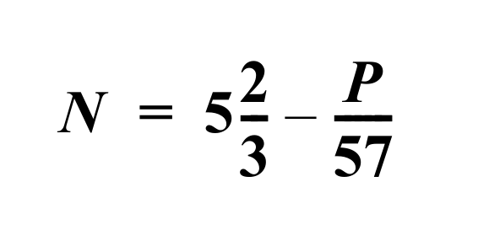Formel zur Berechnung der Durchschnittsnote

**in eine Durchschnittsnote umgerechnet. Diese wird auf eine Stelle hinter dem Komma bestimmt; es wird nicht gerundet. Eine Gesamtpunktzahl über 260 ergibt die Durchschnittsnote 1,0. Die Durchschnittsnote wird in Ziffern und Buchstaben auf dem Abgangszeugnis ausgewiesen.**

**(4) In das Abgangszeugnis werden die in den einzelnen Halbjahren der Qualifikationsphase bewerteten Kurse mit den entsprechenden Kursabschlussnoten eingetragen. Wird der Schülerin oder dem Schüler der schulische Teil der Fachhochschulreife zuerkannt, enthält das Abgangszeugnis den Hinweis, dass die Schulpflicht in der Sekundarstufe II erfüllt ist, sofern kein Ausbildungsverhältnis begonnen wird ([§ 38 Absatz 4 SchulG](https://bass.schul-welt.de/6043.htm" \l "1-1p38(4))**).[8]

**(5) Nach bestandener Abiturprüfung kann ehemaligen Schülerinnen und Schülern ergänzend zur allgemeinen Hochschulreife der schulische Teil der Fachhochschulreife für das Land Nordrhein-Westfalen zuerkannt werden, wenn sie die Bedingungen des Absatzes 1 oder 2 erfüllen. Die Bescheinigung trägt das Datum der Ausstellung.**

VV zu § 40a

40a.2 zu Absatz 2

Die aufeinanderfolgenden Halbjahre können nur das erste und zweite, das zweite und dritte oder das dritte und vierte Halbjahr der Qualifikationsphase sein. Dies gilt auch für Halbjahre aus verschiedenen Durchgängen, solange sie schullaufbahnrechtlich aufeinander folgen.

Im Falle einer Wiederholung werden die Leistungsbewertungen des ersten Durchgangs gemäß § 19 Absatz 2 Nummer 3 APO-GOSt unwirksam. Ein im ersten Durchgang erreichter Abschluss bleibt erhalten.

40a.3 zu Absatz 3

Die Bescheinigung zum Erwerb des schulischen Teils der Fachhochschulreife nach Abschluss des ersten Jahres der Qualifikationsphase erfolgt gemäß Anlage 16.

40a.5 zu Absatz 5

Für die Bescheinigung über den schulischen Teil der Fachhochschulreife nach der Abiturprüfung gilt **Anlage 16** Nr. 4.

§ 41  **Wiederholung der Abiturprüfung**

**(1) Eine nicht bestandene Abiturprüfung kann einmal wiederholt werden. Wird am Ende des Wiederholungsjahres die Zulassung nicht erreicht oder die Wiederholungsprüfung nicht bestanden, so muss die Schülerin oder der Schüler die gymnasiale Oberstufe verlassen. Die obere Schulaufsichtsbehörde kann eine zweite Wiederholung zulassen, wenn besondere Umstände vorliegen.**

**(2) Eine bestandene Prüfung kann nicht wiederholt werden.**

**(3) Bei einer Wiederholung der Abiturprüfung werden die im vorherigen Durchgang des zweiten Jahres der Qualifikationsphase erhaltenen Leistungsbewertungen, die Zulassung und die in der vorherigen Prüfung erhaltenen Leistungsbewertungen unwirksam.**

VV zu § 41

41.1 zu Absatz 1

41.1.1 Hat eine Schülerin oder ein Schüler die Abiturprüfung nicht bestanden, so unterrichtet die oder der Vorsitzende sie oder ihn unverzüglich schriftlich gemäß Anlage 17.

41.1.2 Den Schülerinnen und Schülern, die nach nicht bestandener Abiturprüfung die Schule verlassen, wird ein Abgangszeugnis mit den in den Grund- und Leistungskursen der Qualifikationsphase erreichten Punktzahlen ausgestellt. In den Fächern, in denen die Abiturprüfung durchgeführt wurde, tritt das in der Prüfung erreichte bessere Ergebnis in einfacher Wertung an die Stelle des entsprechenden Kurses im vierten Halbjahr der Qualifikationsphase.

Wurde in einem Fach sowohl schriftlich als auch mündlich geprüft, so ist die gemäß **Anlage 8** ermittelte Punktzahl durch fünf oder die gemäß Anlage 9 ermittelte Punktzahl durch vier zu dividieren. Liegt ein nicht durch fünf oder vier teilbarer Punktwert vor, so ist die nächstniedrige durch fünf oder vier teilbare Punktzahl zugrunde zu legen.

41.1.3 Wird nach einer Wiederholung die Zulassung nicht erreicht oder die Wiederholungsprüfung nicht bestanden, erfolgt die Mitteilung gemäß Anlage 18.

**6. Abschnitt   
Schlussbestimmungen**

§ 42  **Niederschriften**

**(1) Über alle Konferenzen und Beschlüsse des Zentralen Abiturausschusses und der Fachprüfungsausschüsse und über die schriftliche und mündliche Abiturprüfung sind Niederschriften anzufertigen.**

**(2) Niederschriften sind ferner über die Beschlüsse und den Verlauf aller sonstigen Konferenzen und Prüfungen in der gymnasialen Oberstufe anzufertigen. Die oder der Vorsitzende der Konferenz beauftragt ein Mitglied mit der Schriftführung.**

**(3) In die Niederschrift sind auch die die Entscheidung tragenden Gründe aufzunehmen, insbesondere wenn bei den in dieser Verordnung vorgesehenen Ausnahmefällen von den Regelbestimmungen abgewichen wird.**

**(4) Die Niederschrift über die mündliche Einzelprüfung muss die beteiligten Prüferinnen und Prüfer, Aufgaben, Vorbereitung und Verlauf, Teilergebnisse und Gesamtergebnis erkennen lassen. Das Abstimmungsergebnis ist in die Niederschrift aufzunehmen.**

VV zu § 42

42.1 zu Absatz 1

42.1.1 Die Niederschrift über die schriftliche Abiturprüfung enthält das Prüfungsfach sowie genaue Angaben darüber, wann die Arbeitszeit begonnen hat und wann die einzelnen Arbeiten abgegeben worden sind, wie lange und von wem die Aufsicht geführt wurde und in welchem Zeitraum einzelne Prüflinge den Prüfungsraum verlassen haben. Zusätzliche Arbeitshilfen sind zu verzeichnen. Wenn sich ein Prüfling unerlaubter Hilfen (§ 24) bedient hat, ist dies anzugeben. In diesem Fall ist ein Vermerk über die getroffene Maßnahme aufzunehmen. Störungen oder andere besondere Vorkommnisse sind aufzunehmen.

42.1.2 In die Niederschrift über die mündliche Prüfung sind das Prüfungsfach, die gestellte Aufgabe, alle Vorkommnisse im Vorbereitungsraum, von der Prüferin oder dem Prüfer gegebene Hilfen, die Prüfungs- und Vorbereitungszeit, der Prüfungsverlauf in seinen wesentlichen Zügen, die erteilte Note (ggf. mit Tendenz) mit Begründung, das Beratungsergebnis des Ausschusses unter Angabe des Stimmenverhältnisses bei der Abstimmung sowie der Name des Prüflings, der Vorsitzenden oder des Vorsitzenden, der Prüferin oder des Prüfers, der aufsichtführenden und der schriftführenden Lehrkraft aufzunehmen.

Die Niederschrift ist von allen Mitgliedern des Fachprüfungsausschusses zu unterzeichnen.

42.1.3 Die Niederschriften über die Erste Konferenz des Zentralen Abiturausschusses gemäß § 30, die schriftliche Abiturprüfung gemäß § 32, die Konferenz des Zentralen Abiturausschusses über die Festlegung der mündlichen Abiturprüfungen gemäß § 36, die Konferenzen der Fachprüfungsausschüsse gemäß § 37 Absatz 4, die einzelne mündliche Abiturprüfung, die Beratung im Zusammenhang mit § 39, die Erklärung über das Bestehen gemäß § 39 Absatz 2 werden zu einer Gesamtniederschrift zusammengefasst.

42.1.4 Der Gesamtniederschrift sind Übersichten beizufügen, in denen die Zahl der Schülerinnen und Schüler des letzten Halbjahres der Qualifikationsphase, der Prüflinge, die zur Abiturprüfung zugelassen wurden und die Prüfung bestanden haben, die schriftlichen und mündlichen Prüfungsfächer und die erzielten Durchschnittsnoten anzugeben sind.

§ 43  **Widerspruch und Akteneinsicht**

**(1) Bei Widersprüchen gegen Beschlüsse des Zentralen Abiturausschusses und der Fachprüfungsausschüsse, denen vom jeweiligen Ausschuss nicht stattgegeben wird, entscheidet der bei der oberen Schulaufsichtsbehörde gebildete Widerspruchsausschuss.**

(2) Der bei der oberen Schulaufsichtsbehörde gebildete Wider**spruchsausschuss besteht aus zwei für die gymnasiale Oberstufe zuständigen schulfachlichen Dezernentinnen oder Dezernenten, von denen eine oder einer den Vorsitz führt, sowie einer verwaltungsfachlichen Dezernentin oder einem verwaltungsfachlichen Dezernenten. Die Leiterin oder der Leiter der Behörde bestimmt die Mitglieder des Ausschusses und die Führung des Vorsitzes. Bei Widersprüchen gegen Leistungsbeurteilungen zieht die oder der Vorsitzende die zuständige Fachdezernentin oder den zuständigen Fachdezernenten zur Beratung hinzu.**

**(3) Schülerinnen und Schüler, bei Minderjährigkeit deren Eltern, erhalten auf Antrag Einsicht in die sie betreffenden Prüfungsakten. Der Antrag ist innerhalb eines Monats nach der Bekanntgabe der Prüfungsentscheidung bei der Schule zu stellen.**

VV zu § 43

43.1 zu Absatz 1

43.1.1 Auch außerhalb des Abiturverfahrens kann weiterhin gegen schulische Entscheidungen, die Verwaltungsakte sind, bei der Schule Widerspruch eingelegt werden; hierüber sind die Schülerinnen und Schüler sowie deren Erziehungsberechtigte schriftlich zu belehren. Die Durchführung des Widerspruchsverfahrens richtet sich nach den geltenden Rechts- und Verwaltungsvorschriften.

Mit Widerspruch angefochten werden können u.a. die Nichtversetzung, das Nichtbestehen der Nachprüfung, die Entlassung aus der gymnasialen Oberstufe wegen Überschreitens der Höchstverweildauer, die Kursabschlussnoten aus der Qualifikationsphase, die Nichtzulassung zur Abiturprüfung, das Nichtbestehen der Abiturprüfung.

Einzelnoten können nur ausnahmsweise mit Widerspruch angefochten werden, wenn die beantragte Anhebung der Einzelnote auch die Änderung eines Verwaltungsaktes (z.B. Versetzungsentscheidung, Zuerkennung eines Abschlusses, Gesamtqualifikation/Durchschnittsnote im Abiturzeugnis) herbeiführt.

Gegen Einzelnoten und gegen die Kursabschlussnoten der Einführungsphase, die keine Verwaltungsakte sind, kann in der Regel nur innerhalb von sechs Monaten Beschwerde erhoben werden. Über die Beschwerde entscheidet die Fachlehrerin oder der Fachlehrer nach Beratung durch die Schulleiterin oder den Schulleiter sowie durch ein Mitglied der Fachkonferenz. Die Schulleiterin oder der Schulleiter unterrichtet die Beschwerdeführerin oder den Beschwerdeführer schriftlich über die Entscheidung und begründet sie. Wird der Beschwerde nicht stattgegeben, entscheidet auf Verlangen der Beschwerdeführerin oder des Beschwerdeführers die obere Schulaufsichtsbehörde.

Unberührt bleibt die Befugnis der Schulleiterin oder des Schulleiters, die Notengebung einer Lehrkraft zu beanstanden [(§ 21 Absatz 4 ADO - BASS](https://bass.schul-welt.de/12374.htm" \l "21-02nr4p21(4)nr4) 21-02 Nr. 4).

43.1.2 Wegen der aufschiebenden Wirkung des Widerspruchs dürfen belastende Verwaltungsakte bis zur endgültigen Entscheidung grundsätzlich nicht vollzogen werden; die ursprüngliche Rechtsstellung der Betroffenen wird jedoch nicht verbessert. Aus der aufschiebenden Wirkung ergibt sich insbesondere kein Anspruch auf Zulassung zur Abiturprüfung.

43.1.3 Dem Widerspruch stattgeben kann nur das Gremium (z.B. Konferenz, Prüfungsausschuss, Zentraler Abiturausschuss) oder die Person (z.B. Schulleiterin oder Schulleiter, Fachlehrkraft), das oder die über den Verwaltungsakt entschieden hat.

43.1.4 Wird vor Abschluss des Abiturprüfungsverfahrens gegen Noten der schriftlichen Prüfungsarbeiten oder mündliche Prüfungsnoten Widerspruch erhoben, entscheidet die Erstkorrektorin oder der Erstkorrektor im Einvernehmen mit der Lehrkraft, die für die Zweitkorrektur verantwortlich war, bzw. der Fachprüfungsausschuss, der die angegriffene Note erteilt hat, ob dem Widerspruch stattgegeben wird.

43.1.5 Wird dem Widerspruch nicht stattgegeben, entscheidet die obere Schulaufsichtsbehörde bzw. der bei der oberen Schulaufsichtsbehörde gebildete Widerspruchsausschuss.

43.1.6 Wird kein Widerspruch eingelegt, werden die Verwaltungsakte nach Ablauf der Rechtsmittelfrist bestandskräftig.

43.2 zu Absatz 2

Dieser Ausschuss prüft die ordnungsgemäße Anwendung der Abiturprüfungsordnung, die Beachtung der Richtlinien und Lehrpläne für den Unterricht in der gymnasialen Oberstufe und die Angemessenheit der Anforderungen und der Leistungsbewertung. Er kann bei Verfahrensfehlern die Wiederholung oder Ergänzung von Prüfungen, die erneute Beratung des Zentralen Abiturausschusses und der Fachprüfungsausschüsse anordnen, Leistungsbewertungen und Entscheidungen des Zentralen Abiturausschusses und der Fachprüfungsausschüsse ändern. Die Entscheidung ist gegenüber dem Zentralen Abiturausschuss und dem Fachprüfungsausschuss zu begründen.

43.3 zu Absatz 3

43.3.1 Die Einsichtnahme kann auch dadurch erfolgen, dass sich die Schülerin oder der Schüler eine Fotokopie der eigenen Prüfungsakten aushändigen lässt.

43.3.2 Eine Einsichtnahme im noch laufenden Abiturprüfungsverfahren kann nur ausnahmsweise gewährt werden, wenn es zur Geltendmachung von rechtlichen Interessen erforderlich erscheint und der Fortgang des Verfahrens dadurch nicht behindert wird.

43.3.3 Im Übrigen richtet sich das Akteneinsichtsrecht nach § 29 [VwVfG.](https://recht.nrw.de/lmi/owa/br_text_anzeigen?v_id=3120031009100236151) NRW.

**Inkrafttreten, Übergangsbestimmungen**[9]

**1. Die Verordnung tritt am 1. August 1999 in Kraft.**

2. (gegenstandslos)

3. (gegenstandslos)

|  |
| --- |
| Nachfolgend finden Sie die Anlagen zur VVzAPO-GOSt: |

Anlage 1

Bilingualer Unterricht in der gymnasialen Oberstufe

1. Bilingualer Unterricht

Bilingualer Unterricht kann sowohl im Rahmen bilingualer Bildungsgänge als auch außerhalb bilingualer Bildungsgänge und in flexibler Form erteilt werden:

1.1 Voraussetzungen, Belegungsverpflichtungen, Leistungsbewertung

1.1.1 Schülerinnen und Schüler können bei entsprechender sprachlicher Vorbereitung an bilingualem Unterricht in der Sekundarstufe II teilnehmen.

1.1.2 Bilingualer Unterricht kann in allen aus der Sekundarstufe I fortgeführten Fremdsprachen angeboten werden.

1.1.3 Für den bilingualen Unterricht gelten grundsätzlich die Lehrpläne der Sachfächer.

1.1.4 Der bilinguale Unterricht im Sachfach deckt in der Belegungsverpflichtung sowohl die weitere Fremdsprache gemäß § 8 Absatz 2 Satz 2 und § 11 Absatz 5 APO-GOSt als auch das Sachfach ab, sofern er durchgehend in der Qualifikationsphase belegt wird.

1.1.5 Im bilingualen Unterricht gemäß 1.2 und 1.3 und in der Abiturprüfung werden mündliche und schriftliche Leistungen in der Fremdsprache erbracht. Bei der Bewertung der Schülerleistungen werden vorrangig die fachlichen Leistungen im Sachfach berücksichtigt. Die fremdsprachlichen Leistungen werden im Rahmen der Darstellungsleistung berücksichtigt. Neben überwiegend fremdsprachigen Materialien können auch deutschsprachige Materialien verwendet werden.

1.2 Bilingualer Bildungsgang

Schülerinnen und Schüler können einen in der Sekundarstufe I begonne[nen bilingualen Bildungsgang (BASS 13-21 Nr. 5](https://bass.schul-welt.de/7025.htm" \l "13-21nr5)) in der Sekundarstufe II fortsetzen, sofern ein entsprechendes schulisches Angebot besteht.

In der Einführungsphase werden in der Regel neben dem Grundkurs in der Partnersprache zwei weitere Grundkurse in Sachfächern belegt, die bilingual unterrichtet werden. In der Qualifikationsphase wird die Partnersprache als erstes Leistungskursfach gewählt. Ein aus der Einführungsphase fortgeführter bilingualer Grundkurs wird bis zum Ende der Qualifikationsphase als drittes oder viertes Abiturfach belegt.

In den Zeugnissen und Schullaufbahnbescheinigungen wird die Teilnahme am bilingualen Unterricht unter „Bemerkungen“ aufgenommen. Das Abiturzeugnis erhält folgenden Vermerk:

„**(Vorname und Nachname)** hat den bilingualen **(deutsch - Angabe der Partnersprache)** Bildungsgang von Klasse ____ bis zum Ende der Qualifikationsphase mit Erfolg besucht und die Abiturprüfung im Fach **(bilinguales Sachfach)** in **(Angabe der Partnersprache)** Sprache abgelegt.“

Schülerinnen und Schüler, die den bilingualen Bildungsgang erfolgreich abgeschlossen haben und im Leistungskurs der Partnersprache und im Grundkurs des bilingualen Sachfachs jeweils sowohl im Notendurchschnitt der Qualifikationsphase als auch in der Abiturprüfung mindestens ausreichende Leistungen (5 oder mehr Punkte) erzielt haben, erhalten eine zusätzliche Bescheinigung nach dem Muster der Anlage 1a.

Für den deutsch-französischen Bildungsgang zum AbiBac sowie das Exzellenzlabel CertiLingua gelten Sonderregelungen.

1.3 Durchgehender bilingualer Unterricht in einem Sachfach

Zur Förderung der angewandten Mehrsprachigkeit kann bilingualer Unterricht auch außerhalb bilingualer Bildungsgänge in einzelnen Sachfächern als Grundkurs oder Projektkurs angeboten werden. In den Zeugnissen und Schullaufbahnbescheinigungen wird ein bilingual erteiltes Sachfach mit dem Zusatz „bilingual“ versehen. Die verwendete Unterrichtssprache wird unter „Bemerkungen“ angegeben (z.B. „Im bilingualen Sachfachunterricht wurde die Partnersprache Englisch eingesetzt“).

2. Bilinguale Module

In allen Sachfächern kann phasenweise bilingualer Unterricht in Modulform angeboten werden. Bilinguale Module können im Zeugnis unter „Bemerkungen“ aufgeführt werden.

3. Lehrkräfte

Das in der Fremdsprache belegte Sachfach wird von Lehrkräften mit der Lehrbefähigung im Sachfach und in der Fremdsprache nach dem Lehrplan des Sachfachs unterrichtet. Die Lehrbefähigung in der Fremdsprache kann durch ausgewiesene Kompetenzen (mindestens C1 des Gemeinsamen Europäischen Referenzrahmens für Sprachen) in dieser Fremdsprache ersetzt werden. Empfohlen wird darüber hinaus eine bilinguale Zusatzqualifikation.

Anlage 1a - Vorderseite -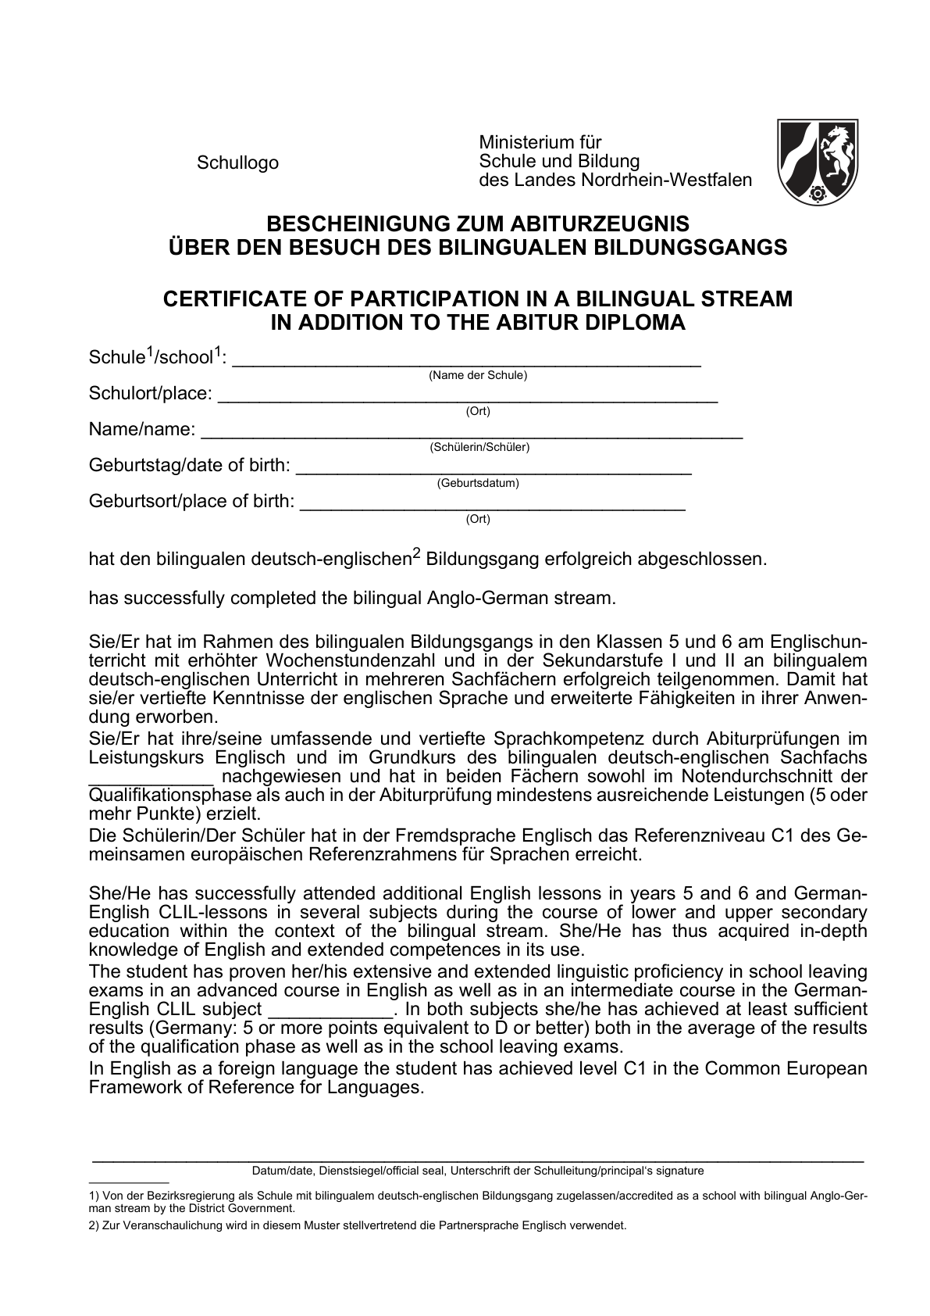

Anlage 1a - Rückseite -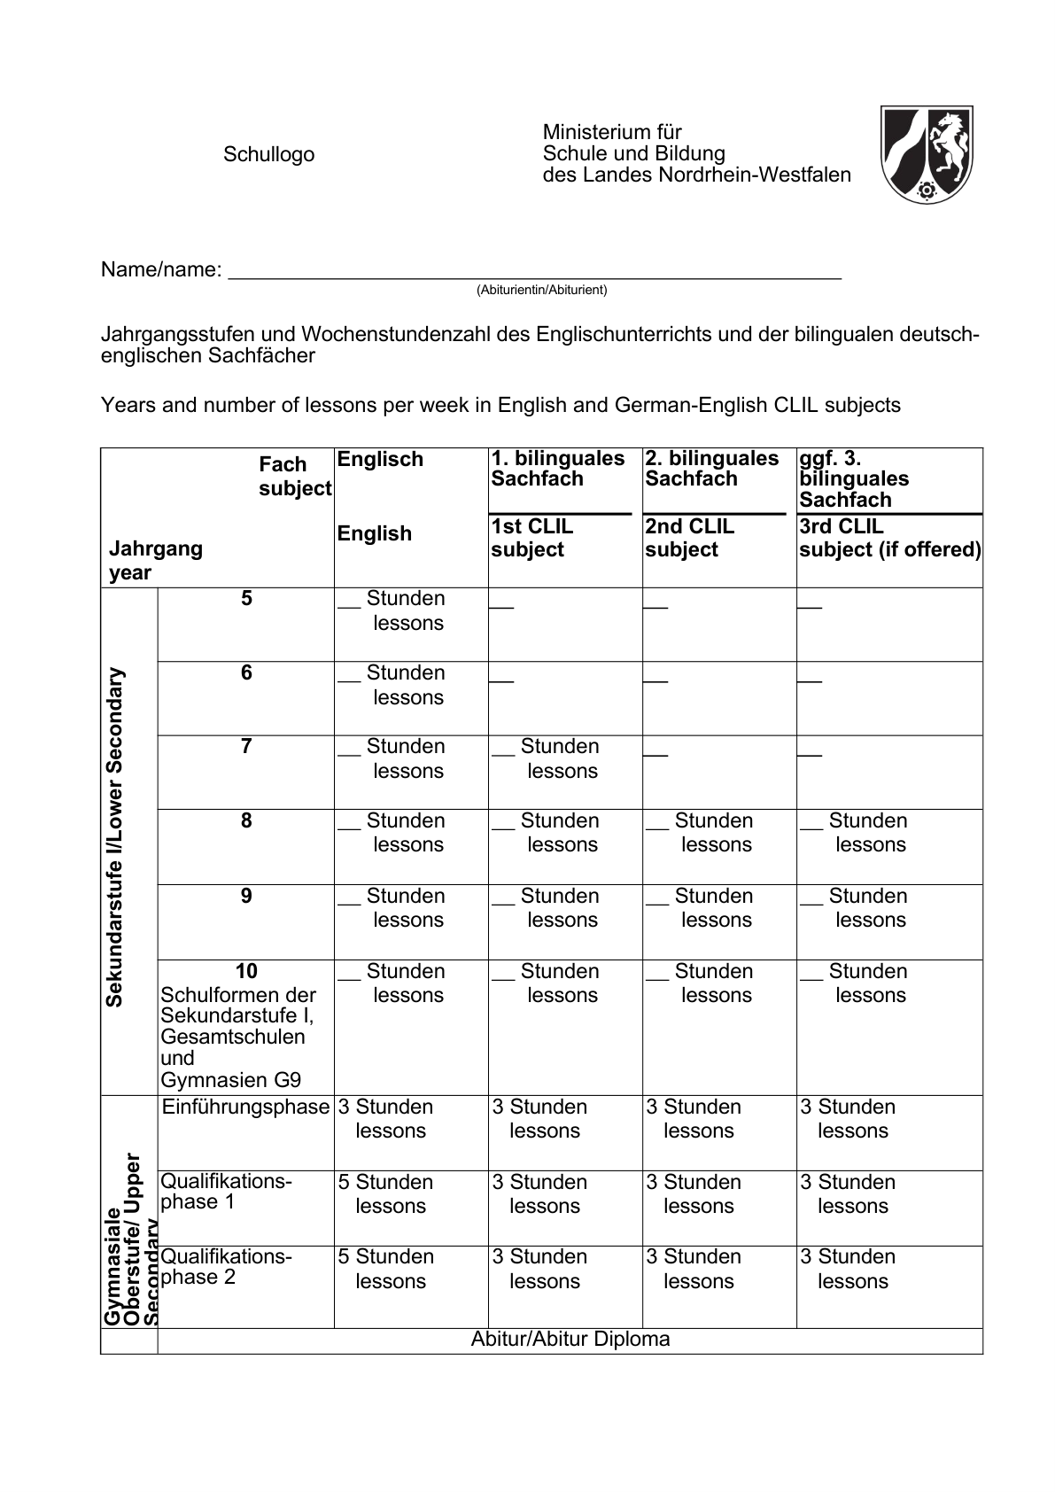

Anlage 2

Regelung von Sonderfällen für den Religionsunterricht   
in der gymnasialen Oberstufe

[Der Religionsunterricht in der gymnasialen Oberstufe wird gemäß § 31 Ab](https://bass.schul-welt.de/6043.htm" \l "1-1p31(1))satz 1 Schulgesetz NRW (SchulG - BASS 1-1) nach Bekenntnissen getrennt in Übereinstimmung mit den Lehren und Grundsätzen der betreffenden Kirche oder Religionsgemeinschaft erteilt.

Die Schulen bieten die zur Erfüllung der Pflichtbedingungen bzw. für die Abiturprüfung erforderlichen Kurse in Evangelischer Religionslehre und Katholischer Religionslehre an.

Unbeschadet einer grundsätzlichen Regelung der Frage, unter welchen Voraussetzungen im Kurssystem der gymnasialen Oberstufe Schülerinnen und Schüler in einzelnen Kursen am Religionsunterricht eines anderen Bekenntnisses teilnehmen können, werden für Sonderfälle zur Sicherung der Schullaufbahn der Betroffenen im Einvernehmen mit den Kirchen die folgenden Regelungen getroffen:

1. Religionslehre in der gymnasialen Oberstufe

Kann in der gymnasialen Oberstufe in Evangelischer Religionslehre bzw. Katholischer Religionslehre kein Kurs eingerichtet werden, so können betroffene Schülerinnen und Schüler auf eigenen Wunsch und im Einverständnis mit der Lehrerin oder dem Lehrer des aufnehmenden Kurses zur Abdeckung ihrer Belegungsverpflichtungen am Religionsunterricht des anderen Bekenntnisses teilnehmen.

Die Belegung von einem oder auch mehreren Kursen im Religionsunterricht des anderen Bekenntnisses ist im Einvernehmen mit der Lehrerin oder dem Lehrer des aufnehmenden Kurses möglich, wenn die Pflichtbedingungen erfüllt sind und Evangelische Religionslehre bzw. Katholische Religionslehre nicht als Fach der Abiturprüfung gewählt wird. Die Kurse können gemäß [§ 28 Absatz 8](#13-32nr3.1p28(8)) APO-GOSt in die Gesamtqualifikation eingebracht werden.

2. Religionslehre als Abiturfach

Kann Evangelische Religionslehre bzw. Katholische Religionslehre im letzten Jahr der Qualifikationsphase nicht fortgesetzt werden, so kann die Schülerin oder der Schüler auf Wunsch und im Einvernehmen mit der Lehrerin oder dem Lehrer des aufnehmenden Kurses in einen Kurs des anderen Bekenntnisses übergehen.

In der Abiturprüfung prüft diejenige Lehrperson, die die Schülerin oder den Schüler im letzten Halbjahr der Qualifikationsphase unterrichtet hat, sofern nicht eine Fachprüferin oder ein Fachprüfer der eigenen Konfession gewünscht wird. Kann dem Wunsch vonseiten der Schule nicht entsprochen werden, so bestellt die obere Schulaufsichtsbehörde die Fachprüferin oder den Fachprüfer.

Anlage 3 - Seite 1 -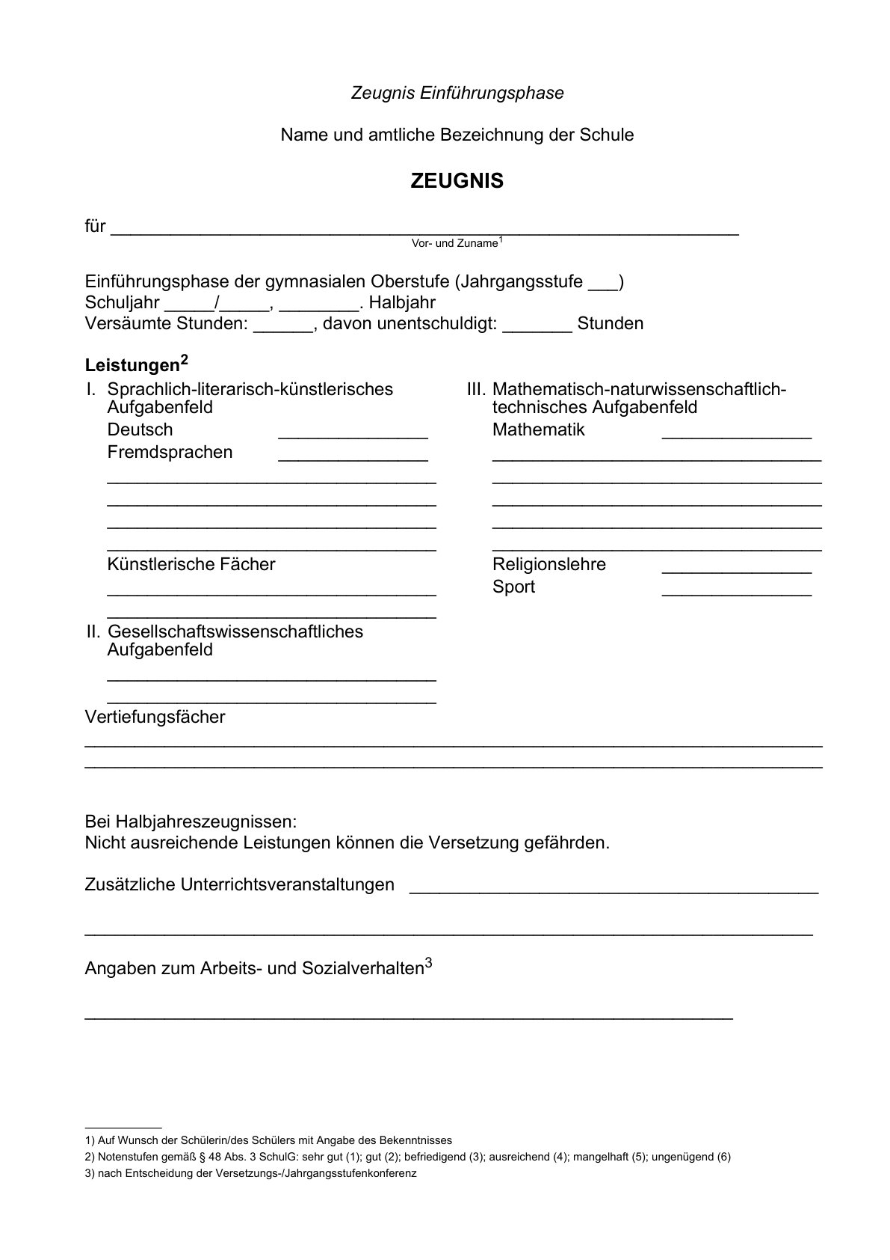

Anlage 3 - Seite 2 -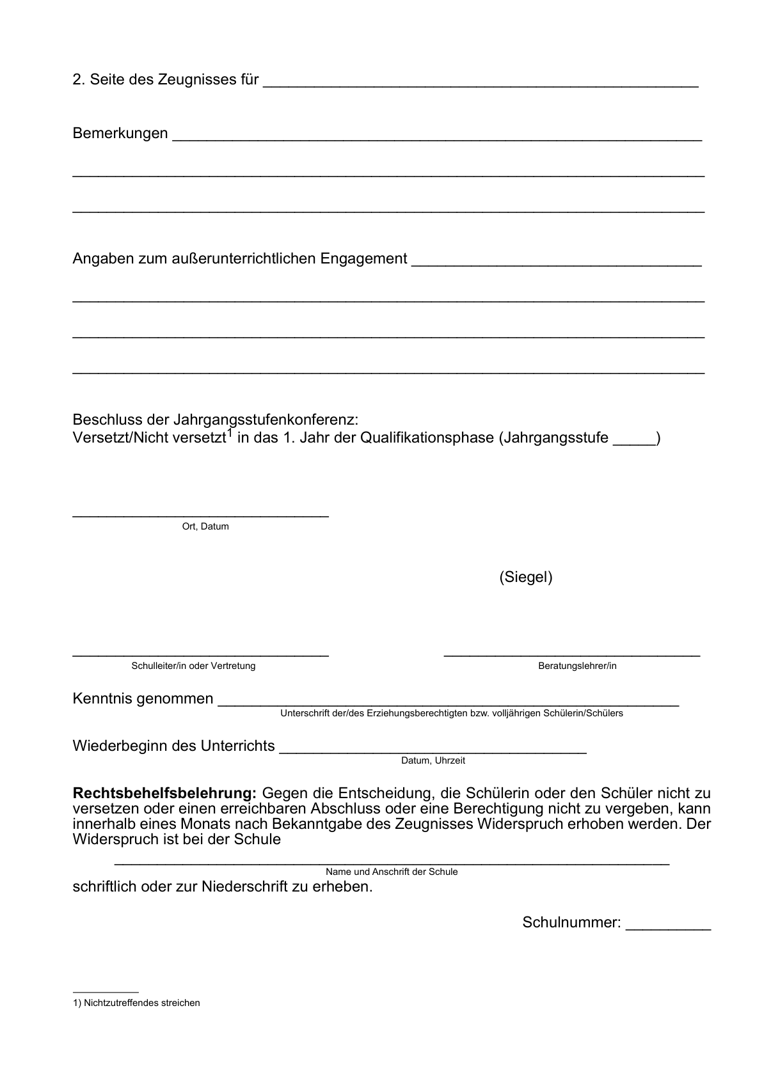

Anlage 4 - Seite 1a -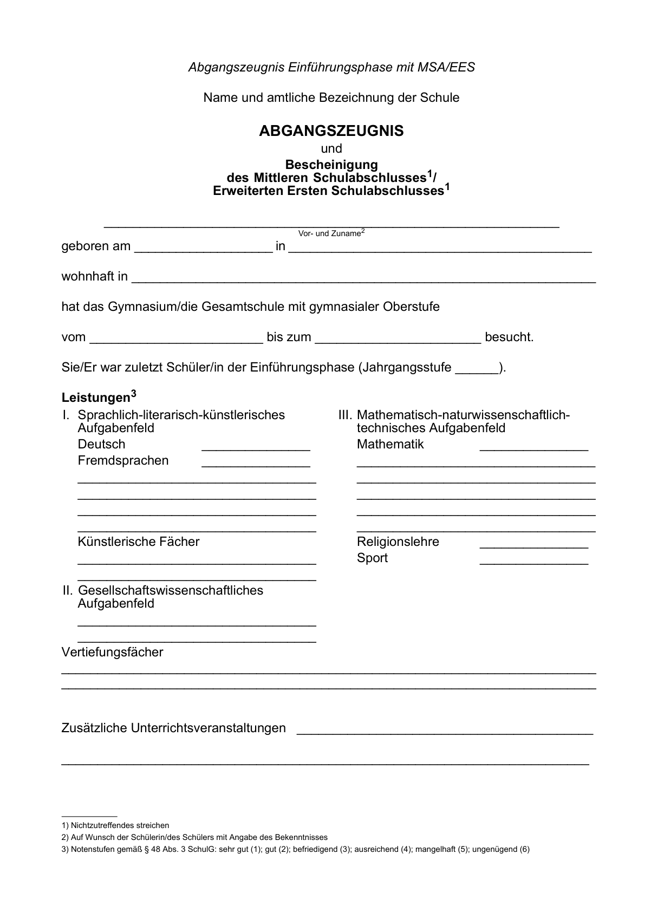

Anlage 4 - Seite 1b -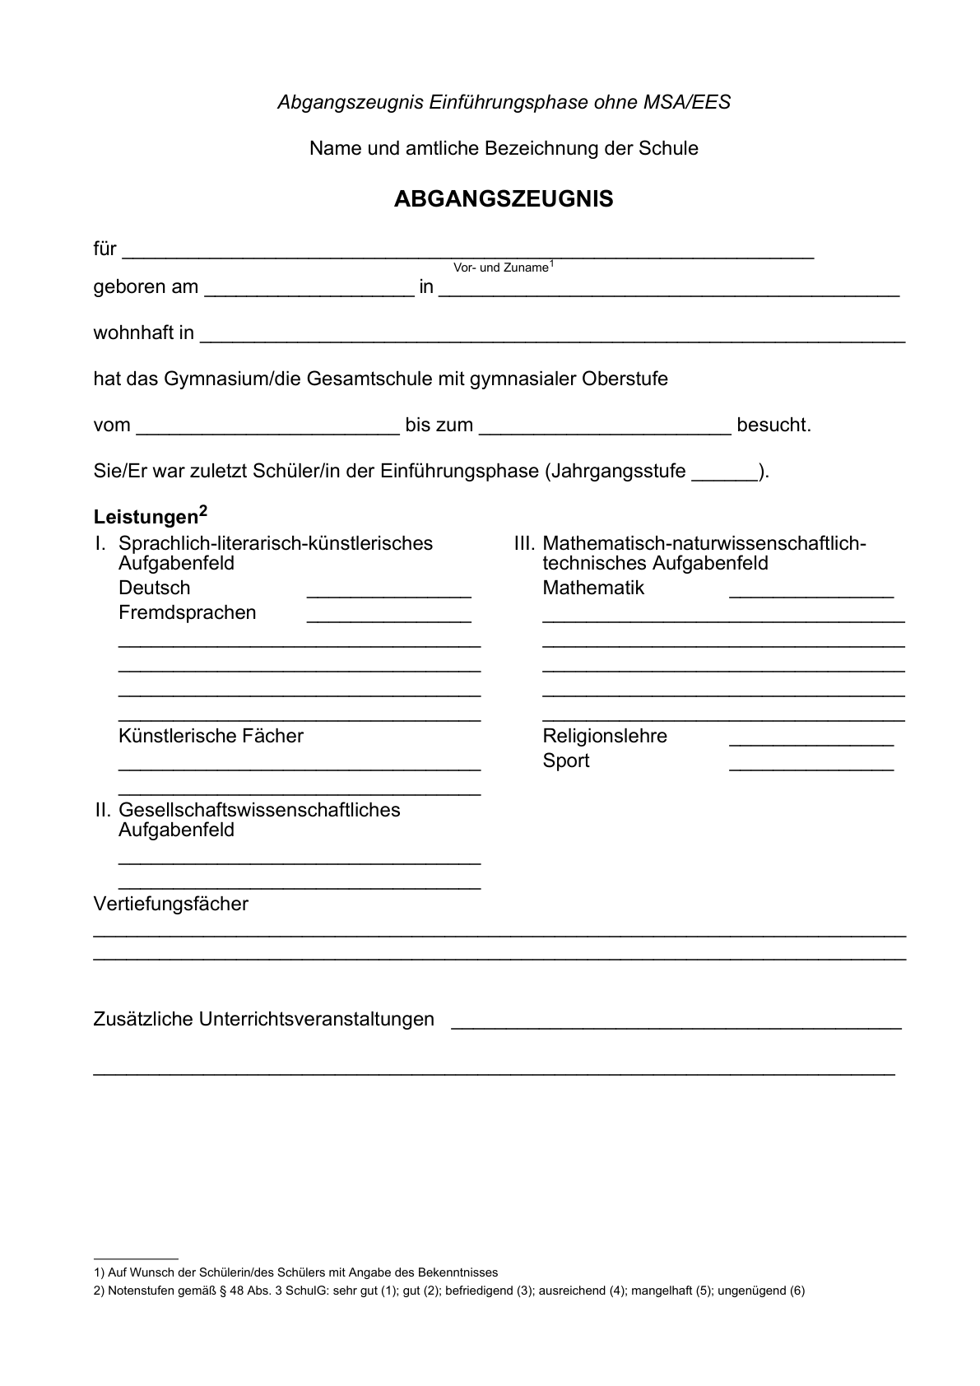

Anlage 4 - Seite 2 -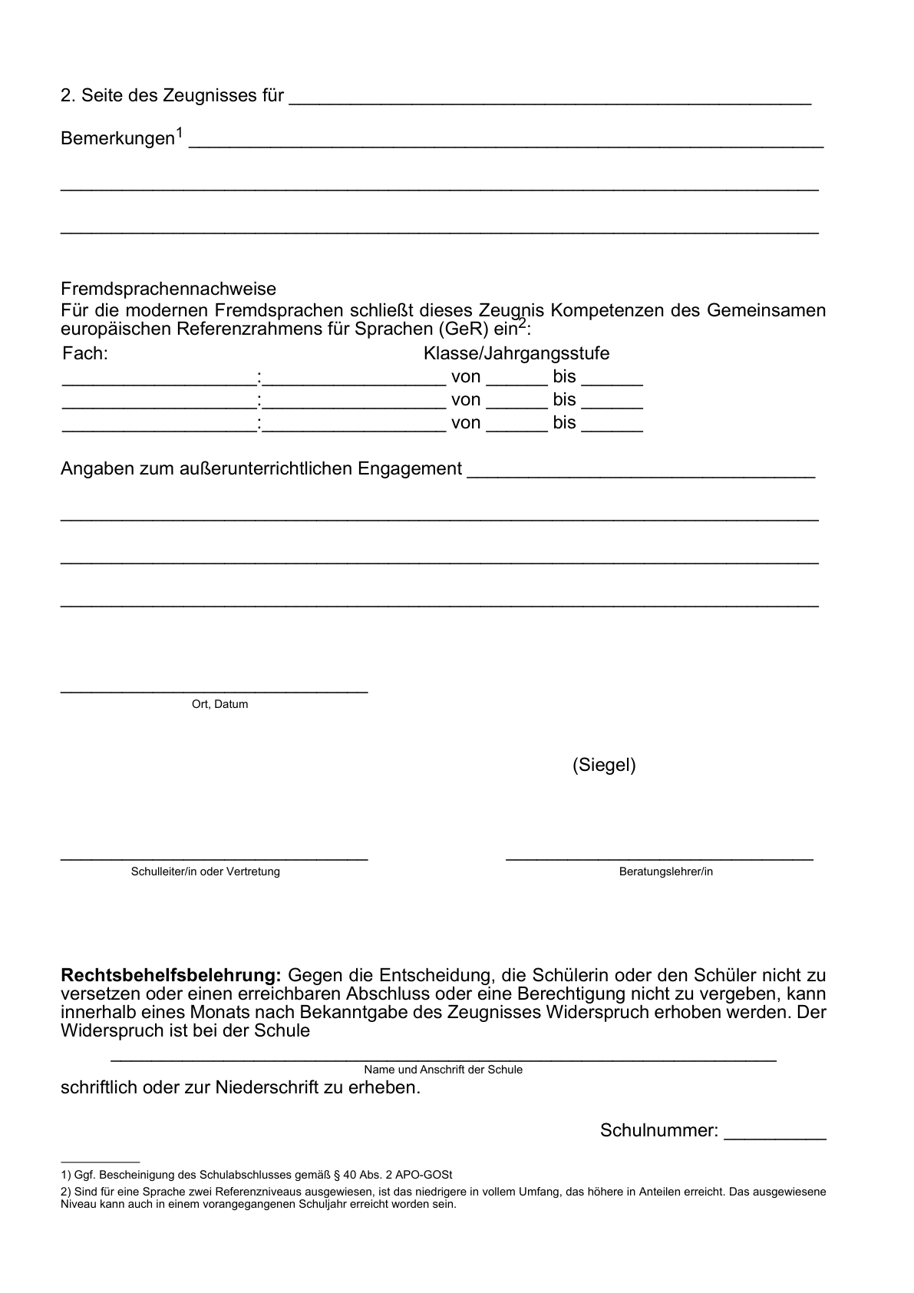

Anlage 5a - Seite 1 -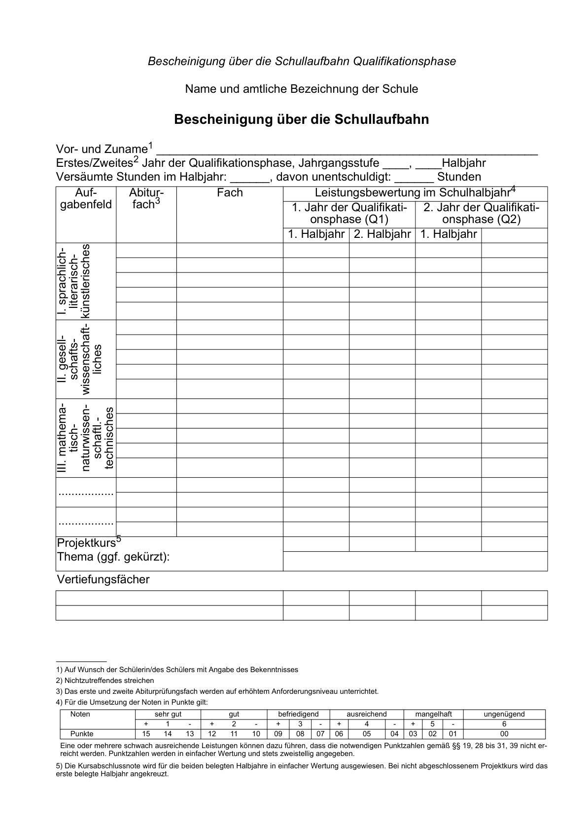

Anlage 5a - Seite 2 -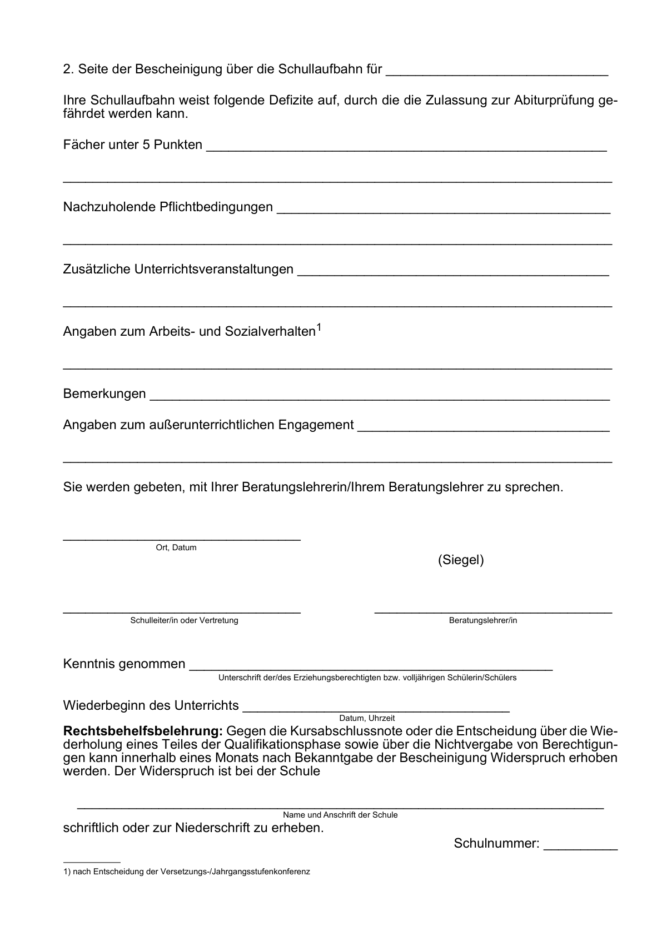

Anlage 5b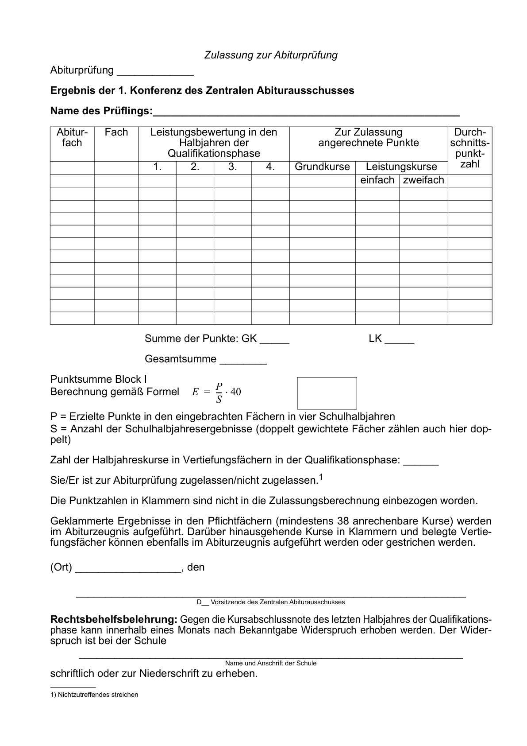

Anlage 6 - Seite 1a -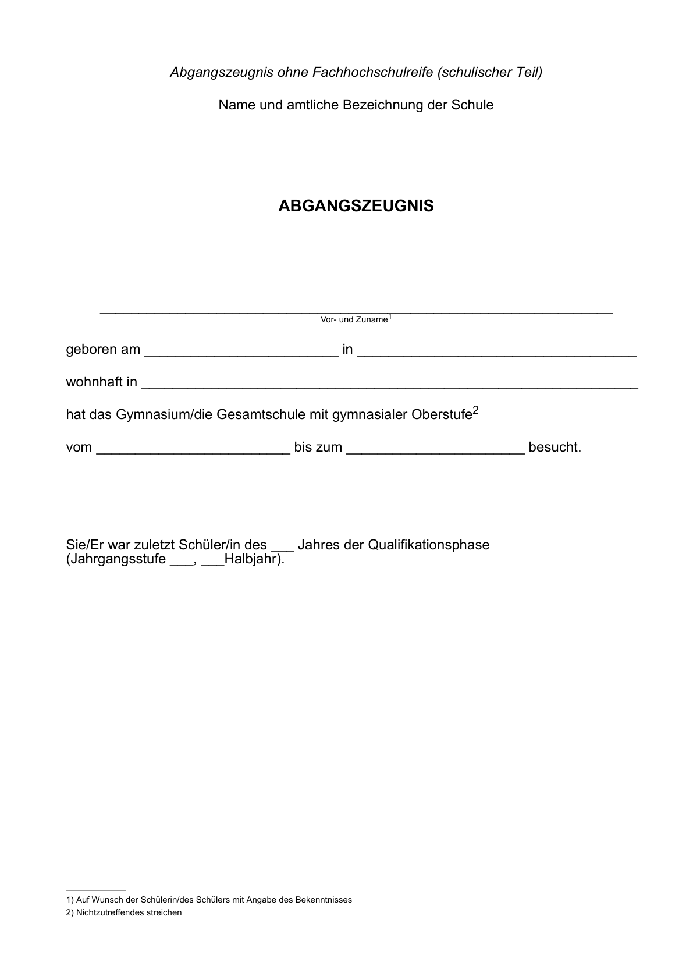

Anlage 6 - Seite 1b -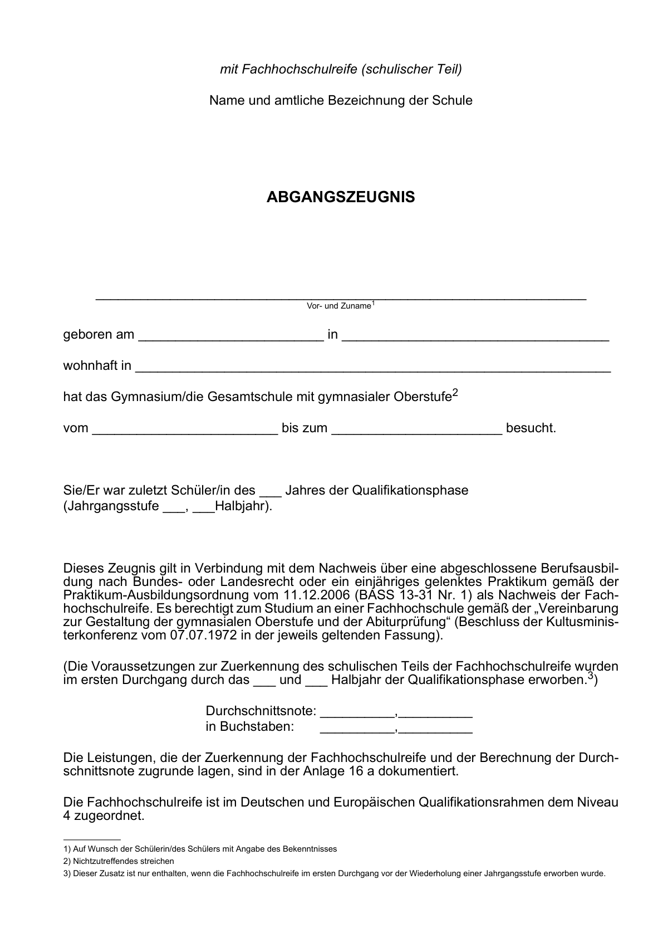

Anlage 6 - Seite 2 -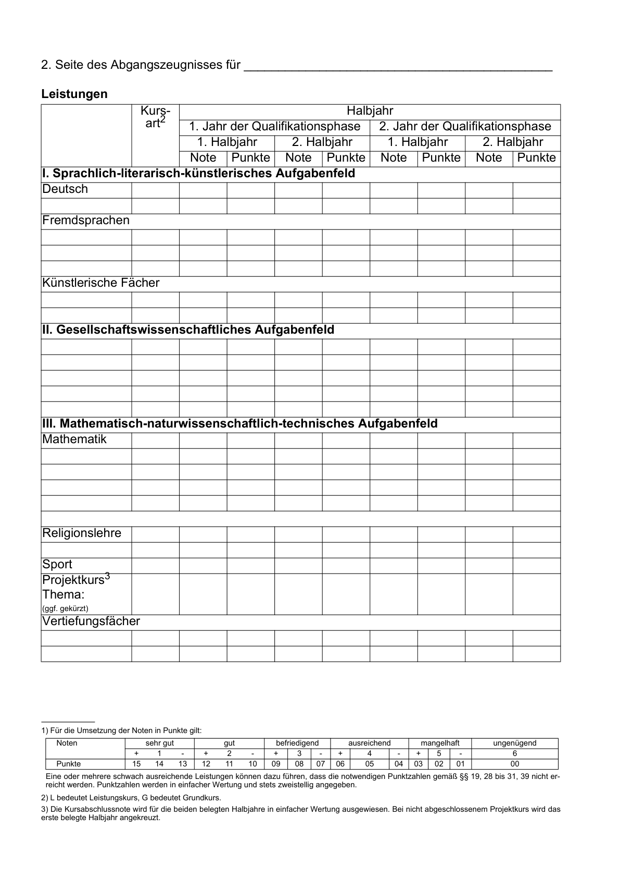

Anlage 6 - Seite 3 -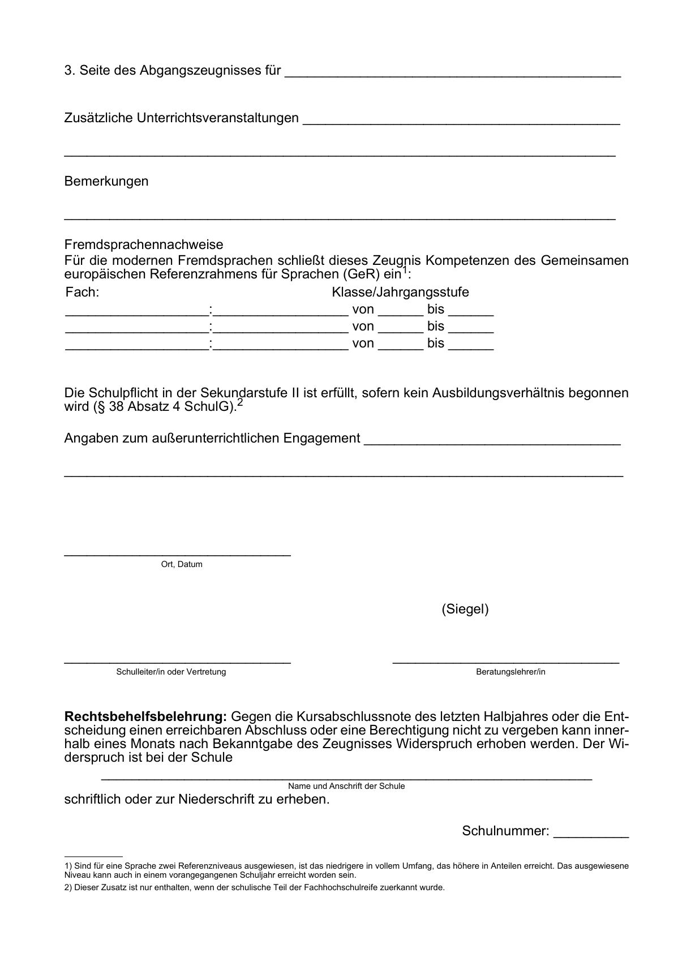

Anlage 7 - Seite 1 -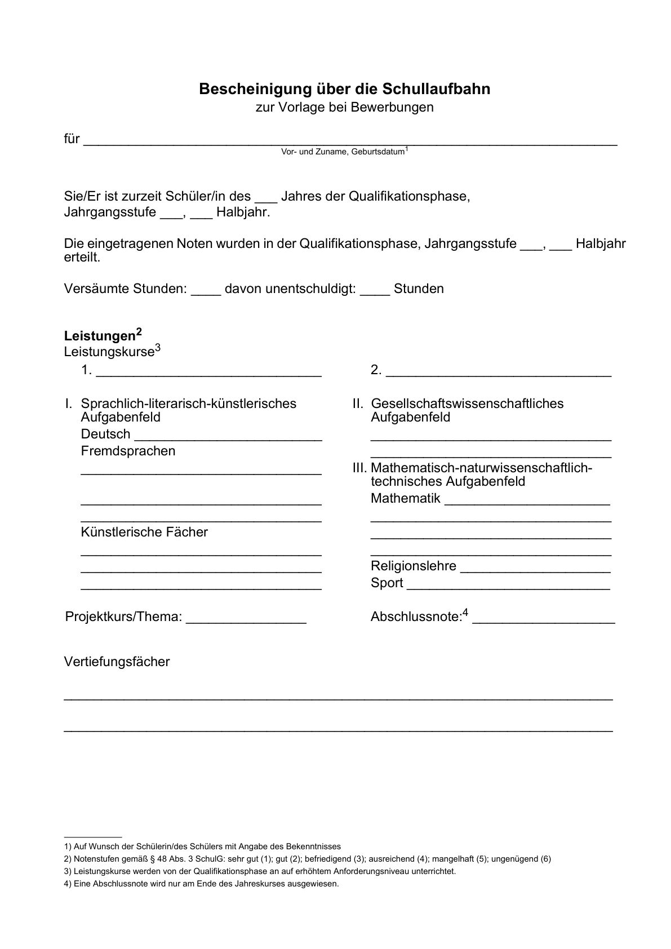

Anlage 7 - Seite 2 -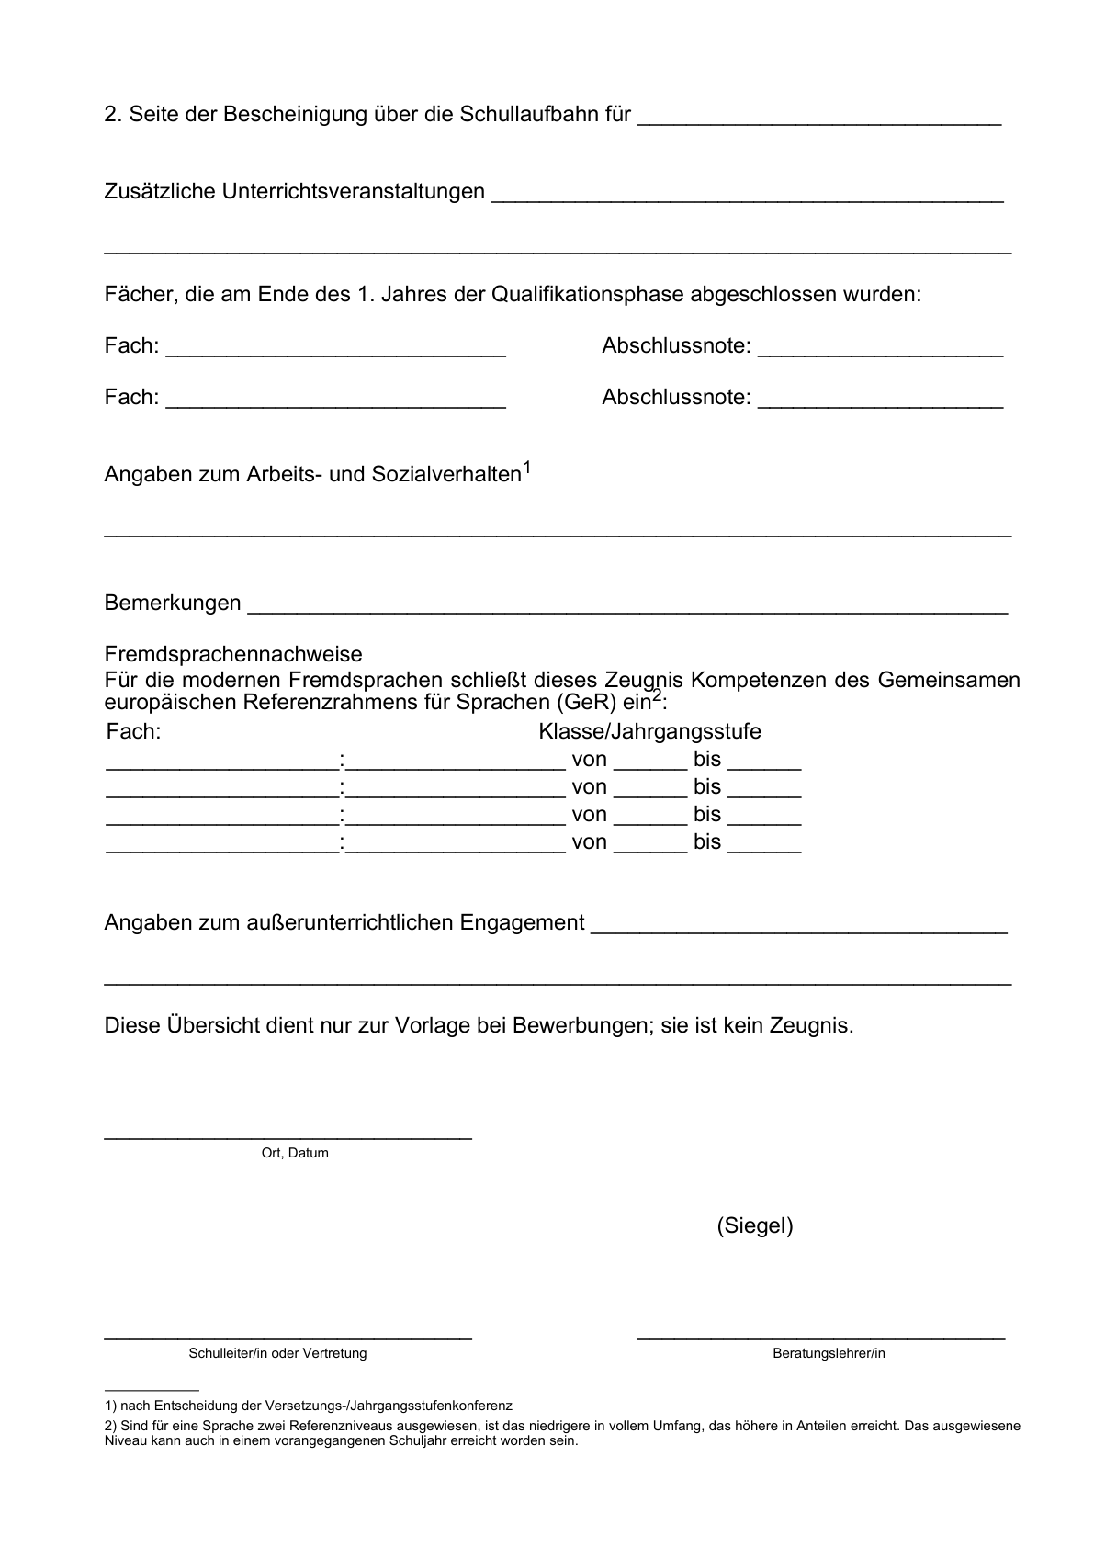

Anlage 8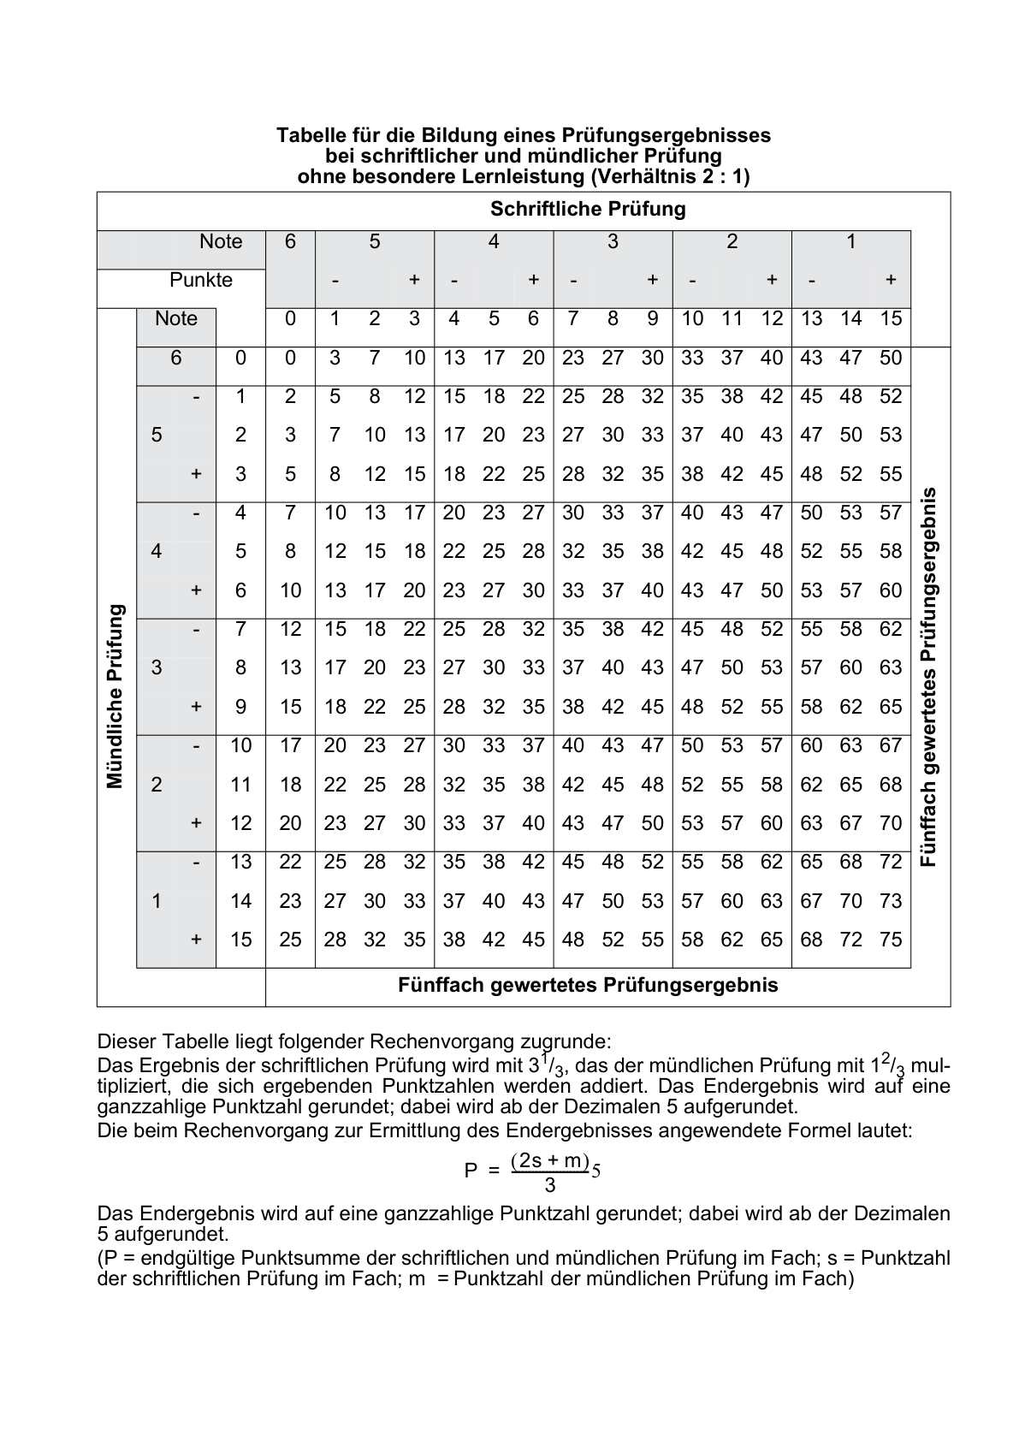

Anlage 9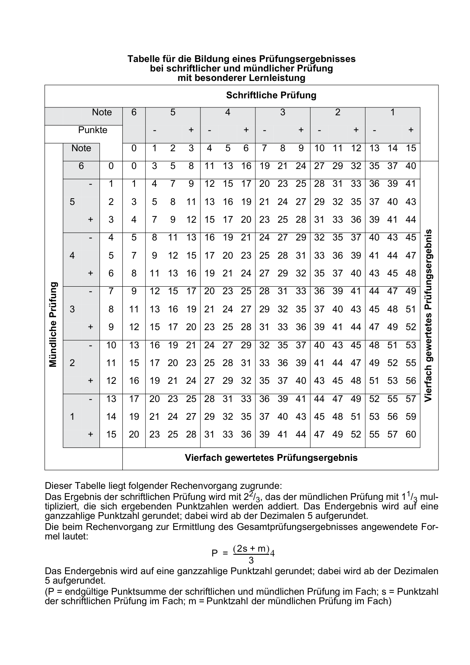

Anlage 10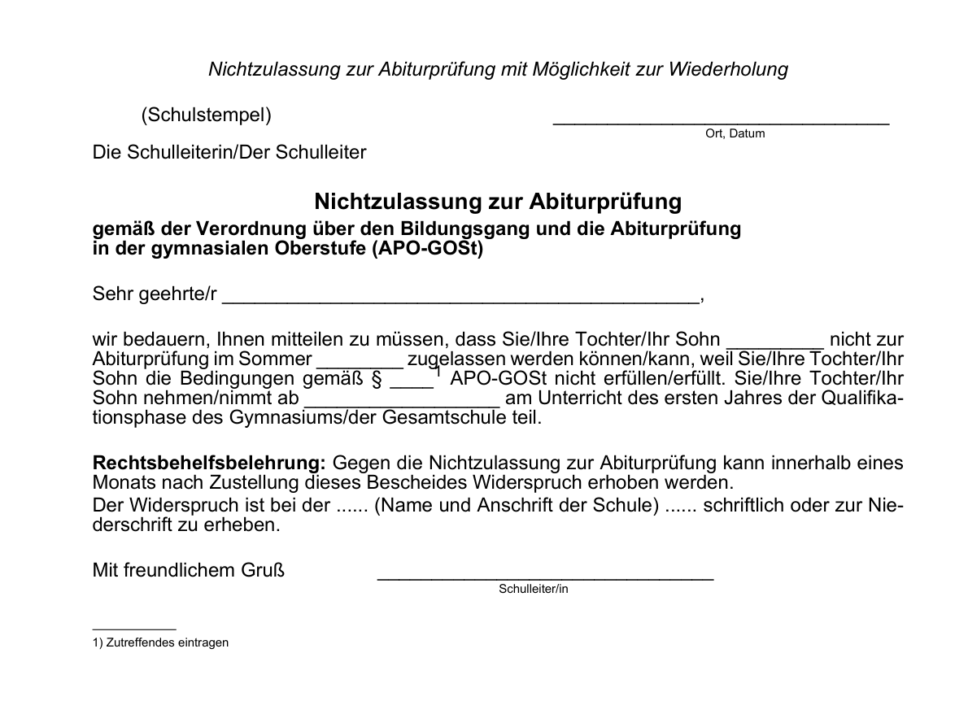

Anlage 11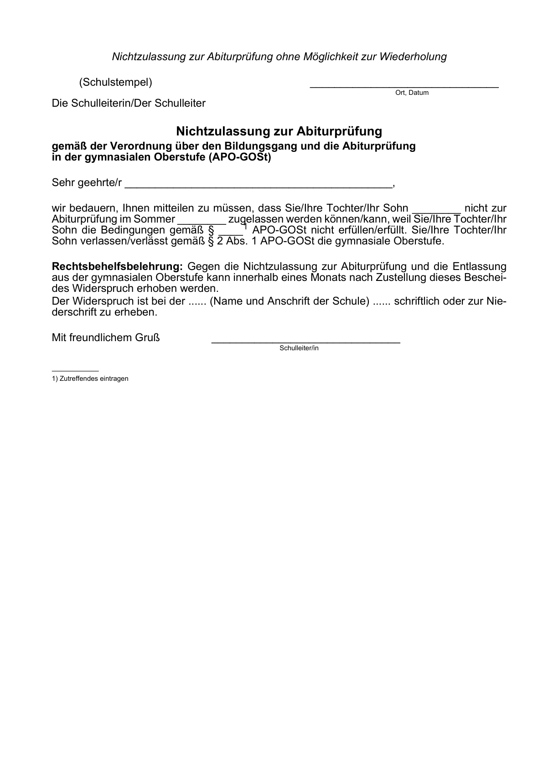

Anlage 12 - Seite 1 -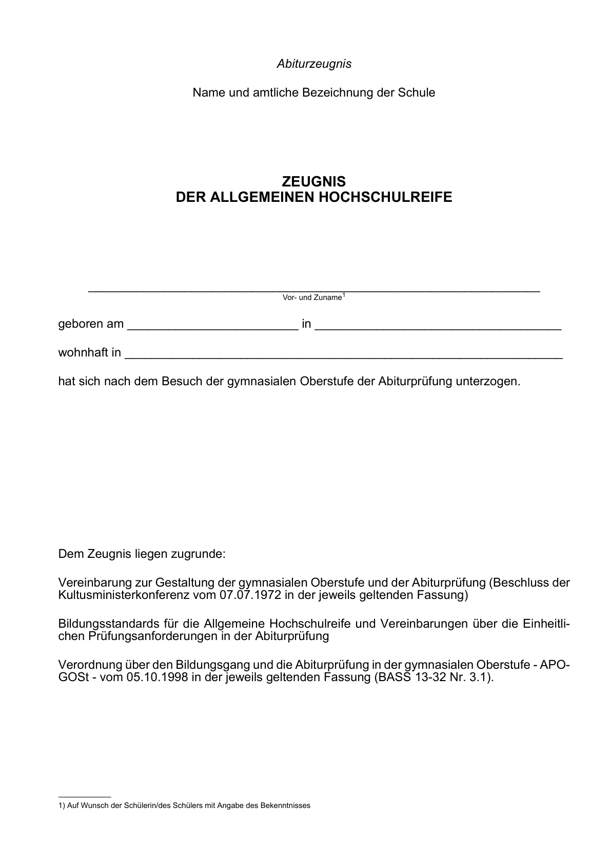

Anlage 12 - Seite 2 -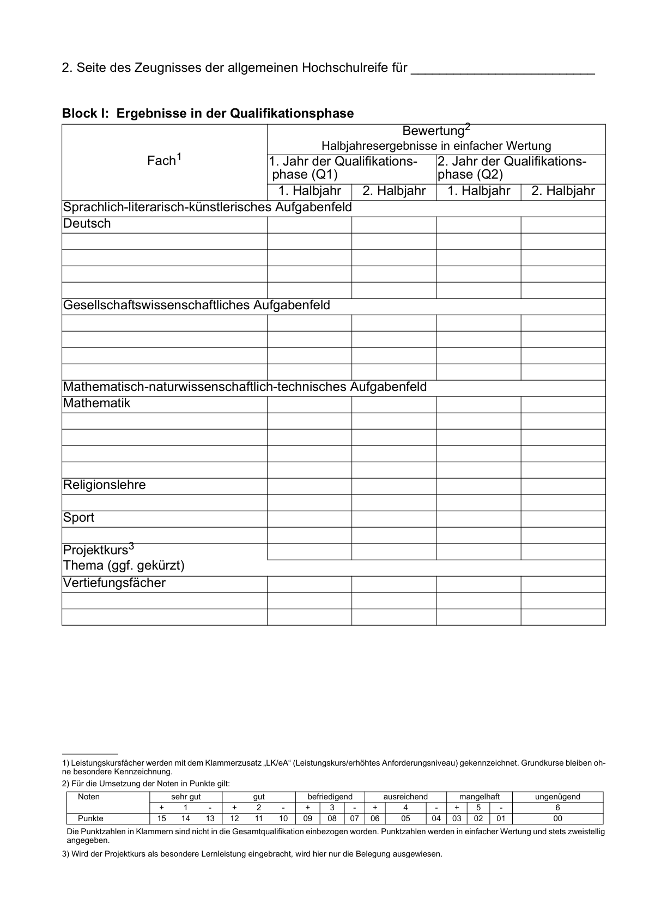

Anlage 12 - Seite 3 -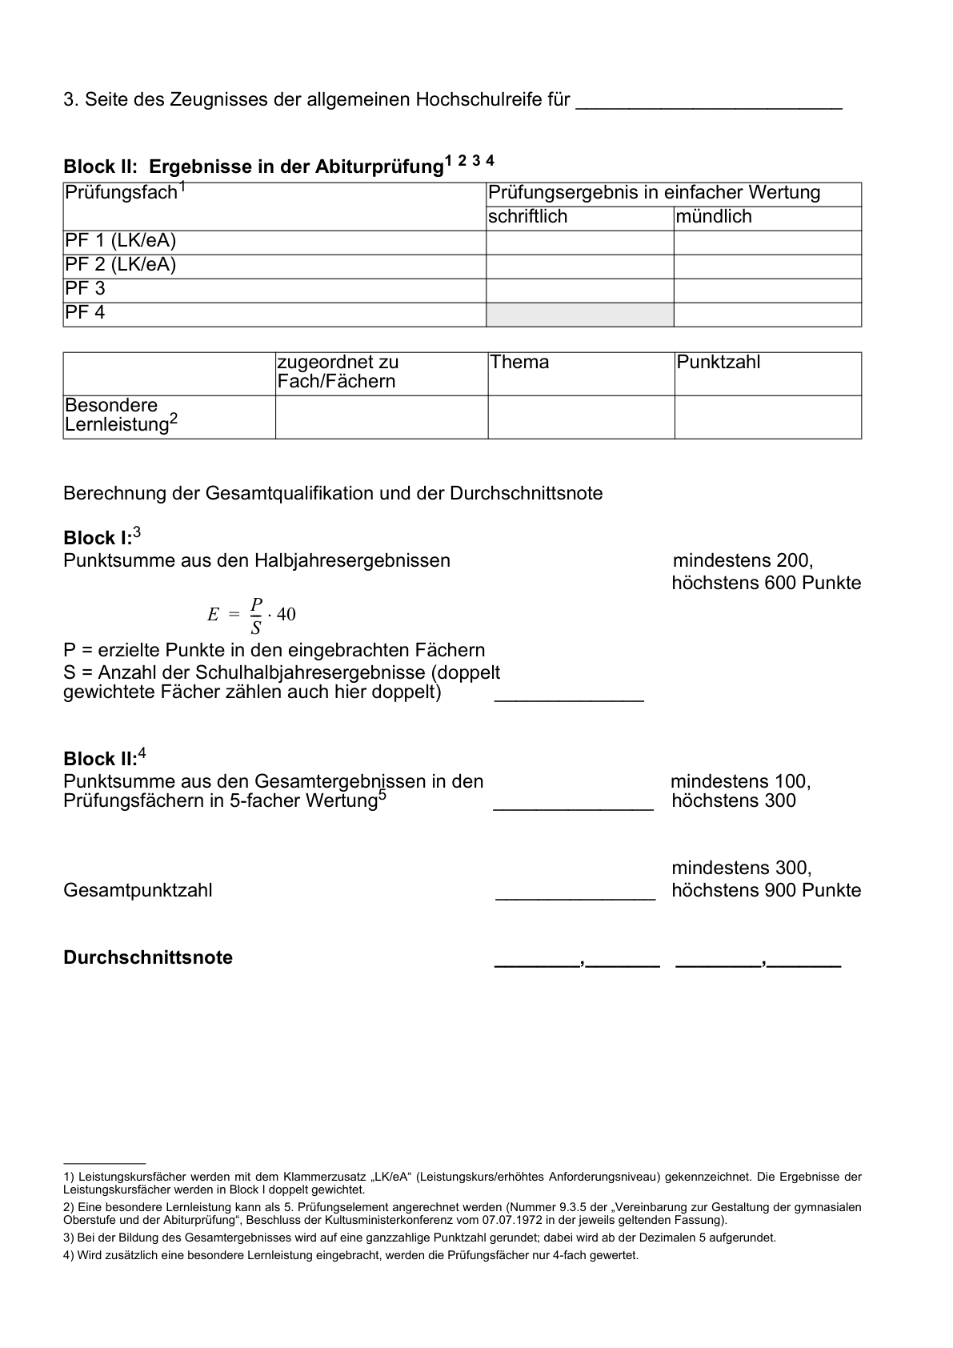

Anlage 12 - Seite 4 -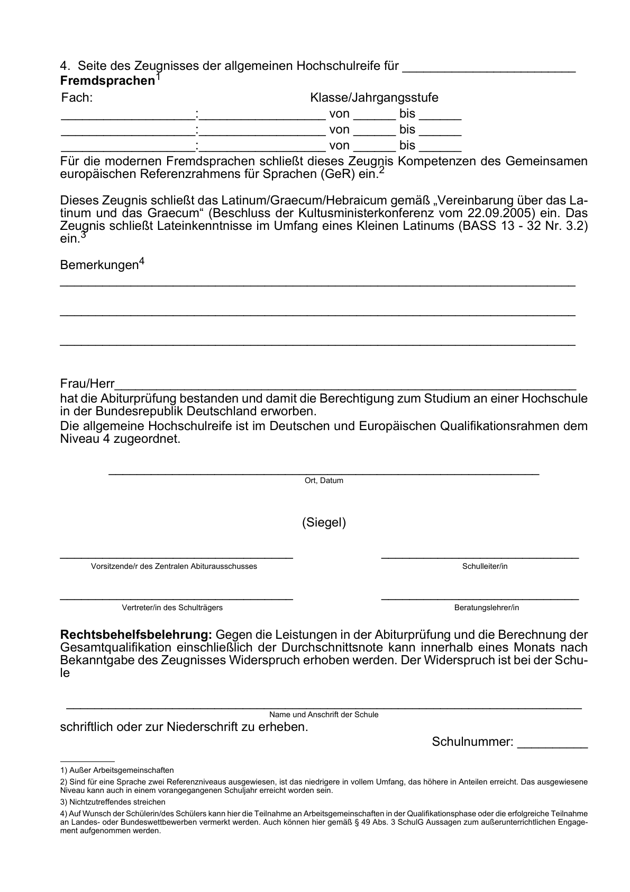

Anlage 13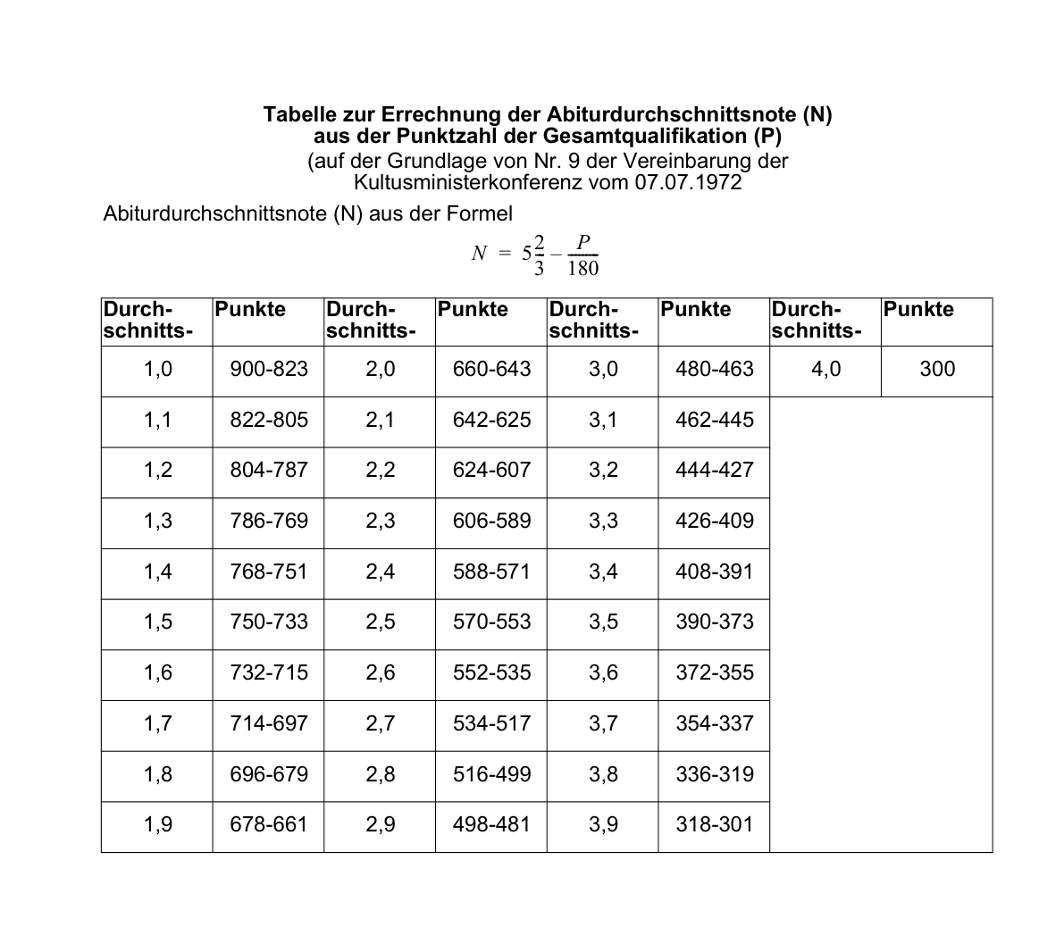

Anlage 14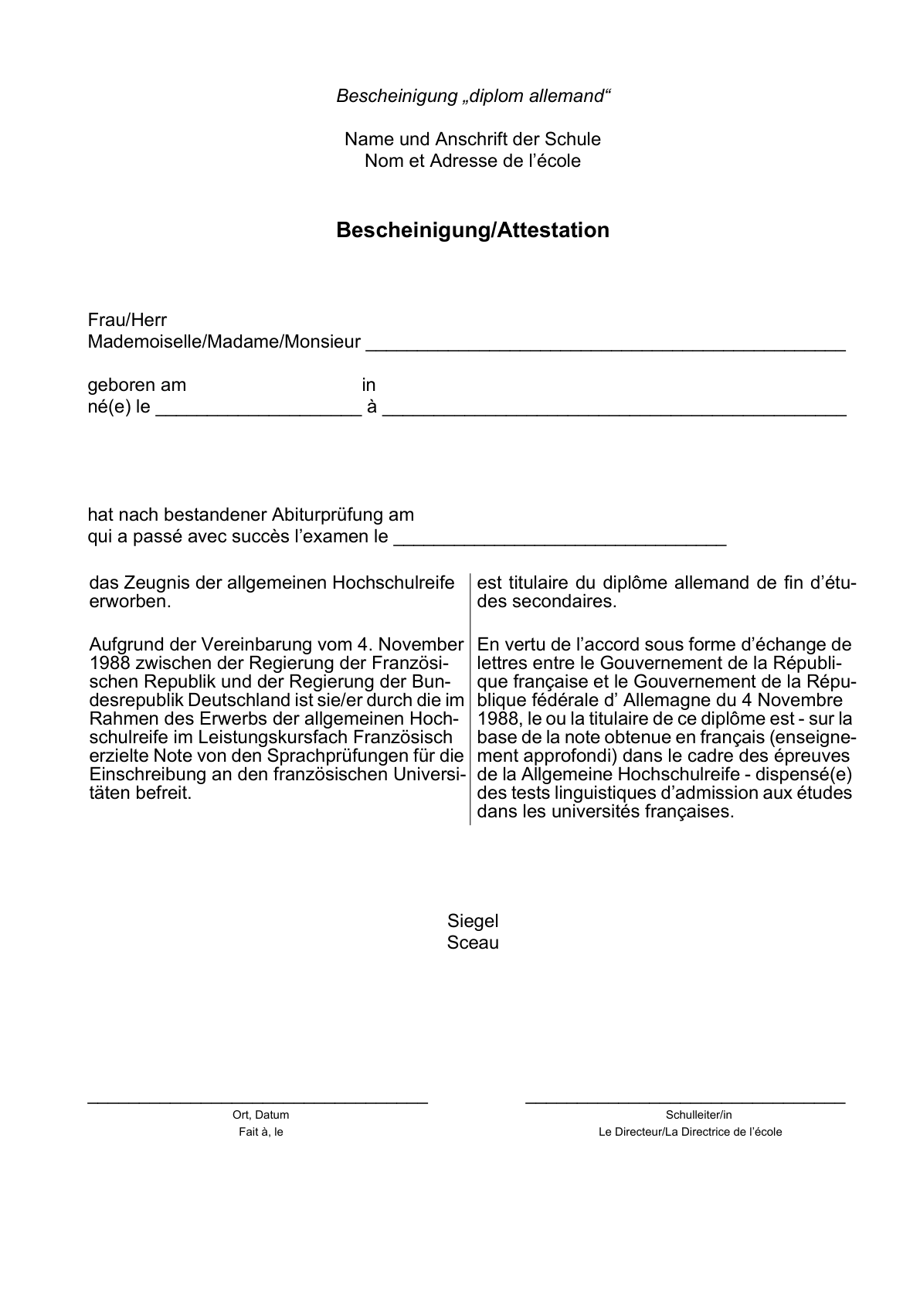

| Anlage 15 | |
| --- | --- |
| Latinum, Kleines Latinum, Graecum und Hebraicum  Latinum, Kleines Latinum, Graecum oder Hebraicum werden auf dem Abgangs- oder Abschlusszeugnis bescheinigt.  1. Latinum | |
| 1.1 Anforderungen an das Latinum  (Lateinkenntnisse gemäß Beschluss der Kultusministerkonferenz vom 22. September 2005)  Das Latinum hat nachgewiesen, wer über die Fähigkeit verfügt, lateinische Originaltexte im sprachlichen Schwierigkeitsgrad inhaltlich anspruchsvollerer Stellen (bezogen auf Bereiche der politischen Rede, der Philosophie und der Historiographie) mit Hilfe eines zweisprachigen Wörterbuchs in Inhalt, Aufbau und Aussage zu erfassen und dieses Verständnis durch eine sachlich richtige und treffende Übersetzung ins Deutsche nachzuweisen. Hierzu werden Sicherheit in der für die Texterschließung notwendigen Formenlehre und Syntax, ein ausreichender Wortschatz und die erforderlichen Kenntnisse aus den Bereichen römische Politik, Geschichte, Philosophie und Literatur vorausgesetzt. | |
| 1.2 Voraussetzungen  Ein Latinum wird erworben nach aufsteigendem Pflicht- bzw. Wahlpflichtunterricht entsprechend dem Lehrplan für das Fach Latein von: | |
| 1.2.1 Schülerinnen und Schülern, die sich in einem achtjährigen Bildungsgang eines Gymnasiums befinden oder bis zum Schuljahr 2018/2019 in die Sekundarstufe I einer Gesamtschule oder Sekundarschule eingetreten sind. | |
| **Klasse/ Jahrgangsstufe** | **Voraussetzungen** |
| 1.2.1.1  5 bis Ende Klasse 9 (Sek I) | mindestens 20 Wochenstunden,  mit Stunden aus dem Deputat  der Ergänzungsstunden,  Lektüre ab Klasse 8,  Endnote im Abschlusshalbjahr:  mindestens ausreichend |
| 1.2.1.2  5 bis Ende der Einführungsphase | Endnote im Abschlusshalbjahr:  mindestens ausreichend |
| 1.2.1.3  6 bis Ende der Einführungsphase | Endnote im Abschlusshalbjahr:  mindestens ausreichend |
| 1.2.1.4  8 bis Ende der Qualifikationsphase | Endnote im Abschlusshalbjahr:  mindestens ausreichend (5 Punkte) |
| 1.2.1.5  8 bis Ende des ersten Jahres der Qualifikationsphase | Unterrichtsumfang von insgesamt 14 Wochenstunden sowie  Endnote im Abschlusshalbjahr:  mindestens ausreichend (5 Punkte) |
| 1.2.1.6 Schülerinnen und Schüler, die Lateinunterricht ab Klasse 5 (Nr. 1.2.1.2) besucht haben und ab der Einführungsphase der gymnasialen Oberstufe drei weitere Fremdsprachen, darunter eine neu einsetzende Fremdsprache, belegen, können am Ende der Sekundarstufe I zu einer Prüfung zum Erwerb des Latinums gemäß Nummer 1.4 zugelassen werden. Voraussetzungen sind mindestens gute Leistungen in den Halbjahren 8.2 und 9.1. | |
| 1.2.2 Schülerinnen und Schülern, die sich in einem neunjährigen Bildungsgang eines Gymnasiums befinden oder ab dem Schuljahr 2019/2020 in die Sekundarstufe I einer Gesamtschule oder einer Sekundarschule eingetreten sind. | |
| **Klasse/ Jahrgangsstufe** | **Voraussetzungen** |
| 1.2.2.1  5 bis Ende Klasse 10 | mindestens 20 Wochenstunden,  mit Stunden aus dem Deputat  der Ergänzungsstunden,  Lektüre ab dem zweitem Halbjahr der Klasse 8 Endnote im Abschlusshalbjahr:  mindestens ausreichend |
| 1.2.2.2  5 bis Ende der Einführungsphase | Endnote im Abschlusshalbjahr:  mindestens ausreichend |
| 1.2.2.3  7 bis Ende der Einführungsphase | Endnote im Abschlusshalbjahr:  mindestens ausreichend |
| 1.2.2.4  9 bis Ende des ersten Jahres der Qualifikationsphase | Endnote im Abschlusshalbjahr:  mindestens ausreichend (5 Punkte) |
| 1.2.2.5 Schülerinnen und Schüler, die Lateinunterricht ab Klasse 5 (Nr. 1.2.2.2) besucht haben und ab der Einführungsphase der gymnasialen Oberstufe drei weitere Fremdsprachen, darunter eine neu einsetzende Fremdsprache, belegen, können am Ende der Sekundarstufe l zu einer Prüfung zum Erwerb des Latinums gemäß Nummer 1.4 zugelassen werden. Voraussetzungen sind mindestens gute Leistungen in den Halbjahren 9.2 und 10.1. | |
| 1.2.2.6 Für Profilklassen gemäß [§ 21 Absatz 3 APO-S I](https://bass.schul-welt.de/12691.htm" \l "13-21nr1.1p21(3)) legen die Schulen der Schulaufsicht im Rahmen der zu genehmigenden Stundentafel ein Konzept zur Vergabe des Latinums unter Berücksichtigung der voranstehenden Vorgaben vor. | |
| 1.2.3 Lateinbeginn in der gymnasialen Oberstufe | |
| 1.2.3.1 als **neu einsetzende Fremdsprache:** Beginn der Einführungsphase bis Ende der Qualifikationsphase | Prüfung gemäß Nummer 1.4  Ergebnis: mindestens ausreichend  Ist die neu einsetzende Fremdsprache 3. oder 4. Fach der Abiturprüfung, so wird diese Prüfungsleistung im Rahmen der Prüfung gemäß Nummer 1.4 entsprechend als schriftlicher bzw. mündlicher Prüfungsteil anerkannt. |
| 1.3 Erwerb des Latinums in Sonderfällen  Schülerinnen und Schüler, die die Pflichtjahre für den Erwerb des Latinums durchlaufen haben und in dem entsprechenden Abschlusshalbjahr der Einführungsphase oder der Qualifikationsphase keine ausreichenden Leistungen erbracht haben oder gemäß § 4 Absatz 2 im Anschluss an einen Auslandsaufenthalt die Schullaufbahn in der Qualifikationsphase fortsetzen oder gemäß § 2 Absatz 3 vorversetzt werden, haben die folgenden Möglichkeiten, das Latinum zu erwerben: | |
|  | Endnote im Abschlussjahr |
| 1.3.1 Teilnahme am Lateinunterricht der nachfolgenden Einführungsphase gemäß Nummer 1.2.1.2 oder 1.2.1.3 oder 1.2.2.2 | mindestens ausreichend |
| 1.3.2 Teilnahme am Lateinunterricht des zweiten Jahres der Qualifikationsphase gemäß Nummer 1.2.1.4 oder  Teilnahme am Lateinunterricht des ersten Jahres der Qualifikationsphase gemäß Nummer 1.2.1.5 oder 1.2.2.4 | mindestens ausreichend (5 Punkte) |
| 1.3.3 bestandene Prüfung zum Erwerb des Latinums gemäß Nummer 1.4 nach Maßgabe der in Nummer 1. beschriebenen Anforderungen | |
| 1.4 Prüfung zum Erwerb des Latinums | |
| 1.4.1 Zeit, Ort, Gliederung und Vorbereitung der Prüfung  Die Prüflinge werden von der Schulleitung spätestens bis zum 1. Februar des Schuljahres, in dem die Prüfung stattfindet, bei der oberen Schulaufsichtsbehörde angemeldet. Die Prüfung besteht aus einem schriftlichen und einem mündlichen Teil. Die schriftliche Prüfung findet zeitgleich mit der Abiturprüfung im Fach Latein statt. Die Arbeitszeit für die Klausur beträgt 3 Zeitstunden. Die Dauer der mündlichen Prüfung beträgt in der Regel 20 Minuten, die Vorbereitungszeit für den Prüfling in der Regel 30 Minuten. Zur Vorbereitung auf die Prüfung werden jährlich, ergänzend zu den inhaltlichen Vorgaben für die schriftlichen Abiturprüfungen, Themen und Autoren genannt. Die Vorbereitung auf die Prüfung liegt in der Verantwortung der Prüflinge und der Erziehungsberechtigten. Die Schule berät die Schülerinnen und Schüler dabei. Ein Anspruch auf ein zusätzliches Unterrichtsangebot besteht nicht. | |
| 1.4.2 Prüfungsausschuss  Die Regelungen für die Fachprüfungsausschüsse gemäß § 26 APO-GOSt gelten analog. | |
| 1.4.3 Schriftliche Prüfung  Die Aufgaben der schriftlichen Prüfung werden von der obersten Schulaufsichtsbehörde landeseinheitlich zentral gestellt. In der schriftlichen Prüfung sind die in Nummer 1 genannten Anforderungen an einem unbekannten lateinischen Text im Umfang von etwa 180 Wörtern zu erfüllen. Die schriftliche Prüfung besteht aus einer reinen Übersetzungsaufgabe.  Die Fachprüferin oder der Fachprüfer korrigiert die Prüfungsarbeit; sie oder er begutachtet und bewertet sie abschließend mit einer Note, der gegebenenfalls eine Tendenz hinzuzufügen ist. Jede Arbeit wird von einem zweiten, von der oder dem Vorsitzenden des Prüfungsausschusses bestimmten Mitglied des Prüfungsausschusses durchgesehen. Dieses schließt sich entweder der Bewertung an oder fügt eine eigene Beurteilung mit Bewertung an. In den Fällen, in denen sich die beiden Korrektorinnen oder Korrektoren nicht auf eine Bewertungsnote einigen können, entscheidet der Prüfungsausschuss über die Note. Das Ergebnis der schriftlichen Prüfungsarbeiten wird vom Prüfungsausschuss festgestellt.  Hat ein Prüfling die schriftliche Prüfungsarbeit mit der Note ungenügend abgeschlossen, kann er nicht zur mündlichen Prüfung zugelassen werden. | |
| 1.4.4 Mündliche Prüfung  Die mündliche Prüfung wird von der Schule durchgeführt. Der Prüfling soll in einem ersten Teil selbstständig den vorbereiteten Text im Umfang von etwa 50 Wörtern übersetzen. An die Übersetzung schließt sich ein Prüfungsgespräch an, das dem Nachweis eines vertieften Verständnisses des Textes und erforderlichenfalls dem Nachweis hinreichender Kenntnisse in der Elementargrammatik dient. Die mündliche Prüfung findet vor dem Prüfungsausschuss statt. Sie wird grundsätzlich von der Fachprüferin oder vom Fachprüfer durchgeführt. Die oder der Vorsitzende des Prüfungsausschusses hat das Recht, Fragen an den Prüfling zu richten und die Prüfung zeitweise selbst zu übernehmen. Die Aufgabe einschließlich der notwendigen Texte und Hilfen wird dem Prüfling schriftlich vorgelegt. Es ist nicht zulässig, ihm gleichzeitig zwei oder mehrere voneinander abweichende Aufgaben zu stellen oder ihn zwischen mehreren Aufgaben wählen zu lassen. Erklärt der Prüfling bei der Aufgabenstellung oder innerhalb der Vorbereitungszeit, dass er die ihm gestellte Aufgabe nicht bearbeiten kann, und sind die Gründe dafür nicht von ihm zu vertreten, so stellt die Prüferin oder der Prüfer im Einvernehmen mit der oder dem Vorsitzenden des Prüfungsausschusses eine neue Aufgabe. Ist der Prüfling nicht imstande, die gestellte Aufgabe zu lösen, so kann die Prüferin oder der Prüfer ihm Hilfen geben. Der Prüfungsausschuss berät über die einzelnen mündlichen Prüfungsleistungen. Die Fachprüferin oder der Fachprüfer schlägt die Note vor. Die Mitglieder des Prüfungsausschusses stimmen über diesen Vorschlag ab. Der Prüfungsausschuss setzt die Note, gegebenenfalls mit Tendenz, fest | |
| 1.4.5 Bewertung der Prüfung  Das Gesamtergebnis der Prüfung wird vom Prüfungsausschuss aufgrund der Leistungen in der schriftlichen und mündlichen Prüfung festgestellt und in einer Gesamtnote zusammengefasst. Das Ergebnis der schriftlichen und der mündlichen Prüfung ist hierbei gleichwertig zu berücksichtigen.  Die Prüfung ist bestanden, wenn die Gesamtnote mindestens „ausreichend“ lautet. Kein Prüfungsteil darf mit der Note „ungenügend“ abgeschlossen werden. Nach Beendigung der Prüfung ist dem Prüfling das Gesamtergebnis der Prüfung bekanntzugeben. Gegebenenfalls ist er auf die Möglichkeit einer Wiederholung hinzuweisen. Auf Wunsch können dem Prüfling auch die Teilergebnisse der Prüfung mitgeteilt werden.  Die Teilnahme an der Prüfung und das dort erzielte Ergebnis haben keinen Einfluss auf die Note im Lateinunterricht. | |
| 1.4.6 Nichtbestehen der Prüfung  Wer die Prüfung nicht bestanden hat, erhält eine Bescheinigung über das Nichtbestehen gemäß Nummer 5 mit dem zustehenden Rechtsbehelf. Eine bestandene Prüfung muss nicht wiederholt werden, wenn der Prüfling die Abiturprüfung nicht bestanden hat. Eine nicht bestandene Prüfung zum Erwerb des Latinums kann einmal wiederholt oder durch Teilnahme am Lateinunterricht gemäß Nummer 1.3.1 oder Nummer 1.3.2 ersetzt werden. Nach Abgang von der Schule richtet sich die Wiederholung der [Prüfung nach der Erweiterungsprüfungsordnung (BASS 19-33 Nr. 3](https://bass.schul-welt.de/888.htm" \l "19-33nr3)). | |
| 1.4.7 Niederschriften  Über die einzelne schriftliche und mündliche Prüfung ist eine Niederschrift anzufertigen, aus der das Prüfungsfach, die Prüfungszeit, die gestellte Aufgabe, gegebene Hilfen, die Prüfungsergebnisse - bei nicht ausreichenden Leistungen mit Begründung - zu entnehmen sind. Die Niederschriften sind als Gesamtniederschrift zusammenzufassen. | |
| 1.4.8 Zeugnis  Wird das Latinum durch eine Prüfung erworben, wird auf dem Abschluss- und Abgangszeugnis vermerkt: „Latinum gemäß Anlage 15 Nummer 1.4 VVzAPO-GOSt“. Eine Note wird nicht ausgewiesen. | |
| 1.5 Kleines Latinum  Ein Kleines Latinum wird erworben nach aufsteigendem Pflicht- bzw. Wahlpflichtunterricht entsprechend dem Lehrplan für das Fach Latein: | |
| 1.5.1 ab Klasse 5, 6 oder 8 für die Jahrgänge gemäß Nummer 1.2.1 oder Klasse 5, 7 oder 9 für die Jahrgänge gemäß Nummer 1.2.2, wenn am Ende des der Vergabe des Latinums vorausgehenden Schuljahres mindestens ausreichende Leistungen nachgewiesen werden. | |
| 1.5.2 bei Belegung von Latein als neu einsetzende Fremdsprache im gesamten Zeitraum der gymnasialen Oberstufe bei mindestens ausreichenden Leistungen (5 Punkte) im Abschlusshalbjahr. Bei Schülerinnen und Schülern, die die Bedingungen für das Kleine Latinum im Abschlusshalbjahr nicht erreicht haben, entscheidet, sofern Latein Abiturfach ist, die in der Abiturprüfung erreichte Note über die Zuerkennung des Kleinen Latinums. | |
| 2. Graecum | |
| 2.1 Anforderungen an das Graecum  (Griechischkenntnisse gemäß Beschluss der Kultusministerkonferenz vom 22. September 2005)  Das Graecum hat nachgewiesen, wer über die Fähigkeit verfügt, griechische Originaltexte im sprachlichen Schwierigkeitsgrad inhaltlich anspruchsvollerer Platon-Stellen mit Hilfe eines zweisprachigen Wörterbuchs in Inhalt, Aufbau und Aussage zu erfassen und dieses Verständnis | |
| durch eine sachlich richtige und treffende Übersetzung ins Deutsche nachzuweisen. Hierzu werden Sicherheit in der für die Texterschließung notwendigen Formenlehre und Syntax, ein ausreichender Wortschatz und die erforderlichen Kenntnisse aus den Bereichen griechische Politik, Geschichte, Philosophie und Literatur vorausgesetzt. | |
| 2.2 Voraussetzungen  Das Graecum wird bescheinigt nach aufsteigendem Pflicht- bzw. Wahlpflichtunterricht entsprechend den Richtlinien für das Fach Griechisch von | |
| **Klasse/ Jahrgangsstufe** | **Voraussetzungen** |
| 2.2.1  8 für die Jahrgänge gemäß Nummer 1.2.1 bzw. 9 für die Jahrgänge gemäß Nummer 1.2.2 bis Ende des ersten Jahres der Qualifikationsphase  Für Profilklassen gemäß § 21 Absatz 3 APO-S I legen die Schulen der Schulaufsicht im Rahmen der zu genehmigenden Stundentafel ein Konzept zur Vergabe des Graecums unter Berücksichtigung der voranstehenden Vorgaben vor. | Endnote im Abschlusshalbjahr:  mindestens ausreichend (5 Punkte) |
| 2.2.2  als **neu einsetzende Fremdsprache**: Beginn der Einführungsphase bis zum Ende der Qualifikationsphase | 3. oder 4. Abiturprüfungsfach  Ergebnis:  mindestens ausreichend (5 Punkte) |
| 3. Hebraicum | |
| 3.1 Anforderungen an das Hebraicum  Das Hebraicum hat nachgewiesen, wer über die Fähigkeit verfügt, inhaltlich anspruchsvollere hebräische Prosatexte des Alten Testaments von mittlerem sprachlichen Schwierigkeitsgrad mit Hilfe eines zweisprachigen Wörterbuches zu erfassen und dieses Verständnis durch eine sachlich richtige und treffende Übersetzung ins Deutsche zu zeigen. Hierzu werden Sicherheit in der für die ‑Texterschließung notwendigen Schrift- und Lautlehre, Formenlehre und Syntax, ein ausreichender Wortschatz und die erforderlichen Kenntnisse aus der Geschichte und Religion Israels vorausgesetzt. | |
| 3.2 Voraussetzungen  Ein Hebraicum wird zuerkannt, wenn folgende Bedingungen erfüllt sind | |
| **Jahrgangsstufe** | **Voraussetzungen** |
| 3.2.1 Beginn der Einführungsphase bis zum Ende der Qualifikationsphase | Endnote im Abschlusshalbjahr:  mindestens ausreichend (5 Punkte) |
| 3.2.2 Bei Schülerinnen und Schülern, die die Bedingungen für das Hebraicum im Abschlusshalbjahr nicht erreicht haben, entscheidet, sofern Hebräisch Abiturfach ist, die in der Abiturprüfung erreichte Note über die Zuerkennung des Hebraicums. | |
| 4. Sonstige Regelungen  Schülerinnen und Schüler, die eine Jahrgangsstufe oder die Abiturprüfung wiederholen, müssen für den Erwerb des Latinums und Kleinen Latinums, des Graecums oder Hebraicums die geforderten Nachweise nicht erneut erbringen. § 19 Absätze 1 und 2 APO-GOSt bleiben davon unberührt. | |
| Tabelle 6: Verwaltungsvorschriften zum Erwerb von Latinum, Graecum, Hebraicum | |

5. Bescheinigung   
über Nichtbestehen der Prüfung zum Erwerb des Latinums

Anlage 15 (Forts.)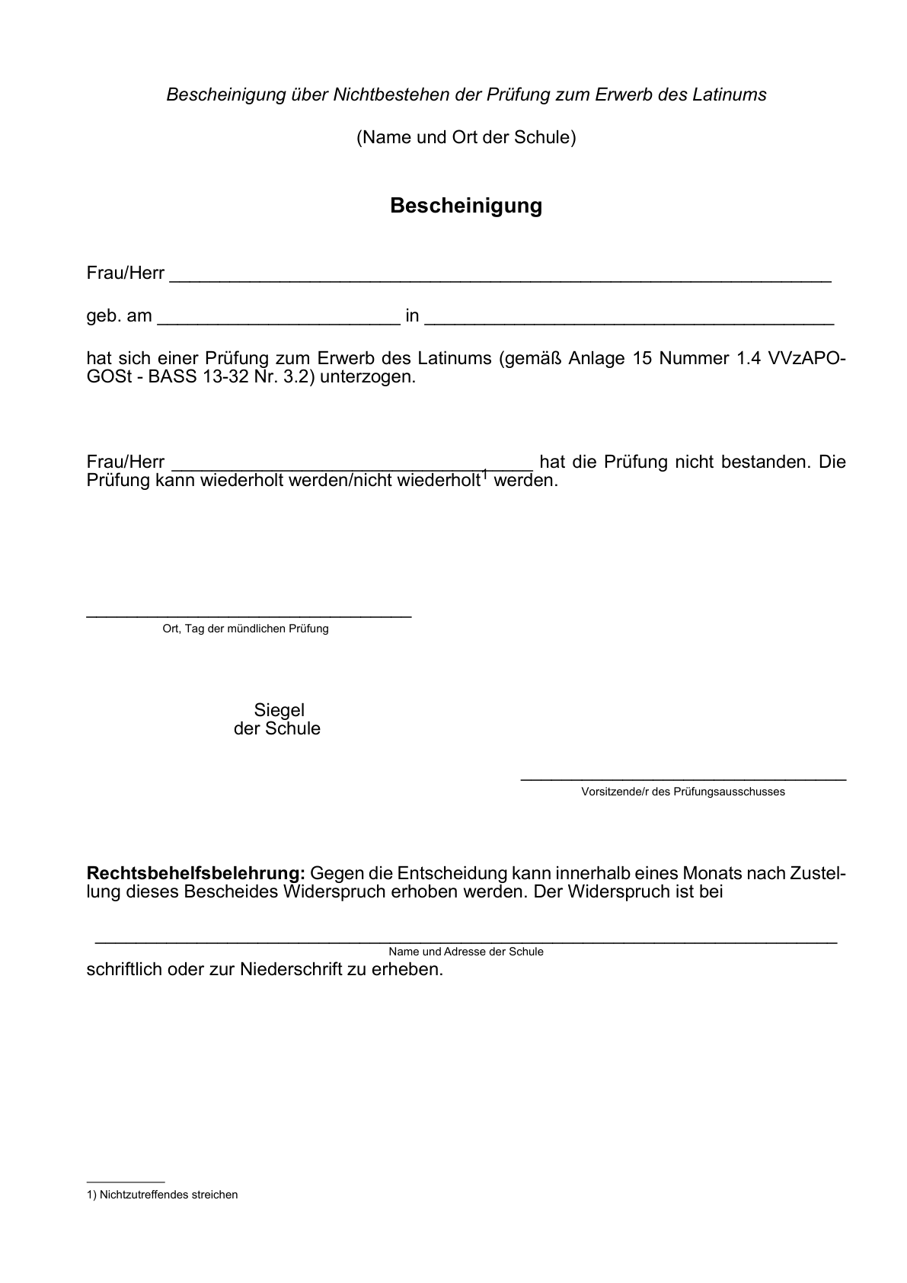

Anlage 16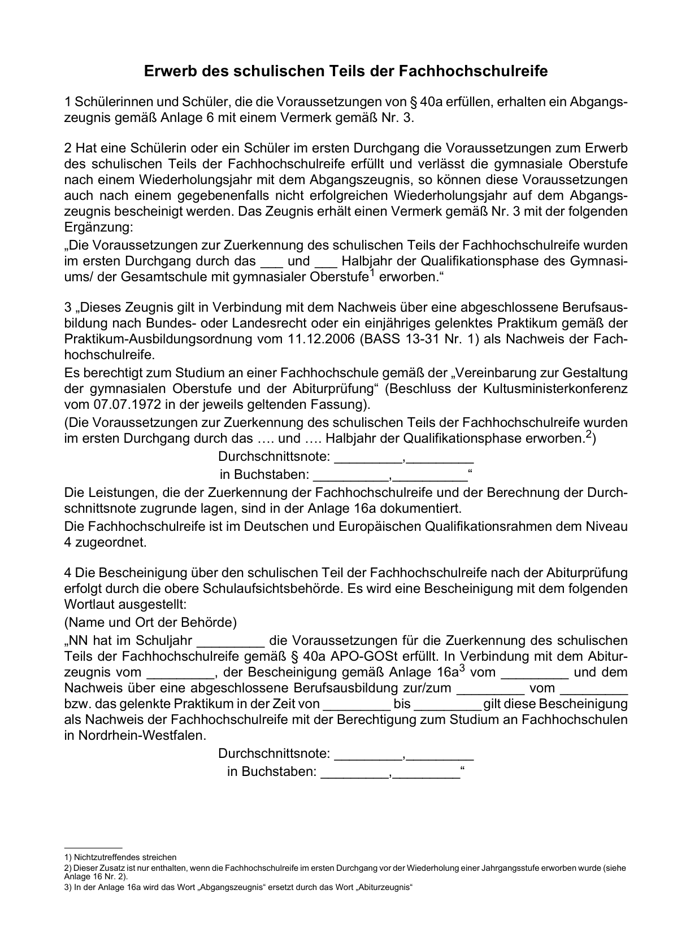

Zu Anlage 16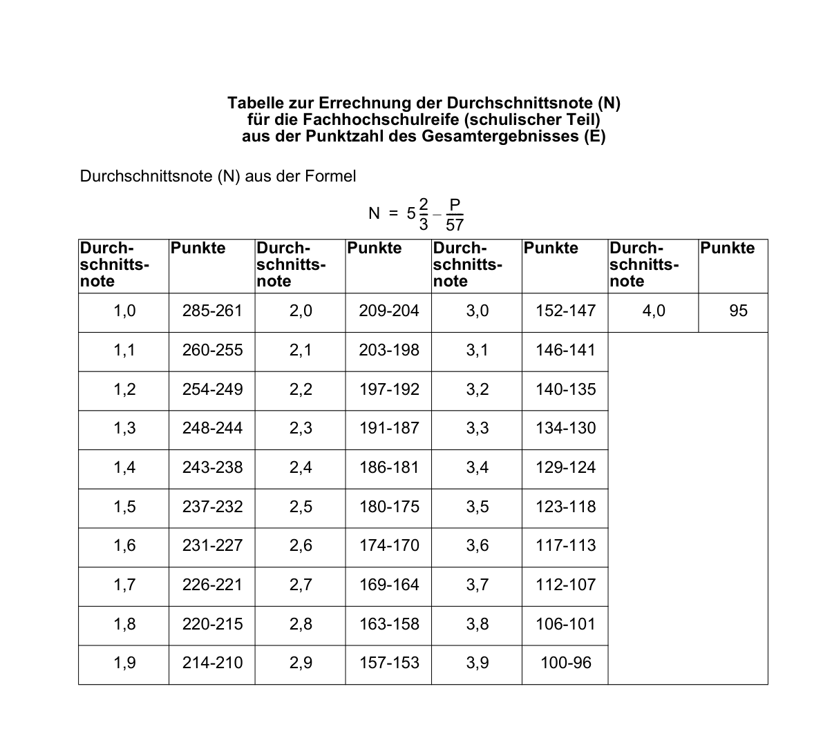

Anlage 16a - Seite 1 -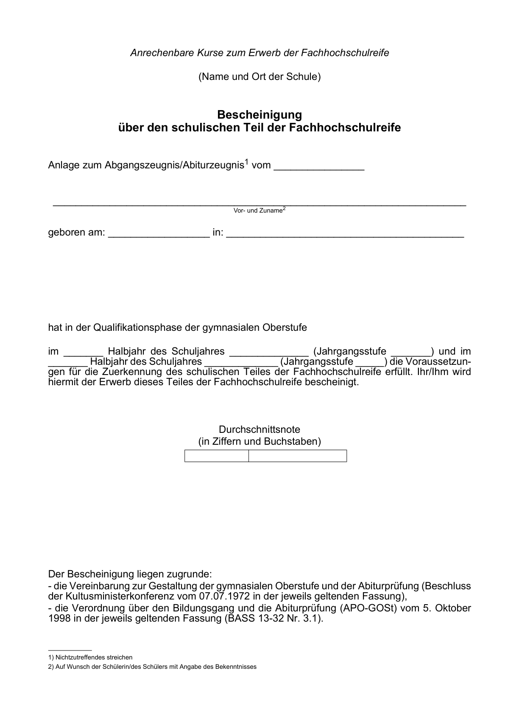

Anlage 16a - Seite 2 -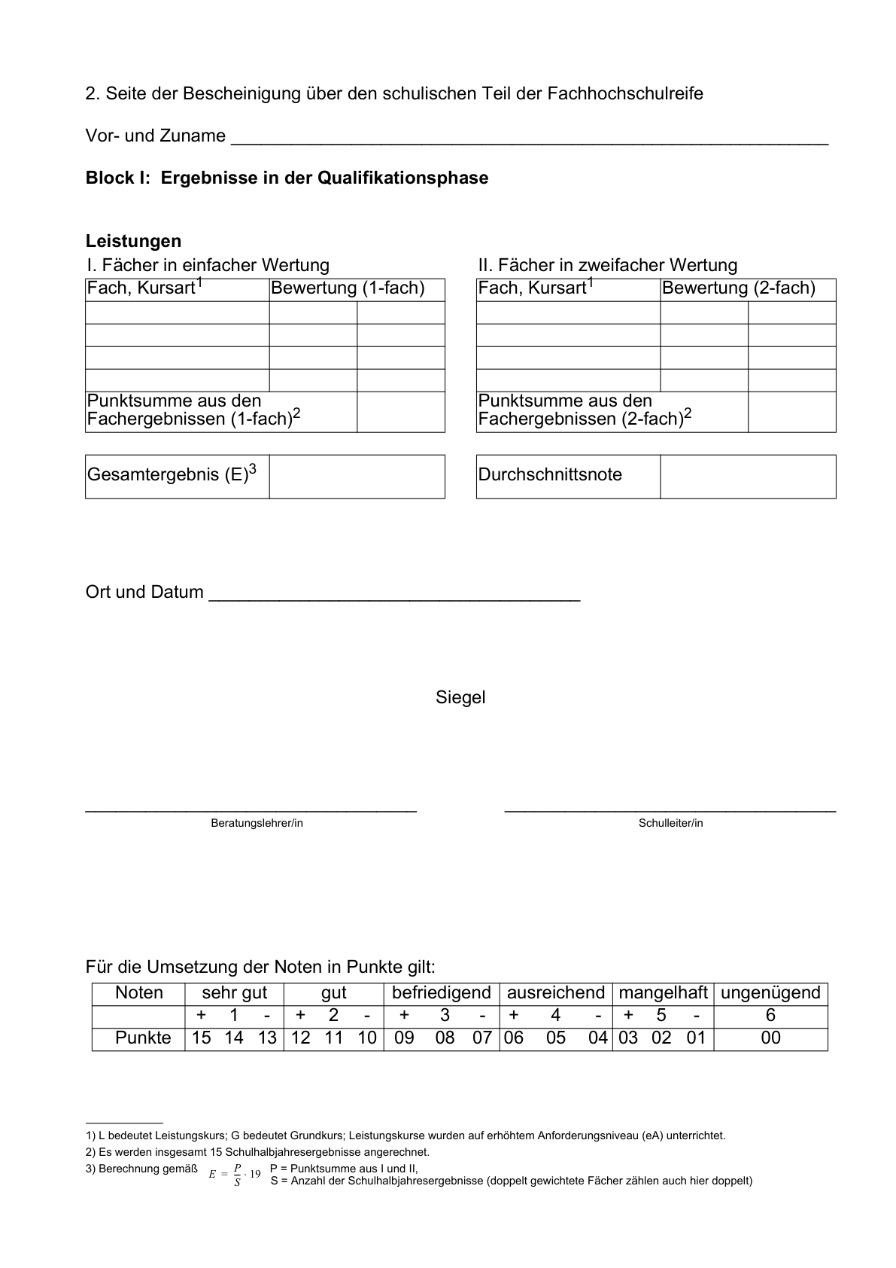

Anlage 17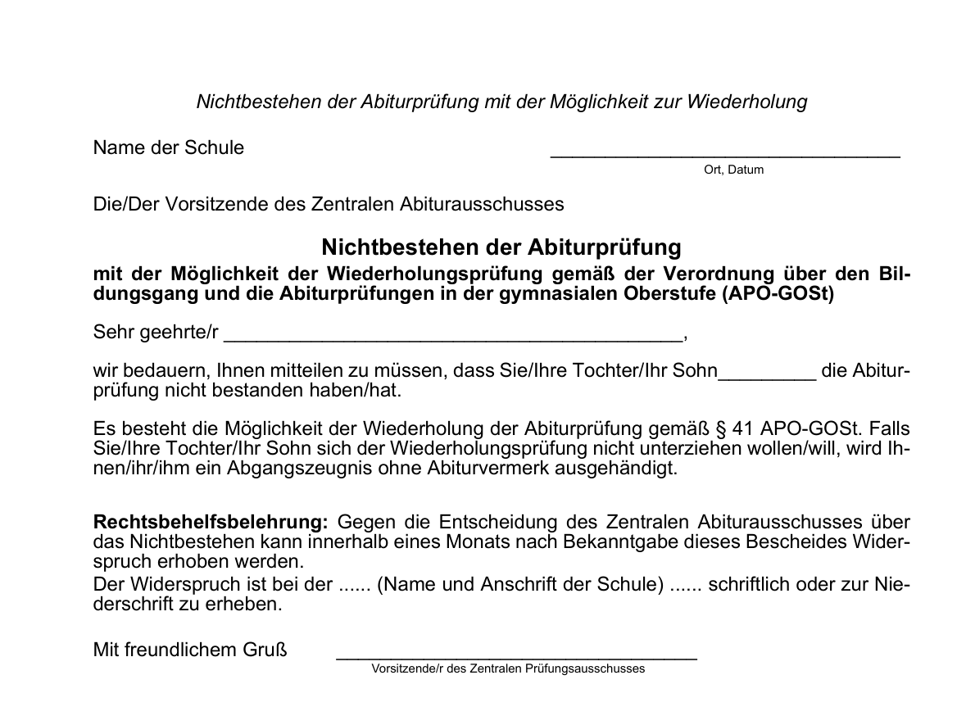

Anlage 18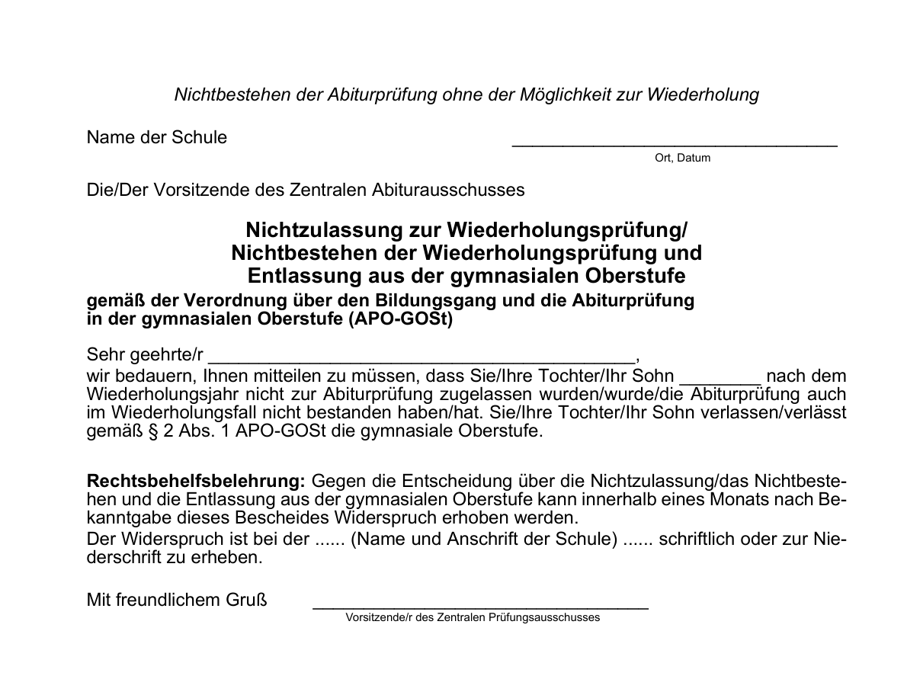

Anlage 19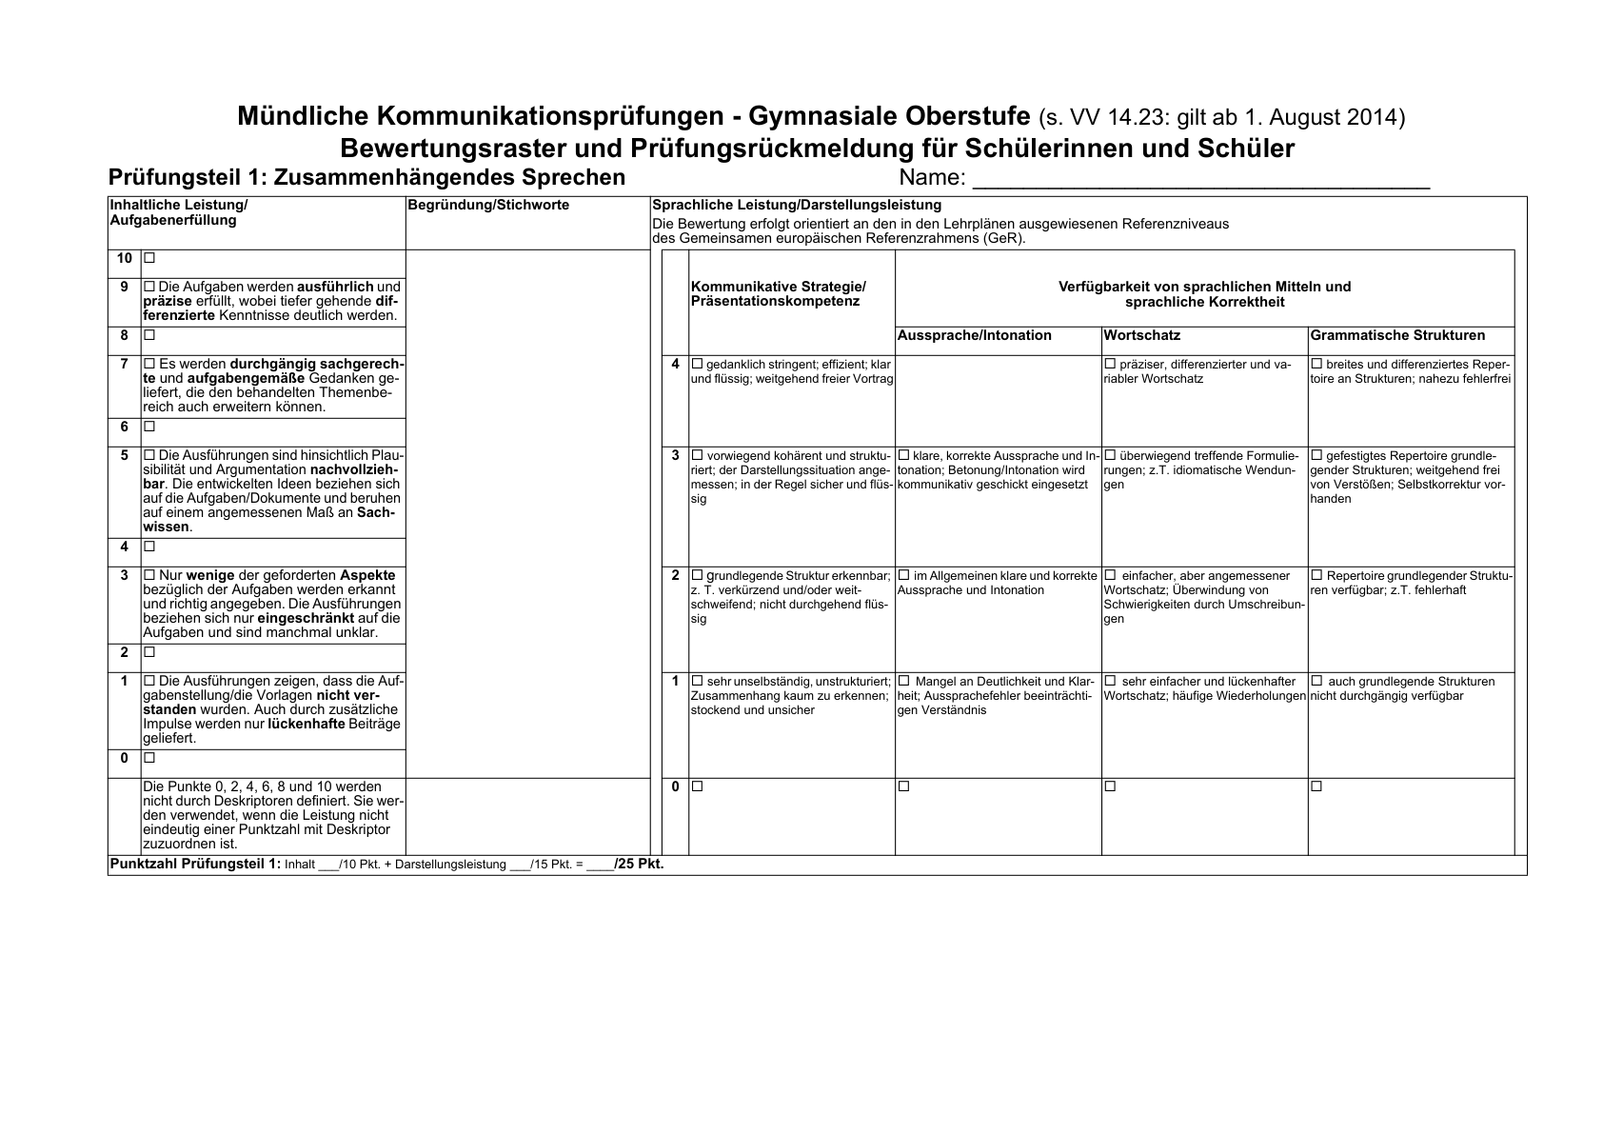

Anlage 19 (Forts.)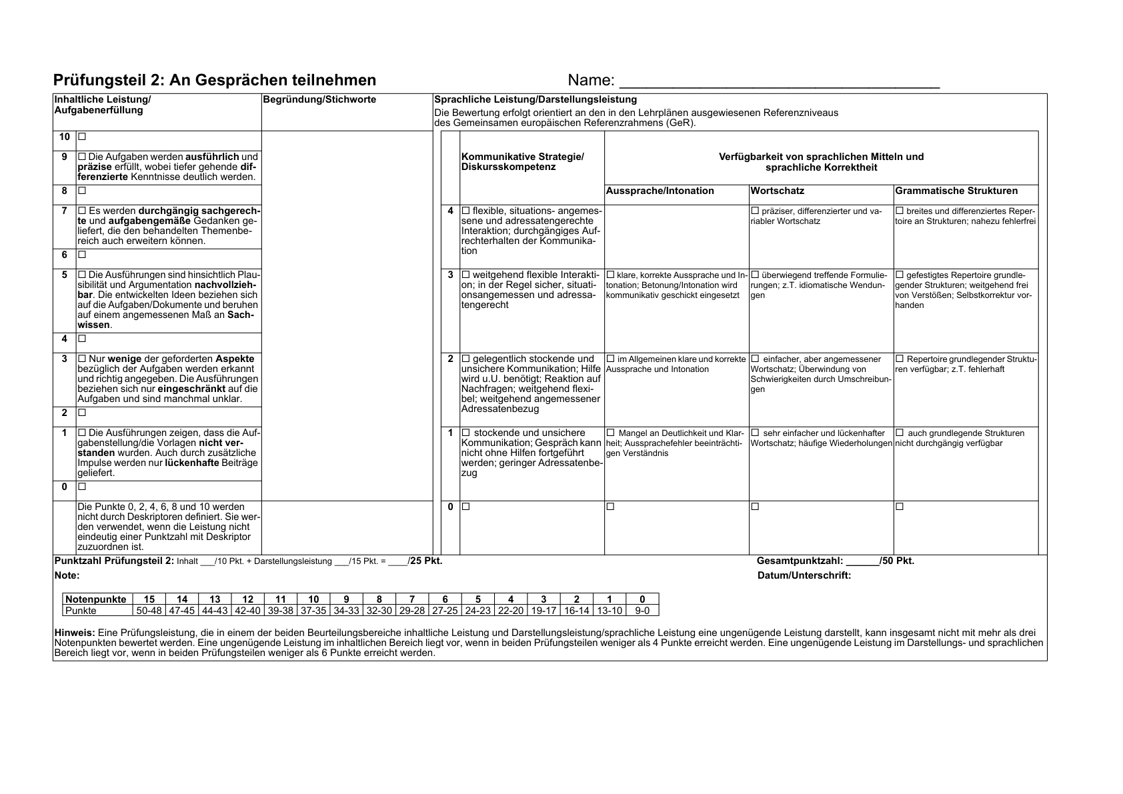

1. Die Änderungen durch diese Verordnung treten zum 01.08.2023 in Kraft. Die Anpassungen der Verwaltungsvorschriften treten entsprechend ebenfalls zum 01.08.2023 in Kraft.
2. Der Text der Rechtsverordnung ist halbfett gedruckt. Hinter den Paragraphen der RechtsVO sind jeweils unmittelbar die entsprechenden Verwaltungsvorschriften (in Normalschrift) abgedruckt. Die Verwaltungsvorschriften beziehen sich entweder auf den gesamten Paragraphen oder auf einzelne Absätze. Die Absätze sind in der RechtsVO durch Einklammern einer Zahl, z. B. (1), gekennzeichnet.
3. Bereinigt. Eingearbeitet:   
   RdErl. v. 04.08.2024 (ABI. NRW. 08/24); RdErl. v. 25.06.2023 (ABl. NRW. 07/23); RdErl. v. 01.03.2022 (ABl. NRW. 03/22); RdErl. v. 19.03.2021/09.04.2021 (ABl. NRW. 04/21); RdErl. v. 05.06.2020 (ABl. NRW. 06/20); RdErl. v. 01.07.2019 (ABl. NRW. 07/19); RdErl. v. 18.01.2019 (ABl. NRW. 02/19); Berichtigung (ABl. NRW. 09/18 S. 26); RdErl. v. 13.07.2018 (ABl. NRW. 07-08/18 S. 49) RdErl. v. 26.09.2017 (ABl. NRW. 10/17 S. 32); RdErl. v. 20.05.2016 (ABl. NRW. 06/16 S. 43); RdErl. v. 16.11.2015 (ABl. NRW. S. 545); RdErl. v. 07.05.2015 (ABl. NRW. S. 273) RdErl. v. 26.04.2015 (ABl. NRW. S. 274); RdErl. v. 11.03.2014 (ABl. NRW. S. 183); RdErl. v. 24.02.2014 (ABl. NRW. S. 131); RdErl. v. 24.02.2014 (ABl. NRW. S. 127); RdErl. v. 01.08.2013 (ABl. NRW. S. 461); RdErl. v. 25.06.2013 (ABl. NRW. S. 355); RdErl. v. 02.05.2013 (ABl. NRW. S. 293); RdErl. v. 18.02.2013 (ABl. NRW. S. 135); RdErl. v. 26.03.2012 (ABl. NRW. S. 265); Berichtigung (ABl. NRW. 04/12 S. 210); RdErl. v. 05.01.2012 (ABl. NRW. S. 91); RdErl. v. 02.10.2011 (ABl. NRW. S. 620); RdErl. v. 08.04.2011 (ABl. NRW. S. 251); RdErl. v. 23.11.2010 (ABl. NRW. 01/11 S. 42) RdErl. v. 24.09.2010 (ABl. NRW. S. 580); RdErl. v. 21.05.2010 (ABl. NRW. S. 303); RdErl. v. 06.10.2009 (ABl. NRW. S. 570); RdErl. v. 05.10.2009 (ABl. NRW. S. 570) Berichtigung (ABl. NRW. 12/09); Berichtigung (ABl. NRW. 07/09 S. 378); RdErl. v. 22.05.2009 (ABl. NRW. S. 314); RdErl. v. 15.11.2008 (ABl. NRW. S. 573) Berichtigung (ABl. NRW. 09/07 S. 515); RdErl. v. 02.07.2007 (ABl. NRW. S. 405)
4. Die Änderungen aufgrund der Verordnung zur Abschaffung der verpflichtenden Abweichungsprüfung im Abitur vom 9. April 2020 (ABl. NRW. 05/2020) treten zum 01.08.2020 in Kraft.
5. Die Änderungen aufgrund der Verordnung zur Abschaffung der verpflichtenden Abweichungsprüfung im Abitur vom 9. April 2020 (ABl. NRW. 05/2020) treten zum 01.08.2020 in Kraft.
6. Die Änderungen in den Absätzen 7 und 8 aufgrund der Verordnung zur Abschaffung der verpflichtenden Abweichungsprüfung im Abitur vom 9. April 2020 (ABl. NRW. 05/2020) treten zum 01.08.2020 in Kraft.
7. Die Änderungen aufgrund der Verordnung zur Abschaffung der verpflichtenden Abweichungsprüfung im Abitur vom 9. April 2020 (ABl. NRW. 05/2020) treten zum 01.08.2020 in Kraft.
8. Die Änderungen aufgrund der Verordnung zur Abschaffung der verpflichtenden Abwei[chungsprüfung im Abitur vom 9. April 2020 (ABl. NRW. 05/2020) treten zum 01.08.2020](https://bass.schul-welt.de/19145.htm) in Kraft.
9. Die Inkrafttretensregelung bezieht sich auf die Verordnung in der ursprünglichen Fassung. Die vorliegende Fassung tritt am 01.08.2023 (GV. NRW. S. 217) in Kraft.